 | Источник сведений | Информация о надгробии (материал, ограждение) | Данные захороненного (Ф.И.О., дата рождения-дата смерти)* | № сектора (участка) | Размер захоронения (ширина, длина, площадь) | Вид захоронения (одиночное, семейное (родовое), воинское, почетное и пр. | Состояние захоронения | Фотография захоронения | Примечание
2909 | Обследование кладбища | металл | Бережной Юрий Викторович 08.18.1959-26.02.1964 | Сектор №2 | 1*2м | одиночное | удовлетворительно | 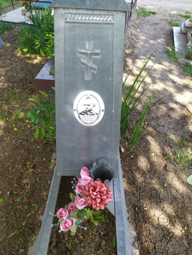
2910 | Обследование кладбища | гранит | Морозов Иван Лаврентьевич 1889-1960 | Сектор №2 | 1*2м | одиночное | удовлетворительно | 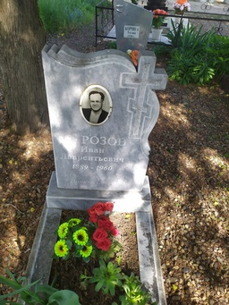
2911 | Обследование кладбища | гранит | Морозова Стефанида Петровна 13.11.1890-20.03.1970 | Сектор №2 | 1*2м | одиночное | удовлетворительно | 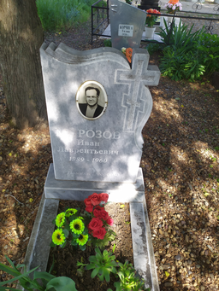
2912 | Обследование кладбища | Металл крест разрушен | неизвестно | Сектор №2 | 1*2м | одиночное | Занято, бесхозяйное | 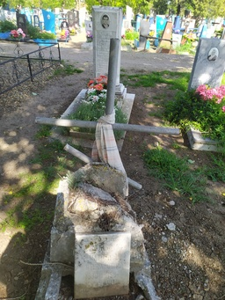
2913 | Обследование кладбища | гранит | Сырой Юрий Захарович 03.02.1947-30.04.2002 | Сектор №2 | 1*2м | одиночное | удовлетворительно | 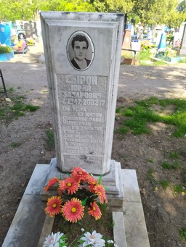
2914 | Обследование кладбища | гранит | Сырая Раиса Ивановна 05.02.1921-11.12.2006 | Сектор №2 | 1*2м | одиночное | удовлетворительно | 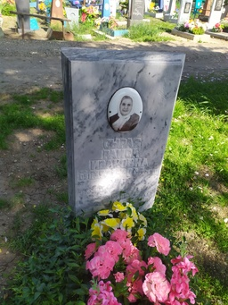
2915 | Обследование кладбища | гранит | Кулинич Александра Федоровна 21.03.1928-15.09.2004 | Сектор №2 | 1*2м | одиночное | удовлетворительно | 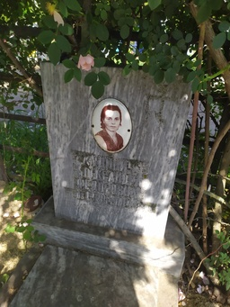
2916 | Обследование кладбища | гранит | Пилькина Пелагея Федотовна 20.12.1913-19.01.2010 | Сектор №2 | 1*2м | одиночное | удовлетворительно | 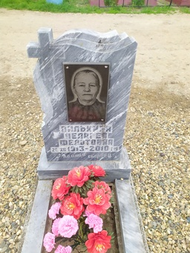
2917 | Обследование кладбища | металл | неизвестно | Сектор №2 | 1*2м | одиночное | удовлетворительно | 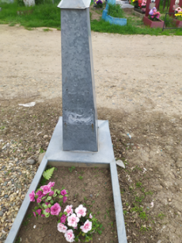
2918 | Обследование кладбища | металл | неизвестно | Сектор №2 | 1*2м | одиночное | удовлетворительно | 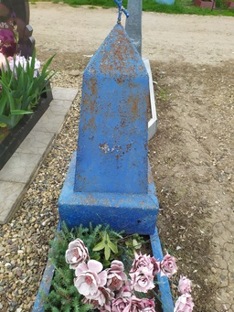
2919 | Обследование кладбища | гранит | Губарь Таисия Федоровна 16.07.1942-20.05.2012 | Сектор №2 | 1*2м | одиночное | удовлетворительно | 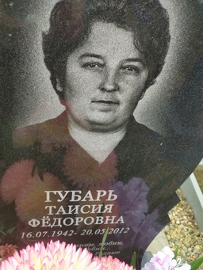
2920 | Обследование кладбища | металл | Заросило Федот Григорьевич | Сектор №2 | 1*2м | одиночное | удовлетворительно | 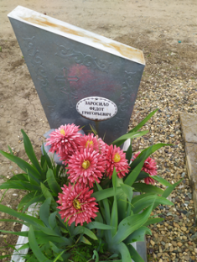
2921 | Обследование кладбища | гранит | Снегур Илья Федосеевич 02.08.1922-08.07.1994 | Сектор №2 | 1*2м | одиночное | удовлетворительно | 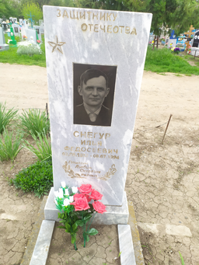
2922 | Обследование кладбища | гранит | Снегур Тамара Алексеевна 05.05.1925-14.09.1960 | Сектор №2 | 1*2м | одиночное | удовлетворительно | 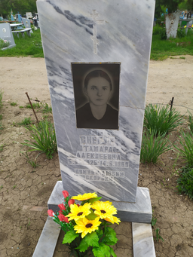
2923 | Обследование кладбища | Мраморная крошка | Дирочка Петр Архипович 12.02.1910-25.03.1975 | Сектор №2 | 1*2м | одиночное | удовлетворительно | 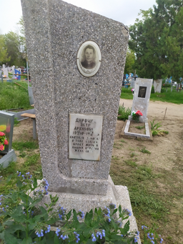
2924 | Обследование кладбища | Мраморная крошка | Горбатюк Григорий Григорьевич 10.05.1941-20.06.2003 | Сектор №2 | 1*2м | одиночное | удовлетворительно | 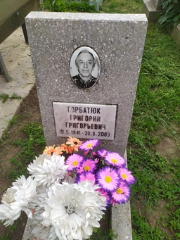
2925 | Обследование кладбища | гранит | Котыгорох Павел Анисимович 04.03.1936-08.02.2022 | Сектор №2 | 1*2м | одиночное | удовлетворительно | 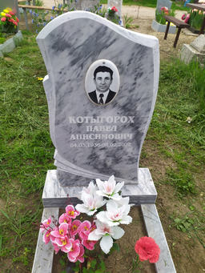
2926 | Обследование кладбища | гранит | Бирюков Владимир Юрьевич 20.07.1980-14.05.2020 | Сектор №2 | 1*2м | одиночное | удовлетворительно | 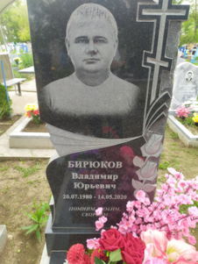
2927 | Обследование кладбища | гранит | Поляков Александр Николаевич 07.09.1955-10.02.2012 | Сектор №2 | 1*2м | одиночное | удовлетворительно | 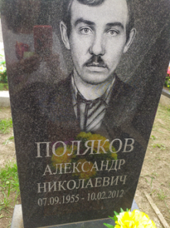
2928 | Обследование кладбища | гранит | Полякова Клара Павловна 05.01.1930-25.12.2014 | Сектор №2 | 1*2м | одиночное | удовлетворительно | 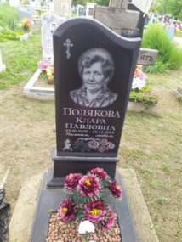
2929 | Обследование кладбища | гранит | Гаврилец Любовь Ивановна 11.06.1936-02.10.2001 | Сектор №2 | 1*2м | одиночное | удовлетворительно | 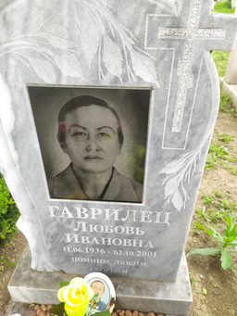
2930 | Обследование кладбища | металл | Ющик У.И 13.06.1899-1975 | Сектор №2 | 1*2м | одиночное | удовлетворительно | 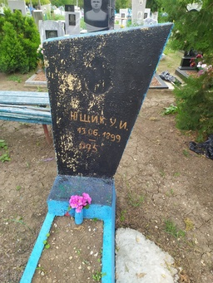
2931 | Обследование кладбища | Гранитная крошка | Ильина Ксения Семеновна 02.02.1907-01.09.1992 | Сектор №2 | 1*2м | одиночное | удовлетворительно | 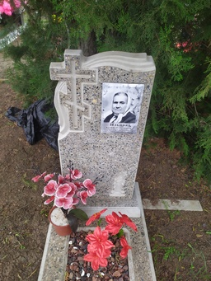
2932 | Обследование кладбища | гранит | Ильин Виктор Михайлович 27.06.1939-31.07.1994 | Сектор №2 | 1*2м | одиночное | удовлетворительно | 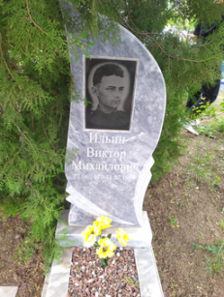
2933 | Обследование кладбища | металл | неизвестно | Сектор №2 | 1*2м | одиночное | Занято, бесхозяйное | 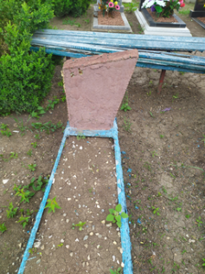
2934 | Обследование кладбища | Мраморная крошка | Тесленко Феодосья Григорьевна 21.09.1914-04.12.2000 | Сектор №2 | 1*2м | одиночное | удовлетворительно | 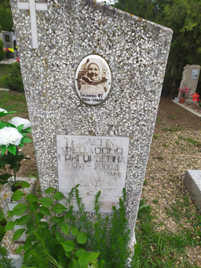
2935 | Обследование кладбища | металл | Рудик Антонина Исаевна 1903-1978 | Сектор №2 | 1*2м | одиночное | удовлетворительно | 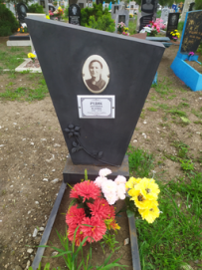
2936 | Обследование кладбища | Гранитная крошка | Дегтярь Евдокия Ефимовна 1883-1974 | Сектор №2 | 1*2м | одиночное | удовлетворительно | 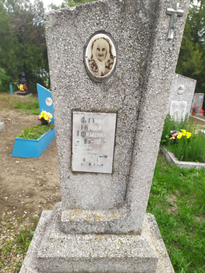
2937 | Обследование кладбища | гранит | Тесленко Филипп Петрович 14.01.1914-06.06.1985 | Сектор №2 | 1*2м | одиночное | удовлетворительно | 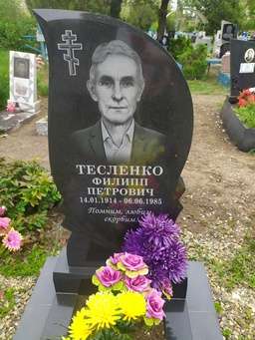
2938 | Обследование кладбища | Гранитная крошка | Тесленко Петр Филиппович 08.09.1950-21.11.2004 | Сектор №2 | 1*2м | одиночное | удовлетворительно | 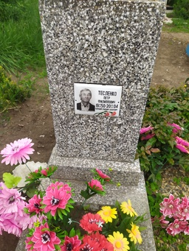
2939 | Обследование кладбища | металл | Кобзарь П.И. 1900-1992 | Сектор №2 | 1*2м | одиночное | удовлетворительно | 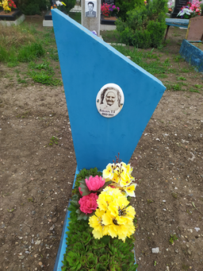
2940 | Обследование кладбища | Гранитная крошка | Кобзарь Ольга Ивановна 04.08.1927-29.12.2005 | Сектор №2 | 1*2м | одиночное | удовлетворительно | 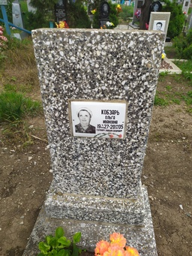
2941 | Обследование кладбища | гранит | Кобзарь Василий Иванович 01.02.1950-05.08.2002 | Сектор №2 | 1*2м | одиночное | удовлетворительно | 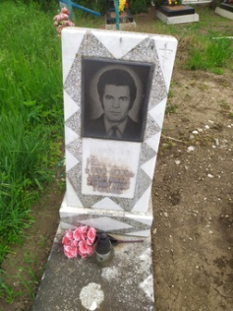
2942 | Обследование кладбища | Металл крест | Соленый Тимофей Акимович 1896-1979 | Сектор №2 | 1*2м | одиночное | удовлетворительно | 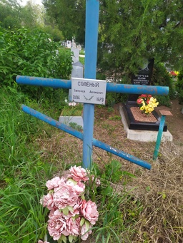
2943 | Обследование кладбища | гранит | Вавилов Аркадий Егорович 27.04.1935-18.08.1992 | Сектор №2 | 1*2м | одиночное | удовлетворительно | 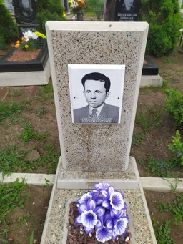
2944 | Обследование кладбища | металл | неизвестно | Сектор №2 | 1*2м | одиночное | удовлетворительно | 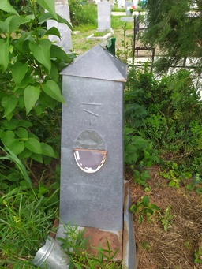
2945 | Обследование кладбища | гранит | Корчак Мария Михайловна 08.10.1908-25.10.1992 | Сектор №2 | 1*2м | одиночное | удовлетворительно | 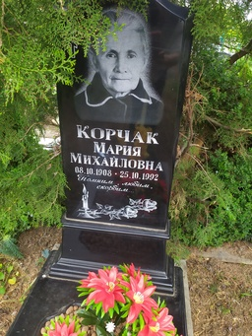
2946 | Обследование кладбища | гранит | Полякова Екатерина Афонасьевна 15.12.1900-02.06.1975 | Сектор №2 | 1*2м | одиночное | удовлетворительно | 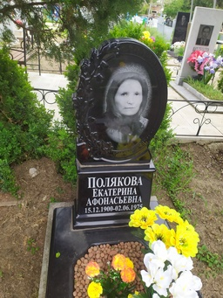
2947 | Обследование кладбища | гранит | Поляков Николай Иванович 15.03.1930-31.08.1984 | Сектор №2 | 1*2м | одиночное | удовлетворительно | 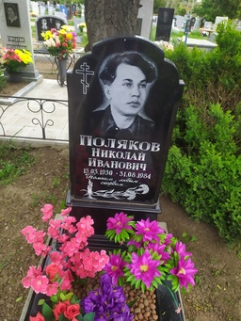
2948 | Обследование кладбища | Крест дерево | Безрукавый Александр Петрович 13.07.1937-23.09.2023 | Сектор №2 | 1*2м | одиночное | удовлетворительно | 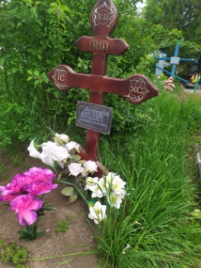
2949 | Обследование кладбища | гранит | Петрушенко Николай Николаевич 15.11.1967-07.03.1994 | Сектор №2 | 1*2м | одиночное | удовлетворительно | 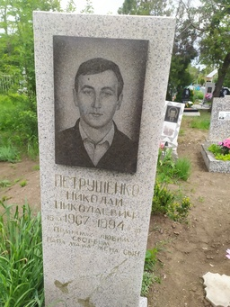
2950 | Обследование кладбища | Гранитная крошка | Науменко Галина Александровна 25.08.1938-05.04.1999 | Сектор №2 | 1*2м | одиночное | удовлетворительно | 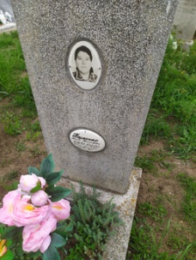
2951 | Обследование кладбища | гранит | Науменко П.П. 01.01.1937-31.01.1993 | Сектор №2 | 1*2м | одиночное | удовлетворительно | 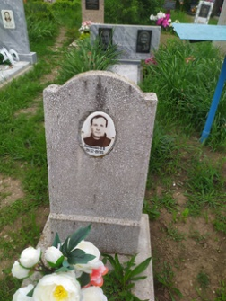
2952 | Обследование кладбища | металл | Науменко Павел Алексеевич 14.05.1998 | Сектор №2 | 1*2м | одиночное | удовлетворительно | 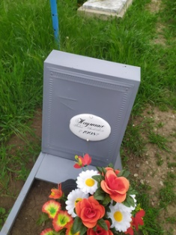
2953 | Обследование кладбища | гранит | Петрушенко Николай Яковлевич 09.05.1941-21.08.2003 Вера Никитична 06.05.1914-20.02.2000 | Сектор №2 | 1*2м | семейное | удовлетворительно | 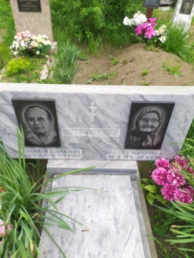
2954 | Обследование кладбища | гранит | Свечкарь Лариса Петровна 21.02.1950-14.05.1999 | Сектор №2 | 1*2м | одиночное | удовлетворительно | 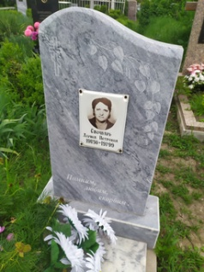
2955 | Обследование кладбища | гранит | Безрукавая Алла Григорьевна 14.12.1938-11.11.1921 | Сектор №2 | 1*2м | одиночное | удовлетворительно | 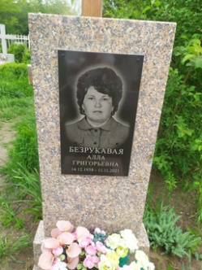
2956 | Обследование кладбища | гранит | Дидюра Светлана Яковлевна 25.09.1947-01.06.2017 | Сектор №2 | 1*2м | одиночное | удовлетворительно | 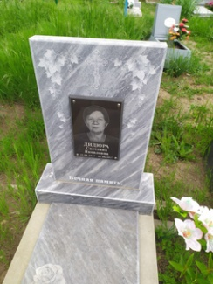
2957 | Обследование кладбища | металл | Каплина Мария Трофимовна 31.03.1913-31.03.1992 | Сектор №2 | 1*2м | одиночное | удовлетворительно | 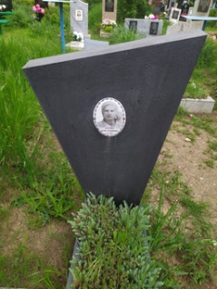
2958 | Обследование кладбища | гранит | Каплин Яков Павлович 22.04.1905-07.11.1991 | Сектор №2 | 1*2м | одиночное | удовлетворительно | 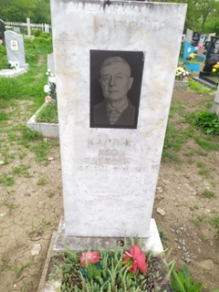
2959 | Обследование кладбища | гранит | Дидюра Николай Александрович 01.11.1949-01.06.1990 | Сектор №2 | 1*2м | одиночное | удовлетворительно | 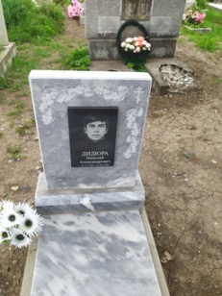
2960 | Обследование кладбища | металл | Тышко Алексей Иванович 26.03.1941-03.06.2010 | Сектор №2 | 1*2м | одиночное | удовлетворительно | 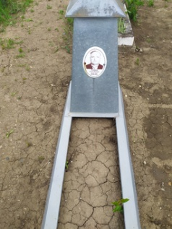
2961 | Обследование кладбища | Гранитная крошка | Науменко Алексей Павлович 26.02.1974-06.06.1999 | Сектор №2 | 1*2м | одиночное | удовлетворительно | 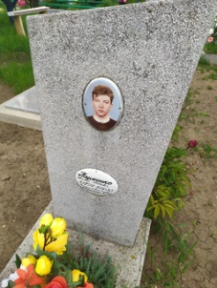
2962 | Обследование кладбища | металл | Снегур Феодора Трофимовна 27.05.1915-26.09.2002 | Сектор №2 | 1*2м | одиночное | удовлетворительно | 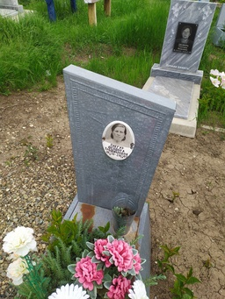
2963 | Обследование кладбища | гранит | Руденко Любовь Александровна 26.04.1940-20.10.2006 | Сектор №2 | 1*2м | одиночное | удовлетворительно | 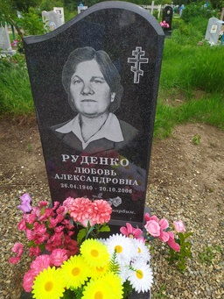
2964 | Обследование кладбища | гранит | Руденко Иван Акимович 08.08.1936-27.06.2019 | Сектор №2 | 1*2м | одиночное | удовлетворительно | 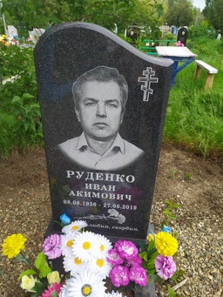
2965 | Обследование кладбища | гранит | Пономарева Мария Моисеевна 08.09.1905-15.02.1992 | Сектор №2 | 1*2м | одиночное | удовлетворительно | 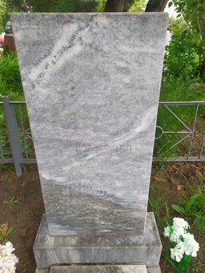
2966 | Обследование кладбища | гранит | Тарасенко Варвара Ивановна 11.08.1937-21.08.1982 | Сектор №2 | 1*2м | одиночное | удовлетворительно | 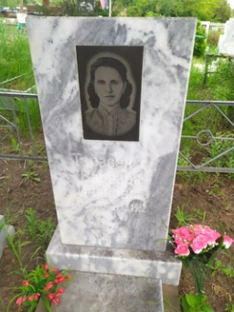
2967 | Обследование кладбища | гранит | Понамарев Иван Моисеевич 03.08.1894-21.11.1974 | Сектор №2 | 1*2м | одиночное | удовлетворительно | 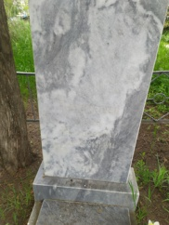
2968 | Обследование кладбища | металл | Тышко Антонина Галактионовна 17.03.1924-24.04.1988 | Сектор №2 | 1*2м | одиночное | удовлетворительно | 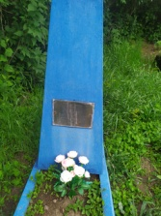
2969 | Обследование кладбища | металл | Тышко Виталий Иванович 02.05.1925-08.06.1986 | Сектор №2 | 1*2м | одиночное | удовлетворительно | 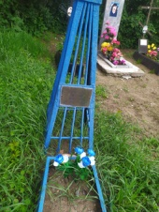
2970 | Обследование кладбища | металл | Самойленко Галактион Еремеевич 21.12.1897-16.01.1966 | Сектор №2 | 1*2м | одиночное | удовлетворительно | 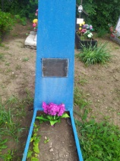
2971 | Обследование кладбища | металл | Самойленко Евдокия Петровна 14.03.1896-05.11.1958 | Сектор №2 | 1*2м | одиночное | удовлетворительно | 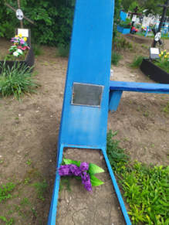
2972 | Обследование кладбища | Металл крест | Куст Федор Петрович 1904-1943 | Сектор №2 | 1*2м | одиночное | удовлетворительно | 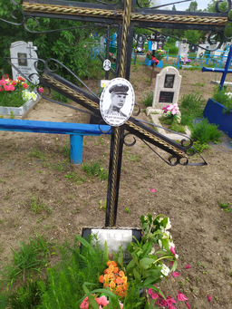
2973 | Обследование кладбища | гранит | Калашник Иван Моисеевич 05.07.1923-13.11.1997 | Сектор №2 | 1*2м | одиночное | удовлетворительно | 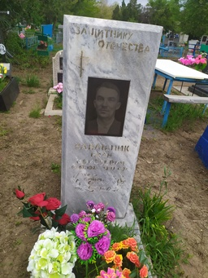
2974 | Обследование кладбища | металл | Голубев Николай Васильевич 17.05.1935-14.04.2003 | Сектор №2 | 1*2м | одиночное | удовлетворительно | 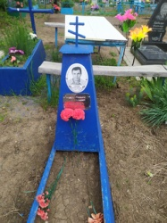
2975 | Обследование кладбища | Металл крест | неизвестно | Сектор №2 | 1*2м | одиночное | удовлетворительно | 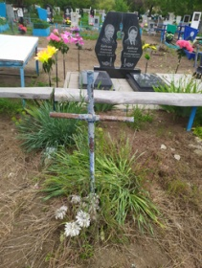
2976 | Обследование кладбища | металл | неизвестно | Сектор №2 | 1*2м | одиночное | Занято, бесхозяйное | 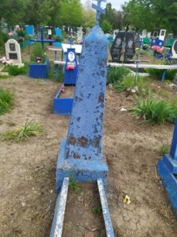
2977 | Обследование кладбища | металл | неизвестно | Сектор №2 | 1*2м | одиночное | Занято, бесхозяйное | 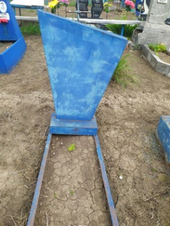
2978 | Обследование кладбища | металл | неизвестно | Сектор №2 | 1*2м | одиночное | Занято, бесхозяйное | 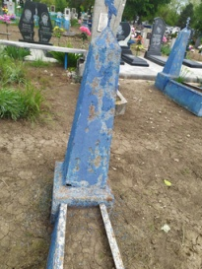
2979 | Обследование кладбища | гранит | Макаренко Петр Пантелеевич 07.04.1925-04.04.1949 | Сектор №2 | 1*2м | одиночное | удовлетворительно | 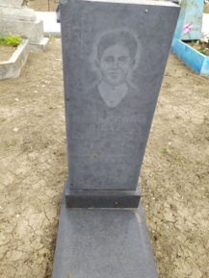
2980 | Обследование кладбища | Металл | неизвестно | Сектор №2 | 1*2м | одиночное | удовлетворительно | 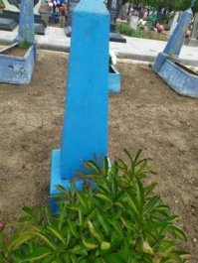
2981 | Обследование кладбища | металл | Хлус Пелагея Федоровна 23.09.1905-19.03.1992 | Сектор №2 | 1*2м | одиночное | удовлетворительно | 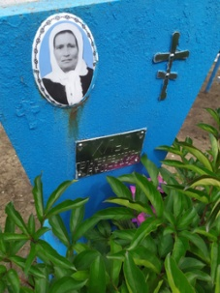
2982 | Обследование кладбища | Металл жесть | Хлус Григорий Власович 19.11.1910-30.05.1998 | Сектор №2 | 1*2м | одиночное | удовлетворительно | 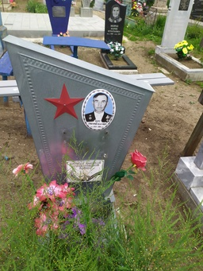 | Ветеран ВОВ
2983 | Обследование кладбища | гранит | Бердник Василий Иванович 13.01.1928-25.07.2014 | Сектор №2 | 1*2м | одиночное | удовлетворительно | 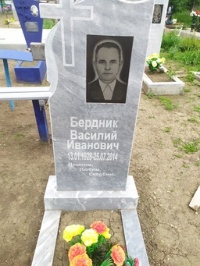
2984 | Обследование кладбища | гранит | Корчига Нонна Ивановна 17.11.1929-01.11.2012 | Сектор №2 | 1*2м | одиночное | удовлетворительно | 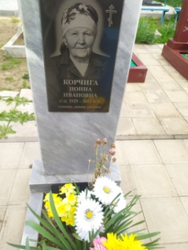
2985 | Обследование кладбища | гранит | Корчига Василий Иванович 10.03.1928-20.11.1991 | Сектор №2 | 1*2м | одиночное | удовлетворительно | 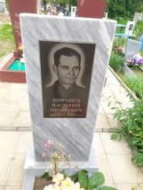
2986 | Обследование кладбища | Металл жесть | Лажко Пелагея Афанасьевна 10.10.1910-29.04.1993 | Сектор №2 | 1*2м | одиночное | удовлетворительно | 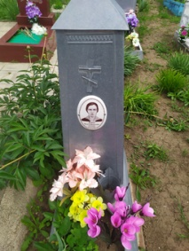
2987 | Обследование кладбища | Металл жесть | Лажко Иван Федорович 10.08.1913-13.11.1990 | Сектор №2 | 1*2м | одиночное | удовлетворительно | 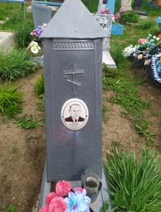
2988 | Обследование кладбища | Металл жесть | Ложко П.Ф 06.10.1911-28.11.1986 | Сектор №2 | 1*2м | одиночное | удовлетворительно | 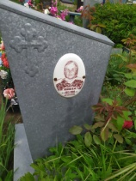
2989 | Обследование кладбища | металл | неизвестно | Сектор №2 | 1*2м | одиночное | удовлетворительно | 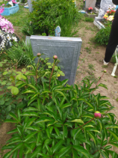
2990 | Обследование кладбища | гранит | Победаш Николай Саввич 22.12.1946-17.06.2023 | Сектор №2 | 1*2м | одиночное | удовлетворительно | 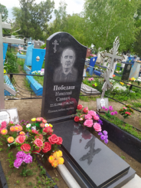
2991 | Обследование кладбища | Металл крест | Победаш Мария Ефимовна 1909-1975 | Сектор №2 | 1*2м | одиночное | удовлетворительно | 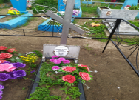
2992 | Обследование кладбища | Металл крест | Победаш Анастасия Ефимовна 1912-1983 | Сектор №2 | 1*2м | одиночное | удовлетворительно | 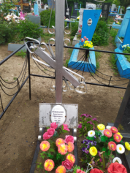
2993 | Обследование кладбища | металл | Победаш Алексей Иванович 19.03.1941-06.02.1970 | Сектор №2 | 1*2м | одиночное | удовлетворительно | 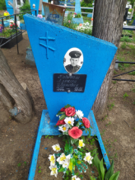
2994 | Обследование кладбища | гранит | Приходько Пелагея Дмитриевна 1903-1948 | Сектор №2 | 1*2м | одиночное | удовлетворительно | 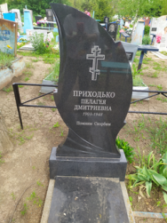
2995 | Обследование кладбища | гранит | Грищенко Савелий Николаевич 28.08.1907-10.11.1964 Нина Андреевна 01.06.1914-31.05.1992 | Сектор №2 | 2*4м | семейное | удовлетворительно | 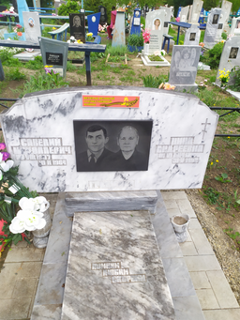
2996 | Обследование кладбища | Металл | Белоруцкий Дмитрий Николаевич 1906-1972 | Сектор №2 | 1*2м | одиночное | неудовлетворительно | 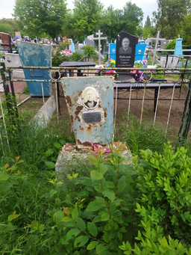
2997 | Обследование кладбища | металл | неизвестно | Сектор №2 | 1*2м | одиночное | Занято, бесхозяйное | 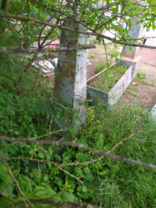
2998 | Обследование кладбища | гранит | Загорулько Ольга Николаевна 23.06.1915-18.02.2002 | Сектор №2 | 1*2м | одиночное | удовлетворительно | 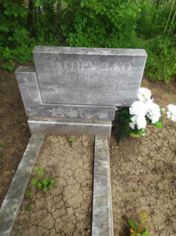
2999 | Обследование кладбища | гранит | Плохих Александр Иванович 25.02.1956-19.06.2001 | Сектор №2 | 1*2м | одиночное | удовлетворительно | 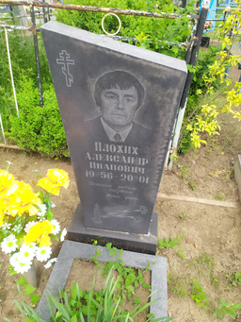
3000 | Обследование кладбища | гранит | Мошна Раиса Ивановна 29.01.1947-13.04.2015 | Сектор №2 | 1*2м | одиночное | удовлетворительно | 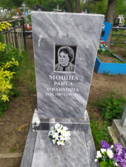
3001 | Обследование кладбища | гранит | Мошна Владимир Феодосьевич 14.08.1938-07.10.2002 | Сектор №2 | 1*2м | одиночное | удовлетворительно | 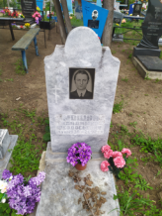
3002 | Обследование кладбища | гранит | Загорулько Иван Иванович 10.02.1949-16.08.1993 | Сектор №2 | 1*2м | одиночное | удовлетворительно | 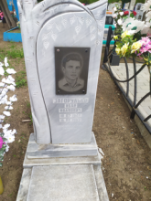
3003 | Обследование кладбища | гранит | Нилов Иван Игнатьевич 24.05.1924-20.09.1977 Плохих Варвара Петровна 16.08.1927-24.07.1980 | Сектор №2 | 1*2м | одиночное | удовлетворительно | 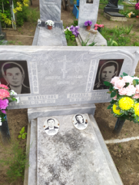
3004 | Обследование кладбища | металл | Загорулько Сергей Алексеевич 19.06.1975-28.06.2021 | Сектор №2 | 1*2м | одиночное | удовлетворительно | 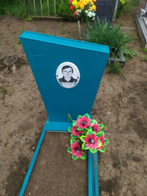
3005 | Обследование кладбища | металл | Загорулько Алексей Иванович 04.09.1951-02.10.2022 | Сектор №2 | 1*2м | одиночное | удовлетворительно | 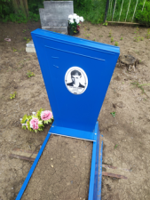
3006 | Обследование кладбища | металл | Загорулько Иван Дмитриевич 08.06.1905-15.01.1971 | Сектор №2 | 1*2м | одиночное | удовлетворительно | 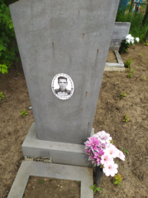
3007 | Обследование кладбища | металл | неизвестно | Сектор №2 | 1*2м | одиночное | удовлетворительно | 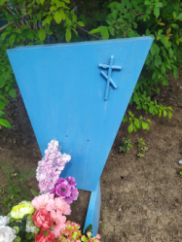
3008 | Обследование кладбища | Гранитная крошка | Мурыгина Евгения Артемовна 14.01.1935-15.11.2004 | Сектор №2 | 1*2м | одиночное | удовлетворительно | 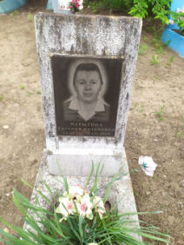
3009 | Обследование кладбища | Мраморная крошка | Котелевец Раиса Артемовна 11.12.1919-26.02.1996 | Сектор №2 | 1*2м | одиночное | удовлетворительно | 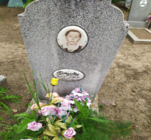
3010 | Обследование кладбища | металл | Шамодыло Георгий Петрович 25.05.1916-14.06.1988 | Сектор №2 | 1*2м | одиночное | удовлетворительно | 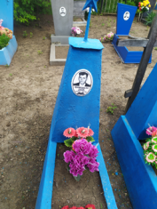
3011 | Обследование кладбища | металл | Шамодыло Екатерина Алексеевна 10.01.1924-19.04.2011 | Сектор №2 | 1*2м | одиночное | удовлетворительно | 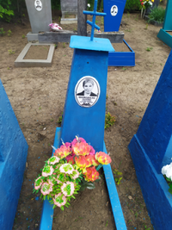
3012 | Обследование кладбища | металл | Загорулько Ефимия Ивановна 1894-28.03.1983 | Сектор №2 | 1*2м | одиночное | удовлетворительно | 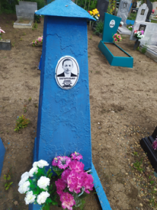
3013 | Обследование кладбища | гранит | Загорулько Николай Андреевич 07.05.1940-01.08.1985 | Сектор №2 | 1*2м | одиночное | удовлетворительно | 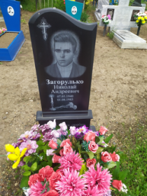
3014 | Обследование кладбища | металл | Загорулько Николай Иванович 1946-2003 | Сектор №2 | 1*2м | одиночное | удовлетворительно | 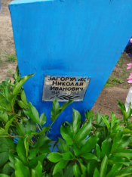
3015 | Обследование кладбища | гранит | Кононенко Алексей Михайлович 30.03.1931-17.10.2011 | Сектор №2 | 1*2м | одиночное | удовлетворительно | 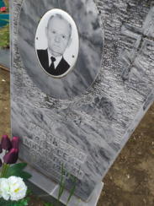
3016 | Обследование кладбища | металл | Кононенко Т.П. 02.11.1936- 07.09.1998 | Сектор №2 | 1*2м | одиночное | удовлетворительно | 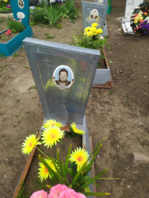
3017 | Обследование кладбища | металл | Кононенко А.А. 15.11.1955-24.06.1955 | Сектор №2 | 1*2м | одиночное | удовлетворительно | 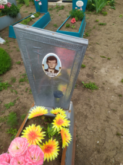
3018 | Обследование кладбища | гранит | Шкода Алексей Михайлович 20.12.1924-06.10.1927 | Сектор №2 | 1*2м | одиночное | удовлетворительно | 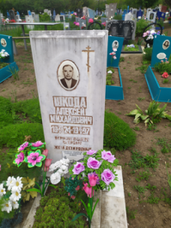
3019 | Обследование кладбища | Гранитный пластик | Шкода Пелагея Петровна 09.06.1924-26.11.2008 | Сектор №2 | 1*2м | одиночное | удовлетворительно | 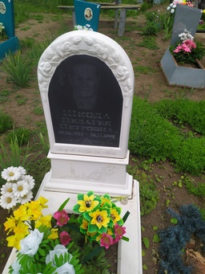
3020 | Обследование кладбища | металл | неизвестно | Сектор №2 | 1*2м | одиночное | удовлетворительно | 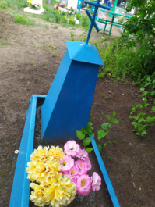
3021 | Обследование кладбища | Крест дерево | неизвестно | Сектор №2 | 1*2м | одиночное | Занято, бесхозяйное | 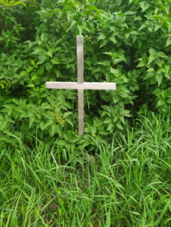
3022 | Обследование кладбища | Крест дерево | неизвестно | Сектор №2 | 1*2м | одиночное | Занято, бесхозяйное | 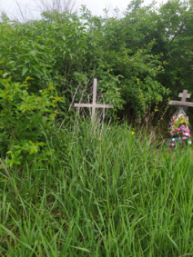
3023 | Обследование кладбища | Крест дерево | неизвестно | Сектор №2 | 1*2м | одиночное | Занято, бесхозяйное | 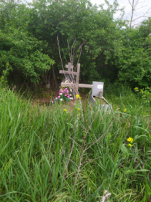
3024 | Обследование кладбища | металл | Александрова Татьяна Александровна | Сектор №2 | 1*2м | одиночное | удовлетворительно | 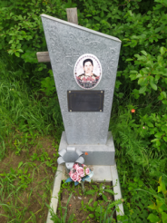
3025 | Обследование кладбища | металл | Павлов Василий Леонидович 05.10.1949-10.02.2012 | Сектор №2 | 1*2м | одиночное | удовлетворительно | 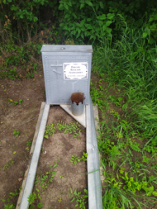
3026 | Обследование кладбища | Дерево крест | Ярышко Валентина Михайловна 23.02.1939-2021 | Сектор №2 | 1*2м | одиночное | удовлетворительно | 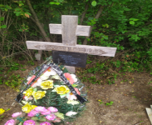
3027 | Обследование кладбища | Мраморная крошка | Черниговцева Лидия Севостьяновна 28.11.1923-06.03.2008 | Сектор №2 | 1*2м | одиночное | удовлетворительно | 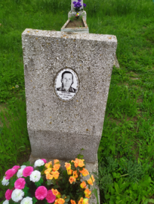
3028 | Обследование кладбища | металл | Черный А.Г 1902-1938 Черная В.С. 1900-1946 | Сектор №2 | 1*2м | одиночное | удовлетворительно | 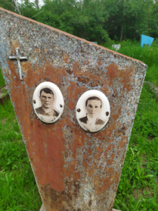
3029 | Обследование кладбища | металл | Черниговцев П.С. 1913-1968 | Сектор №2 | 1*2м | одиночное | удовлетворительно | 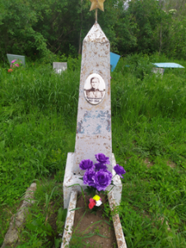
3030 | Обследование кладбища | металл | Серова Зинаида Ивановна 1939-1994 | Сектор №2 | 1*2м | одиночное | удовлетворительно | 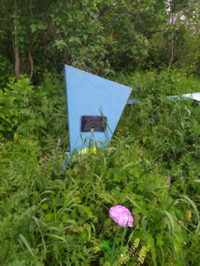
3031 | Обследование кладбища | Мраморная крошка | Мозуль Раиса Ивановна 05.10.1930-11.07.1999 | Сектор №2 | 1*2м | одиночное | удовлетворительно | 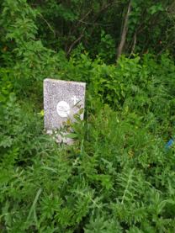
3032 | Обследование кладбища | Мраморная крошка | Мозуль Георгий Васильевич 15.04.1937-26.02.1990 | Сектор №2 | 1*2м | одиночное | удовлетворительно | 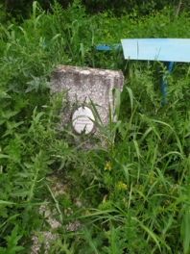
3033 | Обследование кладбища | металл | неизвестно | Сектор №2 | 1*2м | одиночное | удовлетворительно | 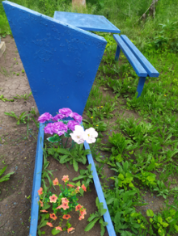
3034 | Обследование кладбища | металл | неизвестно | Сектор №2 | 1*2м | одиночное | удовлетворительно | 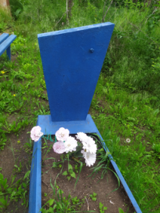
3035 | Обследование кладбища | металл | неизвестно | Сектор №2 | 1*2м | одиночное | Занято, бесхозяйное | 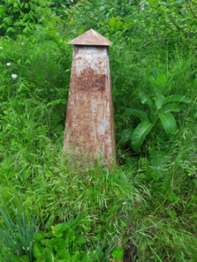
3036 | Обследование кладбища | Металл жесть | Канивец Пелагея Тимофеевна 25.10.1925-26.02.2007 | Сектор №2 | 1*2м | одиночное | удовлетворительно | 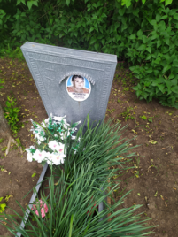
3037 | Обследование кладбища | Гранитная крошка | Олейникова Лидия Петровна 08.10.1942-23.12.2007 | Сектор №2 | 1*2м | одиночное | удовлетворительно | 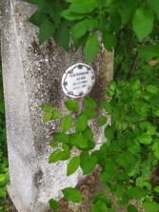
3038 | Обследование кладбища | гранит | Кузнецова Мария Ильинична 02.06.1925-03.03.2009 | Сектор №2 | 1*2м | одиночное | удовлетворительно | 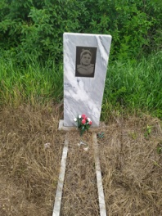
3039 | Обследование кладбища | гранит | Ловская Елизавета Андреевна 13.02.2005-21.07.2022 | Сектор №2 | 1*2м | одиночное | удовлетворительно | 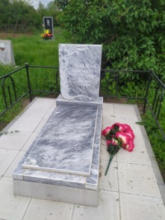
3040 | Обследование кладбища | гранит | Дятлова Зинаида Николаевна 12.06.1938-23.11.2016 | Сектор №2 | 1*2м | одиночное | удовлетворительно | 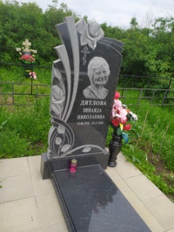
3041 | Обследование кладбища | Крест дерево | Черняева Лидия Михайловна 17.09.1941-01.07.2022 | Сектор №2 | 1*2м | одиночное | удовлетворительно | 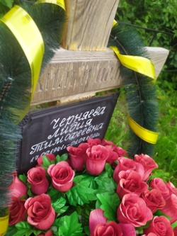
3042 | Обследование кладбища | Крест дерево | Филекин Андрей Валерьевич 29.01.1991-12.10.2023 | Сектор №2 | 1*2м | одиночное | удовлетворительно | 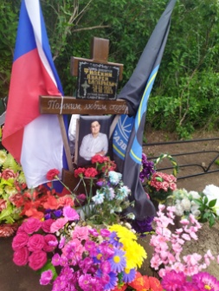 | Участник СВО
3043 | Обследование кладбища | гранит | Васищев Николай Алексеевич 27.03.1950-26.03.2020 | Сектор №2 | 1*2м | одиночное | удовлетворительно | 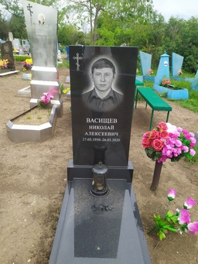
3044 | Обследование кладбища | металл | неизвестно | Сектор №2 | 1*2м | одиночное | удовлетворительно | 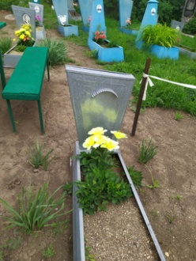
3045 | Обследование кладбища | металл | неизвестно | Сектор №2 | 1*2м | одиночное | удовлетворительно | 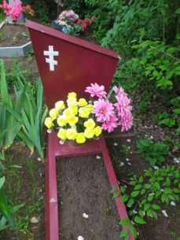
3046 | Обследование кладбища | гранит | Белоруцкая Прасковья Дмитриевна 1886-1977 | Сектор №2 | 1*2м | одиночное | удовлетворительно | 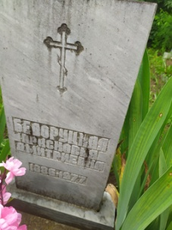
3047 | Обследование кладбища | гранит | Корниенко Алексей Николаевич 30.07.1947-15.12.2010 | Сектор №2 | 1*2м | одиночное | удовлетворительно | 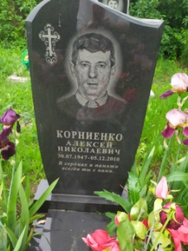
3048 | Обследование кладбища | Крест дерево | Чернявский Олег Федорович 02.10.1940-20.10.2023 | Сектор №2 | 1*2м | одиночное | удовлетворительно | 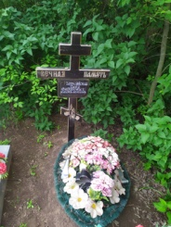
3049 | Обследование кладбища | металл | Сиротенко П.П | Сектор №2 | 1*2м | одиночное | удовлетворительно | 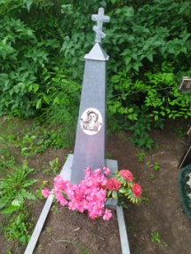
3050 | Обследование кладбища | гранит | Белоруцкая Тамара Ивановна 19.12.1941-15.09.2018 | Сектор №2 | 1*2м | одиночное | удовлетворительно | 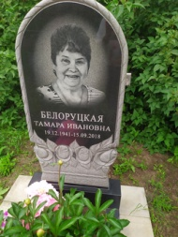
3051 | Обследование кладбища | гранит | Белоруцкая Анна Пантелеевна 1917-1990 | Сектор №2 | 1*2м | одиночное | удовлетворительно | 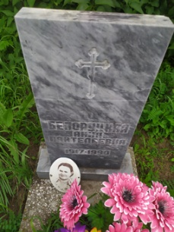
3052 | Обследование кладбища | Металл крест | Котыгорох Любовь Сергеевна 08.03.1941-21.05.2008 | Сектор №2 | 1*2м | одиночное | удовлетворительно | 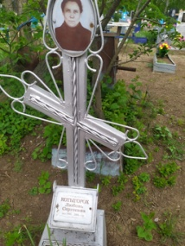
3053 | Обследование кладбища | Металл крест | Котыгорох Александр Алексеевич 04.11.1962-15.07.2009 | Сектор №2 | 1*2м | одиночное | удовлетворительно | 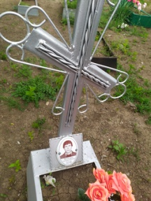
3054 | Обследование кладбища | гранит | Котыгорох Алексей Анисимович 19.09.1937-17.09.2011 | Сектор №2 | 1*2м | одиночное | удовлетворительно | 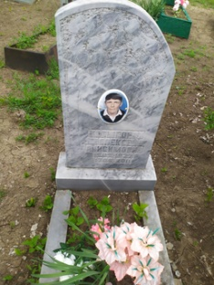
3055 | Обследование кладбища | металл | Котыгорох Таисия Федоровна 05.08.1940-28.09.2012 | Сектор №2 | 1*2м | одиночное | удовлетворительно | 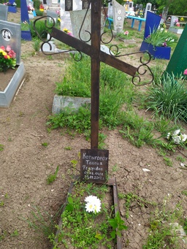
3056 | Обследование кладбища | металл | неизвестно | Сектор №2 | 1*2м | одиночное | Занято, бесхозяйное | 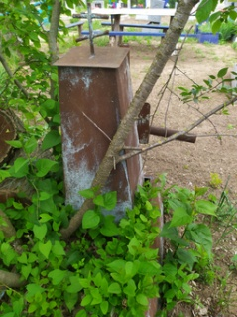
3057 | Обследование кладбища | гранит | Быч Агрипина Кузьминична 23.07.1902-09.10.1971 Алексей Елисеевич 11.03.1900-15.10.1983 | Сектор №2 | 2*4м | семейное | удовлетворительно | 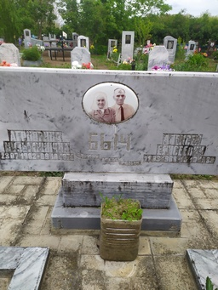
3058 | Обследование кладбища | металл | неизвестно | Сектор №2 | 1*2м | одиночное | удовлетворительно | 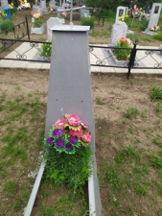
3059 | Обследование кладбища | металл | Быч Николай Иванович 1938-1971 | Сектор №2 | 1*2м | одиночное | удовлетворительно | 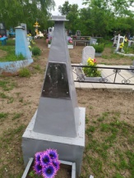
3060 | Обследование кладбища | металл | неизвестно | Сектор №2 | 1*2м | одиночное | Занято, бесхозяйное | 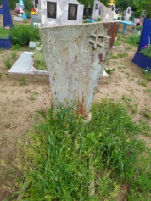
3061 | Обследование кладбища | металл | Русина Нина Андреевна 10.09.1926-15.11.2008 | Сектор №2 | 1*2м | одиночное | удовлетворительно | 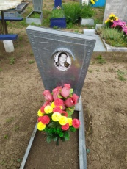
3062 | Обследование кладбища | гранит | Горбенко Борис Герасимович 23.08.1929-31.12.2007 Горбенко Мария Ивановна 24.02.1926-05.01.2008 | Сектор №2 | 1*2м | семейное | удовлетворительно | 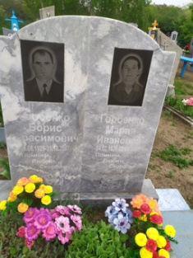
3063 | Обследование кладбища | металл | неизвестно | Сектор №2 | 1*2м | одиночное | удовлетворительно | 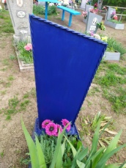
3064 | Обследование кладбища | металл | неизвестно | Сектор №2 | 1*2м | одиночное | Занято, бесхозяйное | 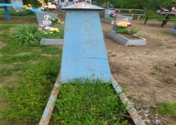
3065 | Обследование кладбища | Металл жесть | неизвестно | Сектор №2 | 1*2м | одиночное | удовлетворительно | 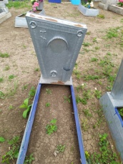
3066 | Обследование кладбища | металл | неизвестно | Сектор №2 | 1*2м | одиночное | удовлетворительно | 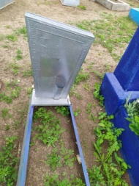
3067 | Обследование кладбища | металл | неизвестно | Сектор №2 | 1*2м | одиночное | удовлетворительно | 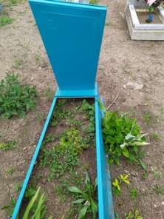
3068 | Обследование кладбища | металл | неизвестно | Сектор №2 | 1*2м | одиночное | удовлетворительно | 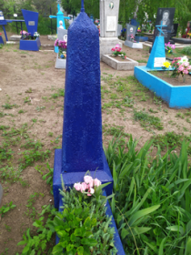
3069 | Обследование кладбища | Металл жесть | Горбенко Мария Трофимовна 10.03.1939-12.02.2005 | Сектор №2 | 1*2м | одиночное | удовлетворительно | 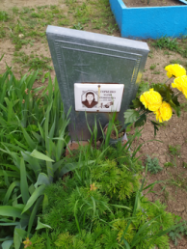
3070 | Обследование кладбища | металл | неизвестно | Сектор №2 | 1*2м | одиночное | удовлетворительно | 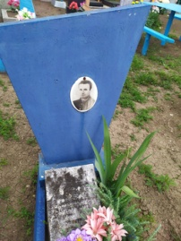
3071 | Обследование кладбища | Гранитная крошка | Горб Лидия Яковлевна 14.07.1912-24.10.1981 | Сектор №2 | 1*2м | одиночное | удовлетворительно | 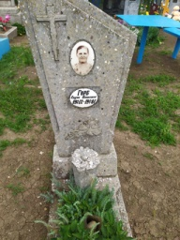
3072 | Обследование кладбища | металл | Горбенко Агафья Прокофьевна 10.02.1896-02.08.1982 | Сектор №2 | 1*2м | одиночное | удовлетворительно | 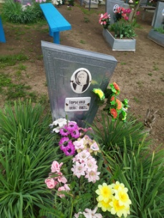
3073 | Обследование кладбища | металл | Соловьева В.Г. 17.12.1922-18.01.1989 | Сектор №2 | 1*2м | одиночное | удовлетворительно | 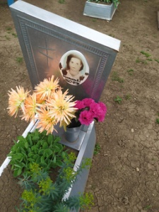
3074 | Обследование кладбища | металл | Мигушкина Ксения Григрьевна 08.06.1914-10.04.2000 | Сектор №2 | 1*2м | одиночное | удовлетворительно | 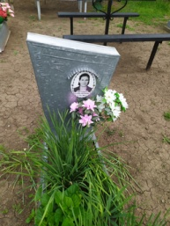
3075 | Обследование кладбища | гранит | Новиков Александр Сергеевич 26.10.1934-09.07.2000 | Сектор №2 | 1*2м | одиночное | удовлетворительно | 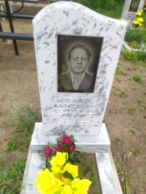
3076 | Обследование кладбища | гранит | Горбань Григорий Петрович 08.06.1947-23.09.2003 | Сектор №2 | 1*2м | одиночное | удовлетворительно | 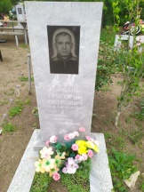
3077 | Обследование кладбища | гранит | Цезарь Олег Геннадьевич 20.01.1969-21.06.2019 | Сектор №2 | 1*2м | одиночное | удовлетворительно | 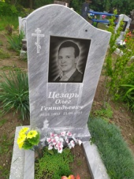
3078 | Обследование кладбища | гранит | Новикова Алла Николаевна 16.10.1937-10.05.2016 | Сектор №2 | 1*2м | одиночное | удовлетворительно | 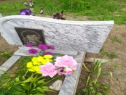
3079 | Обследование кладбища | металл | неизвестно | Сектор №2 | 1*2м | одиночное | удовлетворительно | 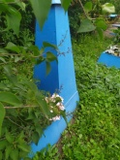
3080 | Обследование кладбища | металл | неизвестно | Сектор №2 | 1*2м | одиночное | удовлетворительно | 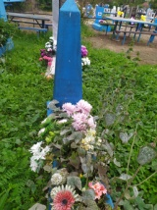
3081 | Обследование кладбища | гранит | Новикова Мария Леонтьевна 15.02.1932-20.07.2016 | Сектор №2 | 1*2м | одиночное | удовлетворительно | 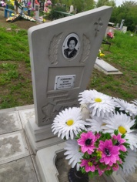
3082 | Обследование кладбища | гранит | Ушак Пелагея Романовна 25.04.1909- 27.05.1975 | Сектор №2 | 1*2м | одиночное | удовлетворительно | 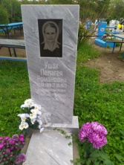
3083 | Обследование кладбища | металл | неизвестно | Сектор №2 | 1*2м | одиночное | удовлетворительно | 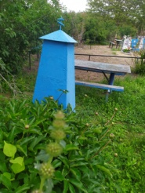
3084 | Обследование кладбища | Дерево крест | Лазебник Виктор Павлович 01.01.1954-20.12.2024 | Сектор №2 | 1*2м | одиночное | удовлетворительно | 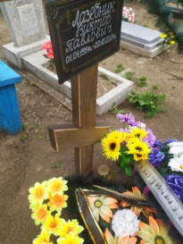
3085 | Обследование кладбища | Мраморная крошка | Шилко Виталий Андреевич 08.04.1918-23.06.1977 | Сектор №2 | 1*2м | одиночное | удовлетворительно | 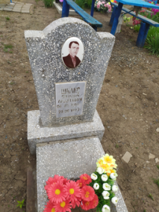
3086 | Обследование кладбища | гранит | Шилко Прасковья Васильевна 24.09.1914-26.02.2002 | Сектор №2 | 1*2м | одиночное | удовлетворительно | 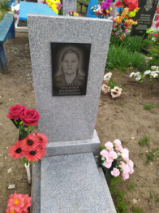
3087 | Обследование кладбища | металл | неизвестно | Сектор №2 | 1*2м | одиночное | удовлетворительно | 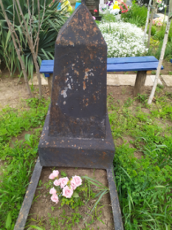
3088 | Обследование кладбища | Крест дерево | неизвестно | Сектор №2 | 1*2м | одиночное | удовлетворительно | 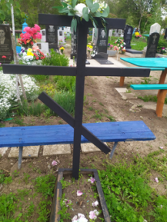
3089 | Обследование кладбища | Гранитная крошка | Масляков Виктор Кузьмич 25.06.1934-13.06.2003 | Сектор №2 | 1*2м | одиночное | удовлетворительно | 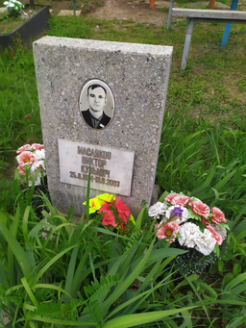
3090 | Обследование кладбища | металл | Маслякова Евдокия Дмитриевна 07.03.1938-01.04.2020 | Сектор №2 | 1*2м | одиночное | удовлетворительно | 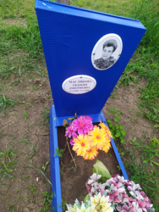
3091 | Обследование кладбища | гранит | Войков Виктор Иванович 15.10.1932-15.02.2014 | Сектор №2 | 1*2м | одиночное | удовлетворительно | 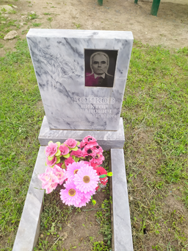
3092 | Обследование кладбища | гранит | Войкова Вера Прокопьевна 10.01.1936-02.02.1995 | Сектор №2 | 1*2м | одиночное | удовлетворительно | 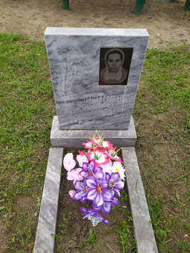
3093 | Обследование кладбища | гранит | Войков Валерий Викторович 20.03.1963-18.08.2016 | Сектор №2 | 1*2м | одиночное | удовлетворительно | 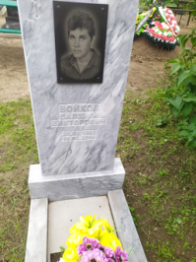
3094 | Обследование кладбища | Крест дерево | Капуста Николай Иванович 07.07.1948-11.05.2025 | Сектор №2 | 1*2м | одиночное | удовлетворительно | 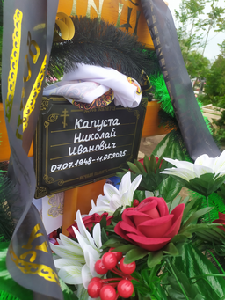
3095 | Обследование кладбища | гранит | Капуста Ольга Васильевна 12.09.1951-17.08.2014 | Сектор №2 | 1*2м | одиночное | удовлетворительно | 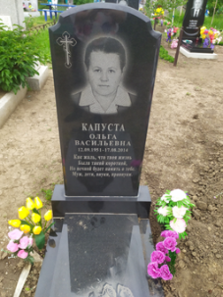
3096 | Обследование кладбища | гранит | Смирных Матрена Михайловна 02.04.1929-01.11.2009 | Сектор №2 | 1*2м | одиночное | удовлетворительно | 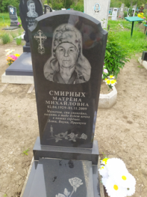
3097 | Обследование кладбища | гранит | Смирных Василий Иванович 15.06.1926-20.07.1997 | Сектор №2 | 1*2м | одиночное | удовлетворительно | 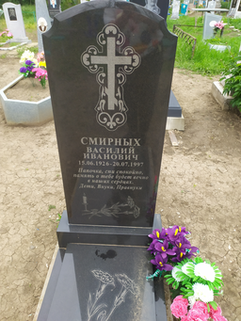
3098 | Обследование кладбища | гранит | Беляева Татьяна Ивановна 05.11.1945-06.08.2020 | Сектор №2 | 1*2м | одиночное | удовлетворительно | 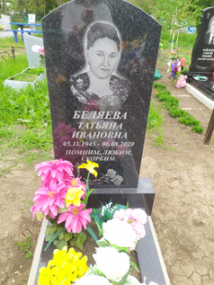
3099 | Обследование кладбища | Мраморная крошка | Беляев Виктор Иванович 1939-20.02.1993 | Сектор №2 | 1*2м | одиночное | удовлетворительно | 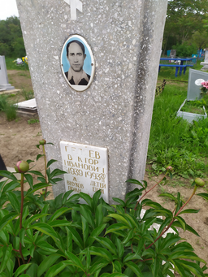
3100 | Обследование кладбища | гранит | Капуста Варвара Павловна 14.12.1924-12.04.2017 | Сектор №2 | 1*2м | одиночное | удовлетворительно | 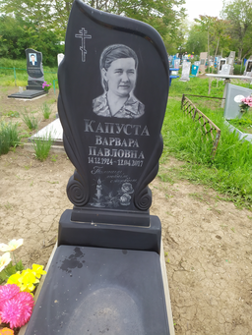
3101 | Обследование кладбища | металл | неизвестно | Сектор №2 | 1*2м | одиночное | удовлетворительно | 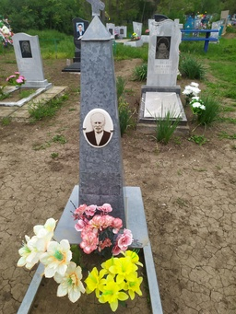
3102 | Обследование кладбища | металл | неизвестно | Сектор №2 | 1*2м | одиночное | удовлетворительно | 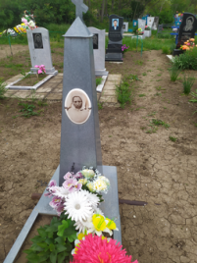
3103 | Обследование кладбища | гранит | Капуста Иван Стефанович 18.04.1923-10.05.1979 | Сектор №2 | 1*2м | одиночное | удовлетворительно | 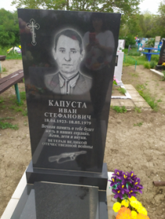
3104 | Обследование кладбища | металл | неизвестно | Сектор №2 | 1*2м | одиночное | удовлетворительно | 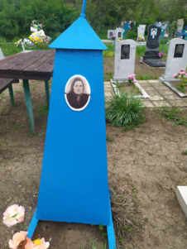
3105 | Обследование кладбища | металл | неизвестно | Сектор №2 | 1*2м | одиночное | удовлетворительно | 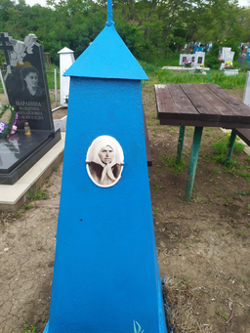
3106 | Обследование кладбища | гранит | Клименко Татьяна Павловна 1916-1995 | Сектор №2 | 1*2м | одиночное | удовлетворительно | 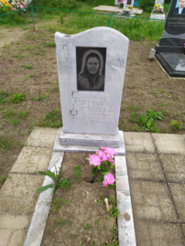
3107 | Обследование кладбища | гранит | Клименко Андрей Андреевич 06.08.1912-27.01.1984 | Сектор №2 | 1*2м | одиночное | удовлетворительно | 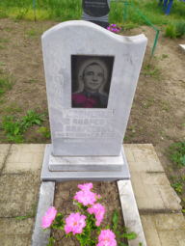
3108 | Обследование кладбища | гранит | Колесников Василий Иванович 22.01.1942-18.01.2022 | Сектор №2 | 1*2м | одиночное | удовлетворительно | 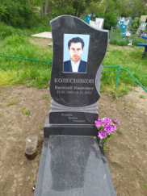
3109 | Обследование кладбища | гранит | Клименко Раиса Михайловна 24.05.1946-28.03.2011 | Сектор №2 | 1*2м | одиночное | удовлетворительно | 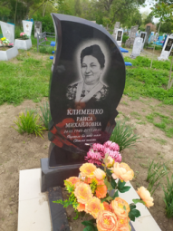
3110 | Обследование кладбища | гранит | Клименко Нелли Андреевна 16.04.1937-08.05.2011 | Сектор №2 | 1*2м | одиночное | удовлетворительно | 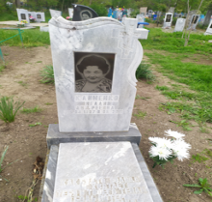
3111 | Обследование кладбища | Металл жесть | Кудрявцева Анна Андреевна 15.02.1932-16.10.1997 | Сектор №2 | 1*2м | одиночное | удовлетворительно | 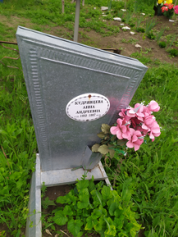
3112 | Обследование кладбища | гранит | Райских Алексей Юрьевич 20.09.1967-15.05.2020 | Сектор №2 | 1*2м | одиночное | удовлетворительно | 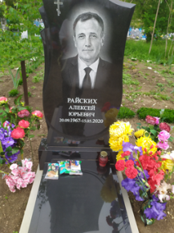
3113 | Обследование кладбища | Крест дерево | Полтавский Сергей Витальевич 31.10.1958-16.09.2024 | Сектор №2 | 1*2м | одиночное | удовлетворительно | 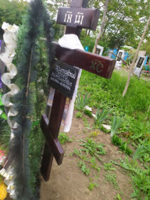
3114 | Обследование кладбища | Крест дерево | Кислицина Нина Ильинична | Сектор №2 | 1*2м | одиночное | удовлетворительно | 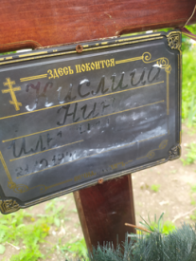
3115 | Обследование кладбища | гранит | Карпенко Людмила Лукьяновна 20.06.1939-27.06.2013 | Сектор №2 | 1*2м | одиночное | удовлетворительно | 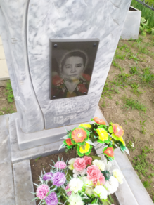
3116 | Обследование кладбища | металл | Мельник Валентина Григорьевна 25.09.1948-18.08.2006 | Сектор №2 | 1*2м | одиночное | удовлетворительно | 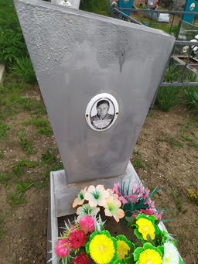
3117 | Обследование кладбища | гранит | Оплачко Иван Дмитриевич 07.10.1936-20.12.2015 Любовь Григорьевна 05.06.1939-24.08.1998 | Сектор №2 | 2*4м | семейное | удовлетворительно | 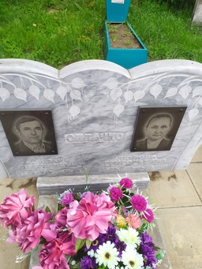
3118 | Обследование кладбища | металл | Мельник Георгий Григорьевич 22.07.1951-27.05.1995 | Сектор №2 | 1*2м | одиночное | удовлетворительно | 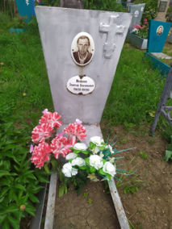
3119 | Обследование кладбища | Металл жесть | Будаев Алексей Митрофанович 23.10.1932-16.11.1994 | Сектор №2 | 1*2м | одиночное | удовлетворительно | 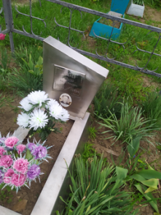
3120 | Обследование кладбища | гранит | Фортуна Вера Павловна 21.09.1912-11.06.1994 | Сектор №2 | 1*2м | одиночное | удовлетворительно | 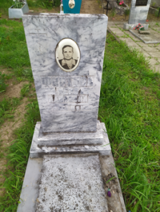
3121 | Обследование кладбища | гранит | Рахманов Семен Васильевич 10.05.1923-22.10.1987 | Сектор №2 | 1*2м | одиночное | удовлетворительно | 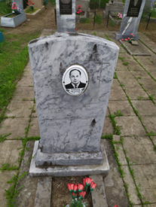
3122 | Обследование кладбища | гранит | Рахманова Анна Максимовна 18.02.1927-24.04.1994 | Сектор №2 | 1*2м | одиночное | удовлетворительно | 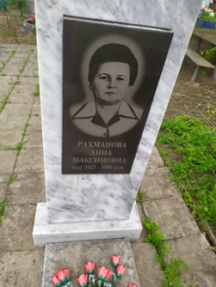
3123 | Обследование кладбища | гранит | Фортуна Максим Андреевич 13.05.1900-29.04.1990 | Сектор №2 | 1*2м | одиночное | удовлетворительно | 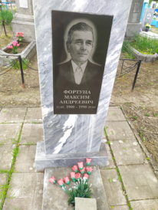
3124 | Обследование кладбища | гранит | Фортуна Мария Савельевна 06.09.1905-26.10.1985 | Сектор №2 | 1*2м | одиночное | удовлетворительно | 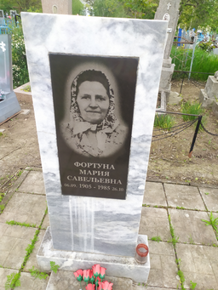
3125 | Обследование кладбища | металл | Булатний Иван Трофимович 22.08.1915-14.07.1991 | Сектор №2 | 1*2м | одиночное | удовлетворительно | 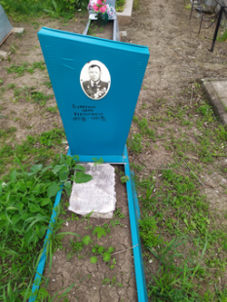
3126 | Обследование кладбища | металл | Булатний Владимир Иванович 06.04.1947-27.10.1992 | Сектор №2 | 1*2м | одиночное | удовлетворительно | 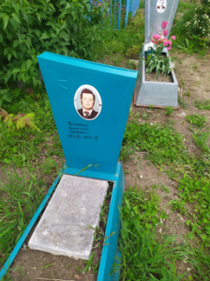
3127 | Обследование кладбища | Гранитный камень | Булатняя Анна Петровна 14.12.1921-05.04.2002 | Сектор №2 | 1*2м | одиночное | удовлетворительно | 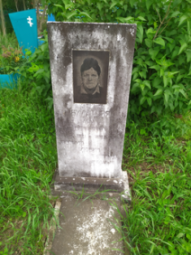
3128 | Обследование кладбища | металл | Булатняя Валентина Матвеевна 11.03.1949-18.06.2018 | Сектор №2 | 1*2м | одиночное | удовлетворительно | 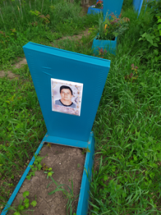
3129 | Обследование кладбища | металл | неизвестно | Сектор №2 | 1*2м | одиночное | удовлетворительно | 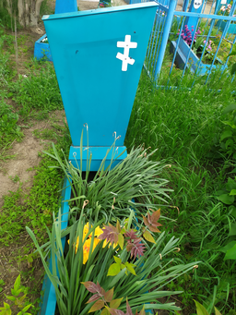
3130 | Обследование кладбища | металл | неизвестно | Сектор №2 | 1*2м | одиночное | удовлетворительно | 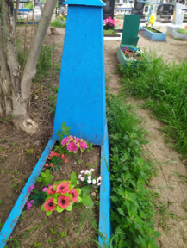
3131 | Обследование кладбища | металл | Макаренко Иван Антонович 02.06.1918-05.06.1958 | Сектор №2 | 1*2м | одиночное | удовлетворительно | 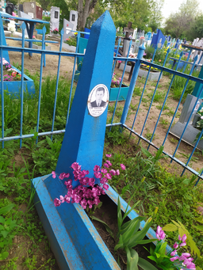
3132 | Обследование кладбища | металл | Шепетун Наталья Николаевна | Сектор №2 | 1*2м | одиночное | удовлетворительно | 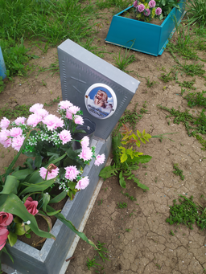
3133 | Обследование кладбища | металл | Булатняя Евдокия Трофимовна 06.11.1913-06.06.1960 | Сектор №2 | 1*2м | одиночное | удовлетворительно | 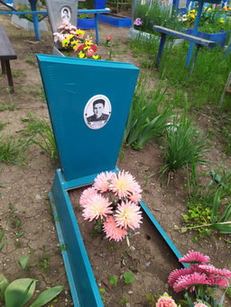
3134 | Обследование кладбища | металл | неизвестно | Сектор №2 | 1*2м | одиночное | удовлетворительно | 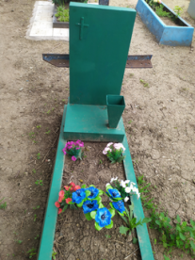
3135 | Обследование кладбища | металл | неизвестно | Сектор №2 | 1*2м | одиночное | удовлетворительно | 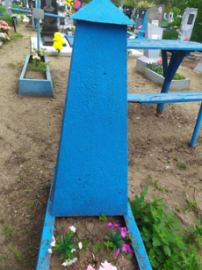
3136 | Обследование кладбища | металл | Булатняя Анна Николаевна 1878-1943 | Сектор №2 | 1*2м | одиночное | удовлетворительно | 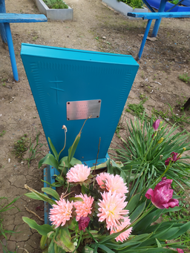
3137 | Обследование кладбища | Металл жесть | неизвестно | Сектор №2 | 1*2м | одиночное | удовлетворительно | 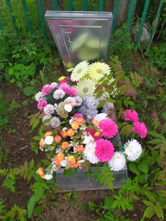
3138 | Обследование кладбища | Металл жесть | Батуренец галина Николаевна 30.09.1962-29.01.2005 | Сектор №2 | 1*2м | одиночное | удовлетворительно | 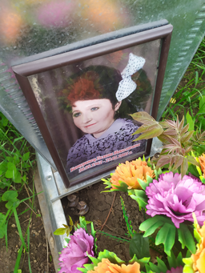
3139 | Обследование кладбища | металл | Сердюк Александр Борисович 04.03.1961-23.03.2009 | Сектор №2 | 1*2м | одиночное | удовлетворительно | 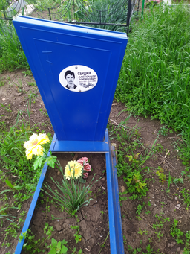
3140 | Обследование кладбища | металл | Кочеткова Наталья Петровна 19.10.1963-19.11.2008 | Сектор №2 | 1*2м | одиночное | удовлетворительно | 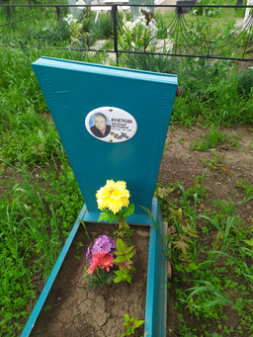
3141 | Обследование кладбища | гранит | Кальмус Валентина Георгиевна 07.02.1932-18.11.2007 | Сектор №2 | 1*2м | одиночное | удовлетворительно | 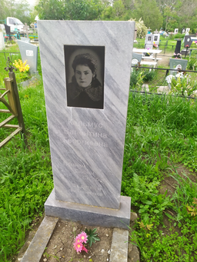
3142 | Обследование кладбища | Крест дерево | Кочетков Евгений Александрович 03.09.1985-27.01.2007 | Сектор №2 | 1*2м | одиночное | удовлетворительно | 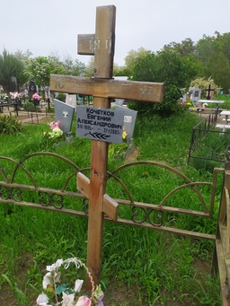
3143 | Обследование кладбища | Металл жесть | Свиловичева Анна Васильевна 09.09.1913-08.05.2006 | Сектор №2 | 1*2м | одиночное | удовлетворительно | 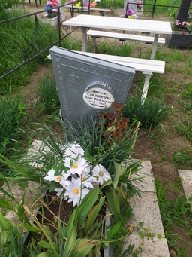
3144 | Обследование кладбища | Металл жесть | Круминь Алла Александровна 04.01.1941-03.10.2016 | Сектор №2 | 1*2м | одиночное | удовлетворительно | 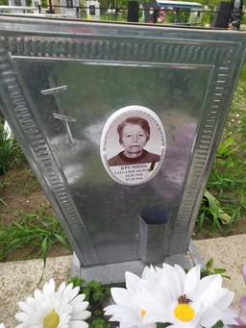
3145 | Обследование кладбища | металл | неизвестно | Сектор №2 | 1*2м | одиночное | Занято, бесхозяйное | 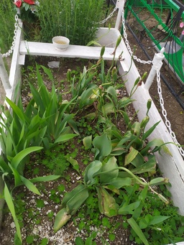
3146 | Обследование кладбища | гранит | Соколова Нина Федосеевна 14.10.1924-20.12.2021 | Сектор №2 | 1*2м | одиночное | удовлетворительно | 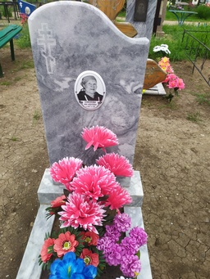
3147 | Обследование кладбища | гранит | Кучер Николай Николаевич 13.02.1954-27.06.1999 | Сектор №2 | 1*2м | одиночное | удовлетворительно | 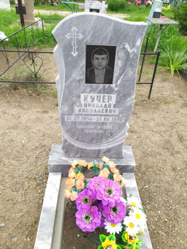
3148 | Обследование кладбища | металл | неизвестно | Сектор №2 | 1*2м | одиночное | удовлетворительно | 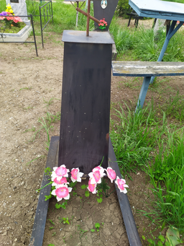
3149 | Обследование кладбища | металл | неизвестно | Сектор №2 | 1*2м | одиночное | удовлетворительно | 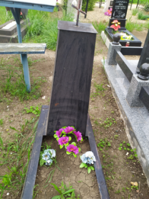
3150 | Обследование кладбища | гранит | Костин Николай Федорович 08.06.1947-01.04.2000 Шепелева Нина Дмитриевна 1913-1989 | Сектор №2 | 2*4м | семейное | удовлетворительно | 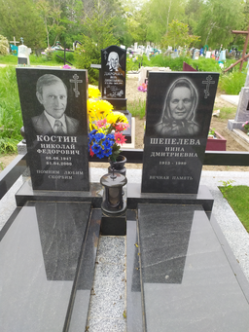
3151 | Обследование кладбища | гранит | Галаган Антон Антонович 05.10.1937-28.05.2014 | Сектор №2 | 1*2м | одиночное | удовлетворительно | 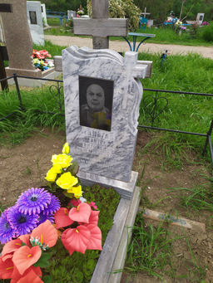
3152 | Обследование кладбища | металл | Дубченко Анна Евменовна 1936-1990 | Сектор №2 | 1*2м | одиночное | удовлетворительно | 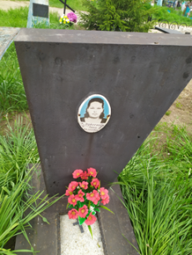
3153 | Обследование кладбища | Мраморная крошка | Клименко Ф.П. 05.02.1918-18.06.1935 | Сектор №2 | 1*2м | одиночное | удовлетворительно | 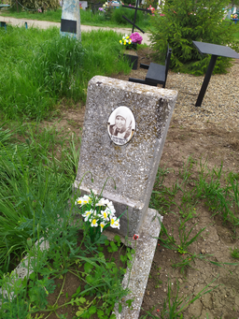
3154 | Обследование кладбища | гранит | Дирочка Вера Леонтьевна 27.11.1914-26.01.1999 | Сектор №2 | 1*2м | одиночное | удовлетворительно | 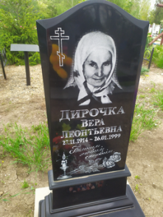
3155 | Обследование кладбища | металл | Савина П.А. 29.08.1909-10.12.1992 | Сектор №2 | 1*2м | одиночное | удовлетворительно | 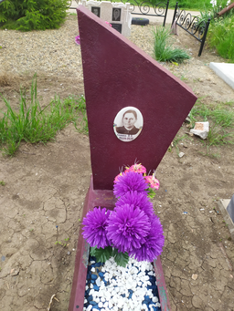
3156 | Обследование кладбища | гранит | Соколов Владимир Константинович 23.01.1922-14.05.1998 | Сектор №2 | 1*2м | одиночное | удовлетворительно | 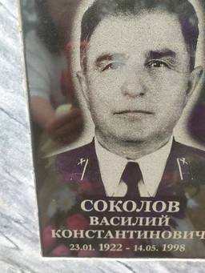
3157 | Обследование кладбища | гранит | Деревянко Илья Федорович 31.07.1928-11.07.1997 | Сектор №2 | 1*2м | одиночное | удовлетворительно | 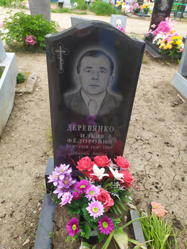
3158 | Обследование кладбища | металл | Клименко Александра Никифоровна | Сектор №2 | 1*2м | одиночное | удовлетворительно | 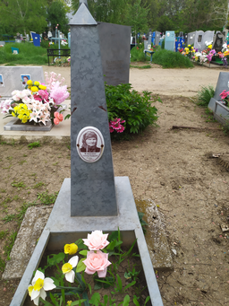
3159 | Обследование кладбища | металл | неизвестно | Сектор №2 | 1*2м | одиночное | удовлетворительно | 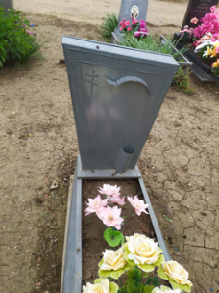
3160 | Обследование кладбища | металл | неизвестно | Сектор №2 | 1*2м | одиночное | удовлетворительно | 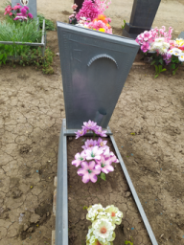
3161 | Обследование кладбища | Гранитный камень разрушен | Крикун Д. 1882-1959 | Сектор №2 | 1*2м | одиночное | неудовлетворительно | 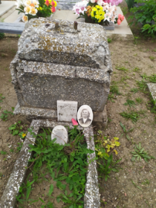
3162 | Обследование кладбища | Гранитный пластик | Дурнев Владимир Яковлевич 08.03.1933-18.06.1987 | Сектор №2 | 1*2м | одиночное | удовлетворительно | 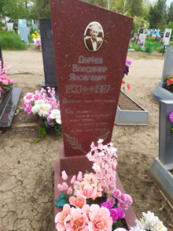
3163 | Обследование кладбища | Металл крест | неизвестно | Сектор №2 | 1*2м | одиночное | Занято, бесхозяйное | 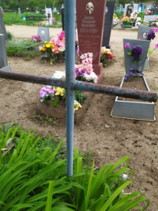
3164 | Обследование кладбища | металл | Бордюг Мария Федоровна 08.03.1914-01.06.2007 | Сектор №2 | 1*2м | одиночное | удовлетворительно | 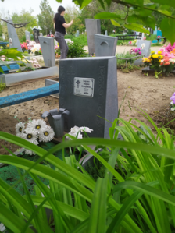
3165 | Обследование кладбища | металл | Козел Дмитрий Андреевич 1911-1974 | Сектор №2 | 1*2м | одиночное | удовлетворительно | 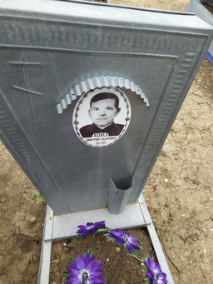
3166 | Обследование кладбища | гранит | Викаренко Андрей Владимирович 28.09.1977-30.01.1990 | Сектор №2 | 1*2м | одиночное | удовлетворительно | 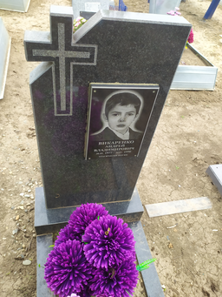
3167 | Обследование кладбища | гранит | Викаренко Галина Даниловна 25.05.1952-28.08.2023 | Сектор №2 | 1*2м | одиночное | удовлетворительно | 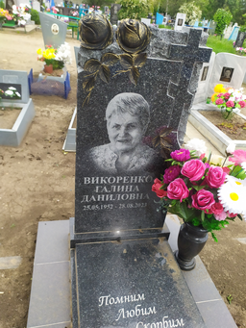
3168 | Обследование кладбища | металл | неизвестно | Сектор №2 | 1*2м | одиночное | удовлетворительно | 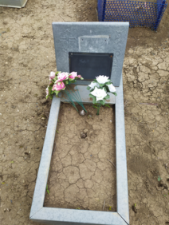
3169 | Обследование кладбища | металл | Прощенко А.Ф. 1923-1991 | Сектор №2 | 1*2м | одиночное | удовлетворительно | 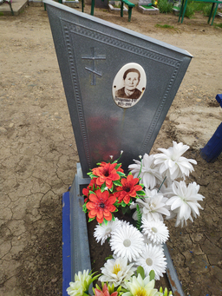
3170 | Обследование кладбища | гранит | Козел Вера Петровна 09.09.1907-30.04.1984 Самойлова Антонина Георгиевна 21.01.1930-31.08.2015 | Сектор №2 | 2*4м | семейное | удовлетворительно | 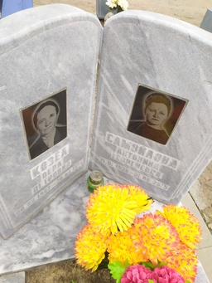
3171 | Обследование кладбища | металл | неизвестно | Сектор №2 | 1*2м | одиночное | удовлетворительно | 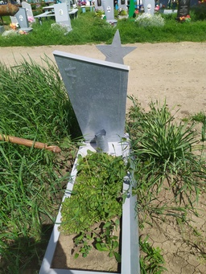
3172 | Обследование кладбища | металл | неизвестно | Сектор №2 | 1*2м | одиночное | удовлетворительно | 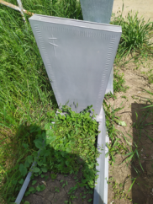
3173 | Обследование кладбища | Металл крест | неизвестно | Сектор №2 | 1*2м | одиночное | Занято, бесхозяйное | 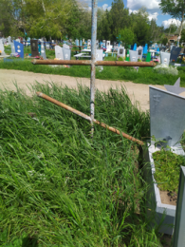
3174 | Обследование кладбища | Металл крест | неизвестно | Сектор №2 | 1*2м | одиночное | Занято, бесхозяйное | 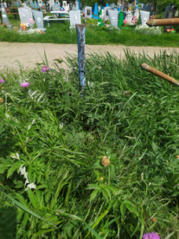
3175 | Обследование кладбища | Мраморная крошка | Резник Михаил Кондратьевич 1910-1975 | Сектор №2 | 1*2м | одиночное | удовлетворительно | 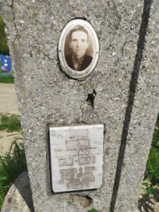
3176 | Обследование кладбища | металл | Околот Николай Алексеевич 1928-1967 | Сектор №2 | 1*2м | одиночное | удовлетворительно | 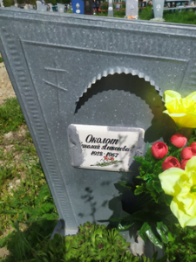
3177 | Обследование кладбища | Гранит | Алейникова Раиса Ивановна 12.05.1938-16.03.1974 | Сектор №2 | 1*2м | одиночное | удовлетворительно | 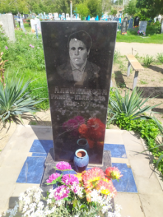
3178 | Обследование кладбища | металл | неизвестно | Сектор №2 | 1*2м | одиночное | удовлетворительно | 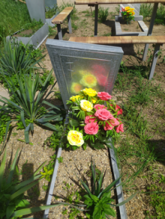
3179 | Обследование кладбища | гранит | Ляшенко Наташа 20.11.1960-13.06.1971 Авилова Люба 11.02.1960-13.06.1971 | Сектор №2 | 2*4м | родовое | удовлетворительно | 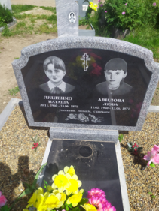
3180 | Обследование кладбища | гранит | Уварова Татьяна Евтихиевна 12.01.1939-25.05.1992 | Сектор №2 | 1*2м | одиночное | удовлетворительно | 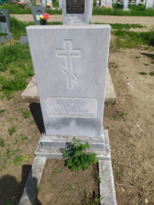
3181 | Обследование кладбища | гранит | Тышко Таиса Михайловна 27.08.1939-19.06.2012 | Сектор №2 | 1*2м | одиночное | удовлетворительно | 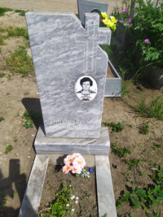
3182 | Обследование кладбища | гранит | Горбатюк Вера Михайловна 17.02.1941-31.01.2005 | Сектор №2 | 1*2м | одиночное | удовлетворительно | 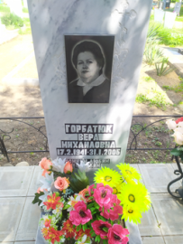
3183 | Обследование кладбища | гранит | Гальченко Василий Николаевич 17.02.1940-30.08.1976 | Сектор №2 | 1*2м | одиночное | удовлетворительно | 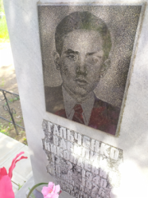
3184 | Обследование кладбища | гранит | Гальченко Анна Михайловна 10.09.1910-26.10.1998 | Сектор №2 | 1*2м | одиночное | удовлетворительно | 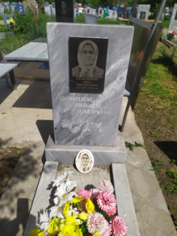
3185 | Обследование кладбища | гранит | Компаниец Александр Алексеевич 24.11.1914-13.10.1982 | Сектор №2 | 1*2м | одиночное | удовлетворительно | 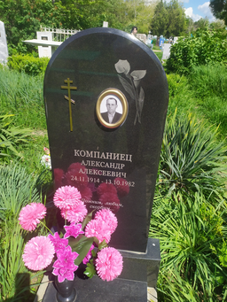
3186 | Обследование кладбища | гранит | Компаниец Екатерина Игнатьевна 27.12.1917-20.12.2011 | Сектор №2 | 1*2м | одиночное | удовлетворительно | 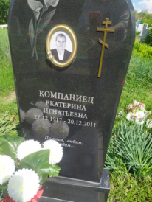
3187 | Обследование кладбища | гранит | Павленко Ульяна Филимоновна 12.08.1892-04.06.1990 | Сектор №2 | 1*2м | одиночное | удовлетворительно | 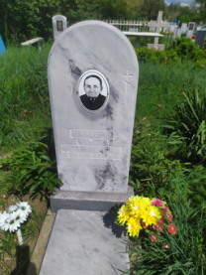
3188 | Обследование кладбища | гранит | Жидкевич Ольга Геннадьевна 10.04.1913-04.10.1997 | Сектор №2 | 1*2м | одиночное | удовлетворительно | 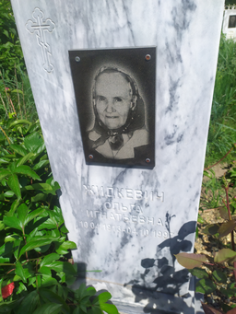
3189 | Обследование кладбища | гранит | Жидкевич Петр Иванович 21.02.1936-15.06.2002 | Сектор №2 | 1*2м | одиночное | удовлетворительно | 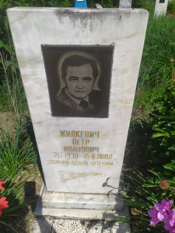
3190 | Обследование кладбища | Мраморная крошка | Долженко Анна Ивановна 30.05.1938-11.02.2002 | Сектор №2 | 1*2м | одиночное | удовлетворительно | 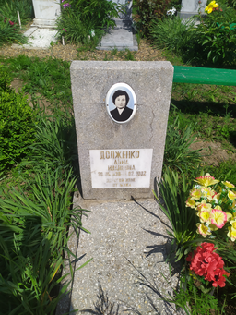
3191 | Обследование кладбища | гранит | Щербуха Пелагея 09.10.1915-10.09.2011 | Сектор №2 | 1*2м | одиночное | удовлетворительно | 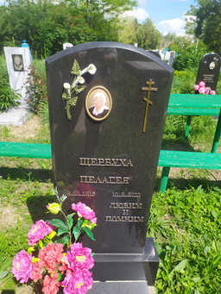
3192 | Обследование кладбища | гранит | Соленая Ксения Яковлевна 25.12.1923-18.09.2014 | Сектор №2 | 1*2м | одиночное | удовлетворительно | 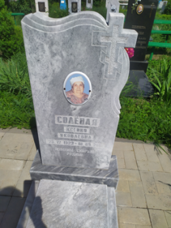
3193 | Обследование кладбища | гранит | Соленый Михаил Федорович 20.11.1920-18.05.2009 | Сектор №2 | 1*2м | одиночное | удовлетворительно | 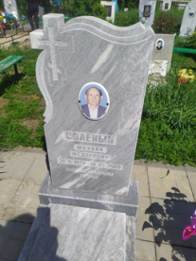
3194 | Обследование кладбища | металл | неизвестно | Сектор №2 | 1*2м | одиночное | Занято, бесхозяйное | 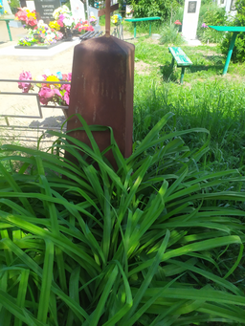
3195 | Обследование кладбища | Крест дерево | Тарасенко Иван Георгиевич 13.06.1938-29.03.2020 | Сектор №2 | 1*2м | одиночное | удовлетворительно | 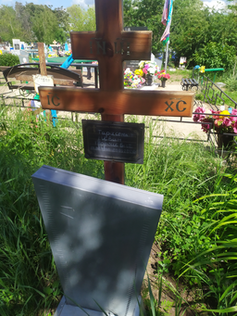
3196 | Обследование кладбища | гранит | Хоролец Сергей Юрьевич 25.03.1988-30.06.2023 | Сектор №2 | 1*2м | одиночное | удовлетворительно | 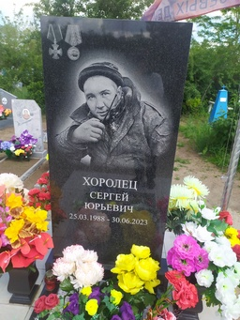 | Участник СВО
3197 | Обследование кладбища | гранит | Бычек Александр Иванович 25.10.1958-28.08.2015 | Сектор №2 | 1*2м | одиночное | удовлетворительно | 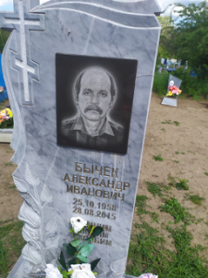
3198 | Обследование кладбища | металл | Виттель Нина Гавриловна 27.09.1926-15.12.2011 | Сектор №2 | 1*2м | одиночное | удовлетворительно | 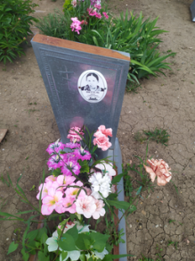
3199 | Обследование кладбища | гранит | Виттель Николай Гаврилович 02.09.1934-28.03.1994 | Сектор №2 | 1*2м | одиночное | удовлетворительно | 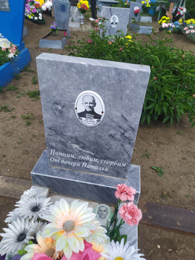
3200 | Обследование кладбища | Металл жесть | Виттель Ирина Николаевна 16.04.1966-24.03.1994 | Сектор №2 | 1*2м | одиночное | удовлетворительно | 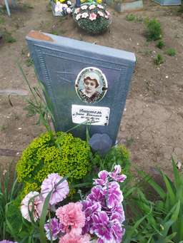
3201 | Обследование кладбища | гранит | Виттель Александра Васильевна 04.07.1936-22.07.1986 | Сектор №2 | 1*2м | одиночное | удовлетворительно | 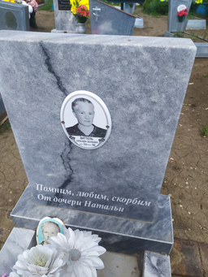
3202 | Обследование кладбища | металл | Манукало Акилина Федоровна 1907-05.07.1990 | Сектор №2 | 1*2м | одиночное | удовлетворительно | 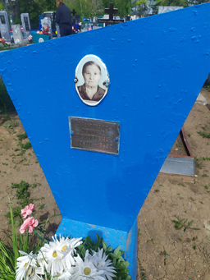
3203 | Обследование кладбища | гранит | Виттель Василий Николаевич 05.02.1958-21.04.2015 | Сектор №2 | 1*2м | одиночное | удовлетворительно | 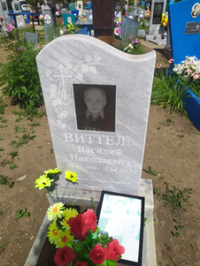
3204 | Обследование кладбища |  | Савельев Иван Станиславович 19.05.1990-26.10.1990 | Сектор №2 | 1*2м | одиночное | удовлетворительно | 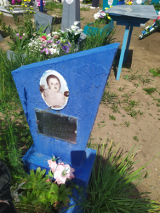
3205 | Обследование кладбища |  | Калиниченко Николай Илларионович 03.04.1953-30.12.1987 | Сектор №2 | 1*2м | одиночное | удовлетворительно | 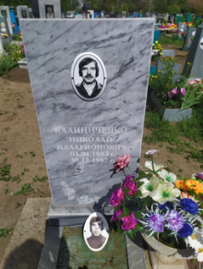
3206 | Обследование кладбища |  | Лысенко Максим Дмитриевич 07.07.2023- 04.09.2023 | Сектор №2 | 1*2м | одиночное | удовлетворительно | 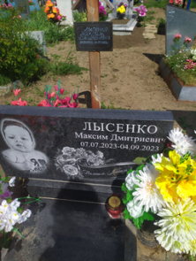
3207 | Обследование кладбища | металл | Переховая Валентина Алексеевна 01.05.1962-27.04.2018 | Сектор №2 | 1*2м | одиночное | удовлетворительно | 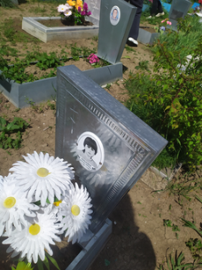
3208 | Обследование кладбища | Металл жесть | Соловьев Эдуард Николаевич 31.05.1967-02.10.2023 | Сектор №2 | 1*2м | одиночное | удовлетворительно | 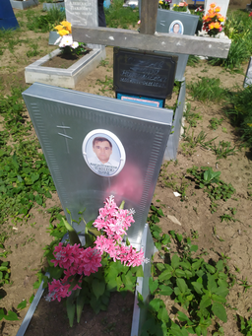
3209 | Обследование кладбища | металл | неизвестно | Сектор №2 | 1*2м | одиночное | Занято, бесхозяйное | 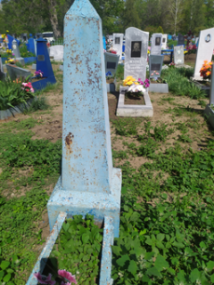
3210 | Обследование кладбища | металл | неизвестно | Сектор №2 | 1*2м | одиночное | Занято, бесхозяйное | 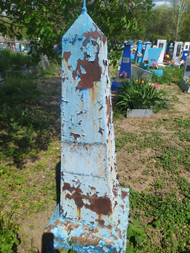
3211 | Обследование кладбища | Крест дерево | Дирочка Евдокия Павловна 25.02.1940-21.06.2024 | Сектор №2 | 1*2м | одиночное | удовлетворительно | 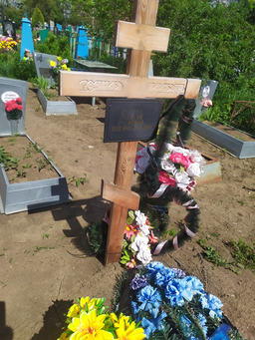
3212 | Обследование кладбища | металл | неизвестно | Сектор №2 | 1*2м | одиночное | удовлетворительно | 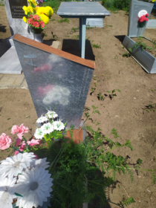
3213 | Обследование кладбища | Металл жесть | неизвестно | Сектор №2 | 1*2м | одиночное | удовлетворительно | 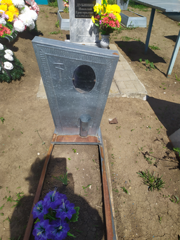
3214 | Обследование кладбища | металл | неизвестно | Сектор №2 | 1*2м | одиночное | удовлетворительно | 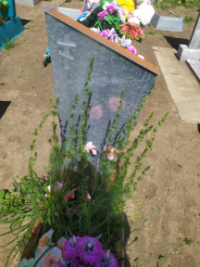
3215 | Обследование кладбища | гранит | Купин Александр Иванович 19.05.1951-23.07.2000 | Сектор №2 | 1*2м | одиночное | удовлетворительно | 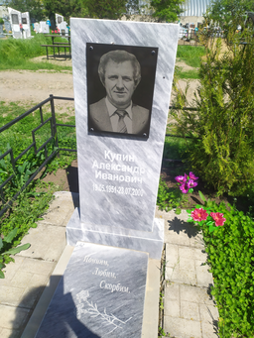
3216 | Обследование кладбища | Гранитная крошка | Купина Ефросинья Антоновна 25.05.1923-20.03.2000 | Сектор №2 | 1*2м | одиночное | удовлетворительно | 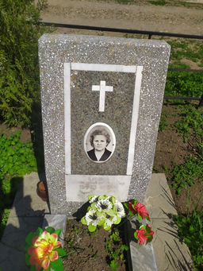
3217 | Обследование кладбища | гранит | Купин Иван Иванович 08.06.1911-17.02.1989 | Сектор №2 | 1*2м | одиночное | удовлетворительно | 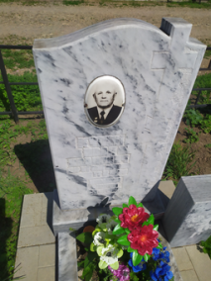
3218 | Обследование кладбища | гранит | Свириденко Эмма Ивановна 15.03.1949-03.09.2020 | Сектор №2 | 1*2м | одиночное | удовлетворительно | 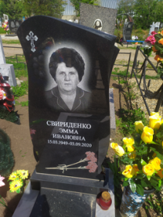
3219 | Обследование кладбища | Крест дерево | Свириденко Алексей Николаевич 29.01.1947-30.01.2025 | Сектор №2 | 1*2м | одиночное | удовлетворительно | 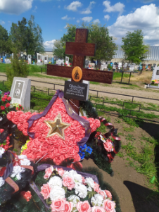
3220 | Обследование кладбища | Крест дерево | Белан Юрий Владимирович 31.10.1965-21.04.2025 | Сектор №2 | 1*2м | одиночное | удовлетворительно | 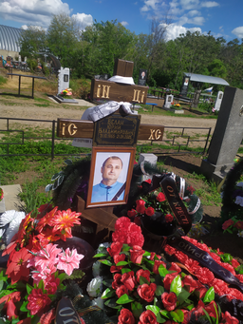
3221 | Обследование кладбища | Металл жесть | неизвестно | Сектор №2 | 1*2м | одиночное | удовлетворительно | 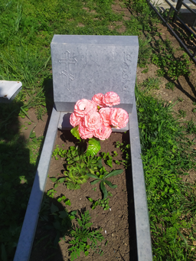
3222 | Обследование кладбища | металл | неизвестно | Сектор №2 | 1*2м | одиночное | удовлетворительно | 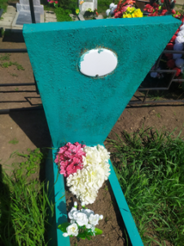
3223 | Обследование кладбища | гранит | Кирьян Любовь Акимовна 26.11.1938-01.02.2012 | Сектор №2 | 1*2м | одиночное | удовлетворительно | 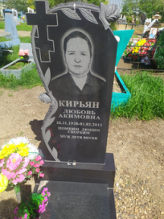
3224 | Обследование кладбища | гранит | Руденко Горпина Петровна 20.04.1908-13.05.1982 | Сектор №2 | 1*2м | одиночное | удовлетворительно | 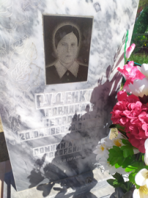
3225 | Обследование кладбища | металл | неизвестно | Сектор №2 | 1*2м | одиночное | удовлетворительно | 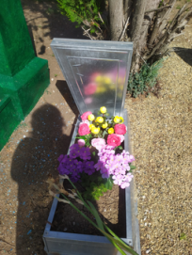
3226 | Обследование кладбища | металл | неизвестно | Сектор №2 | 1*2м | одиночное | удовлетворительно | 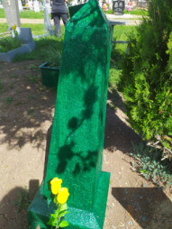
3227 | Обследование кладбища | гранит | Ралко Лукерья Ивановна 18.05.1898-07.08.1977 | Сектор №2 | 1*2м | одиночное | удовлетворительно | 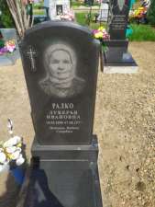
3228 | Обследование кладбища | Металл крест дерево | неизвестно | Сектор №2 | 1*2м | одиночное | удовлетворительно | 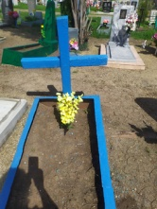
3229 | Обследование кладбища | гранит | Белан Соломия Васильевна Иван Дмитриевич 25.10.1929-08.12.1983 | Сектор №2 | 2*4м | семейное | удовлетворительно | 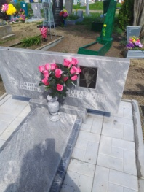
3330 | Обследование кладбища | Крест дерево основа мраморная крошка | неизвестно | Сектор №2 | 1*2м | одиночное | удовлетворительно | 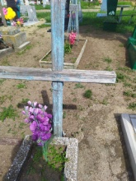
3331 | Обследование кладбища | гранит | Ралко Татьяна Акимовна 26.11.1938-18.02.2016 | Сектор №2 | 1*2м | одиночное | удовлетворительно | 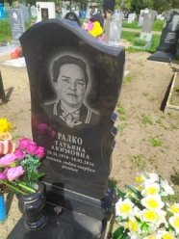
3332 | Обследование кладбища | металл | неизвестно | Сектор №2 | 1*2м | одиночное | удовлетворительно | 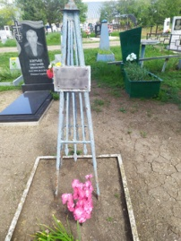
3333 | Обследование кладбища | Крест дерево разрушен | неизвестно | Сектор №2 | 1*2м | одиночное | неудовлетворительно | 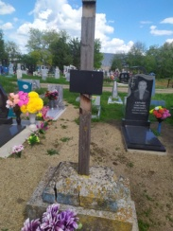
3334 | Обследование кладбища | гранит | Ралко Павел Федотович 10.05.1936-16.12.2020 | Сектор №2 | 1*2м | одиночное | удовлетворительно | 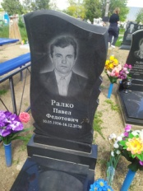
3335 | Обследование кладбища | гранит | Свечкарь Евдокия Михайловна 21.02.1918-24.05.2007 | Сектор №2 | 1*2м | одиночное | удовлетворительно | 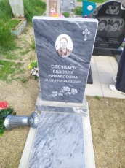
3336 | Обследование кладбища | металл | Тибаткин Ф.М 1902-1984 | Сектор №2 | 1*2м | одиночное | удовлетворительно | 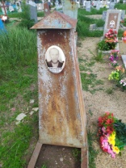
3337 | Обследование кладбища | гранит | Лихашев Максим Игоревич 18.01.1987-25.09.2015 | Сектор №2 | 1*2м | одиночное | удовлетворительно | 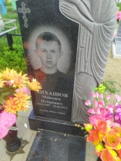
3338 | Обследование кладбища | гранит | Рогулев Александр Михайлович 23.09.1934-14.11.2009 | Сектор №2 | 1*2м | одиночное | удовлетворительно | 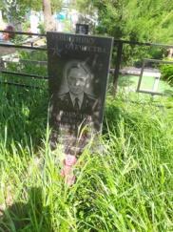
3339 | Обследование кладбища | Мраморная крошка | Цапцев Александр Петрович 1902-1986 | Сектор №2 | 1*2м | одиночное | удовлетворительно | 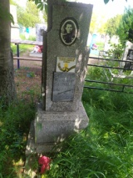 | Ветеран ВОВ
3340 | Обследование кладбища | гранит | Кузьмина Ксения Евгеньевна 01.12.1910-14.09.2007 | Сектор №2 | 1*2м | одиночное | удовлетворительно | 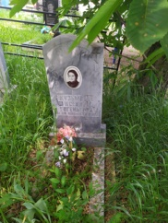
3341 | Обследование кладбища | гранит | Цапцов Юрий Александрович 06.04.1939-14.05.2010 | Сектор №2 | 1*2м | одиночное | удовлетворительно | 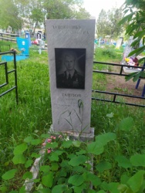
3342 | Обследование кладбища | гранит | Дыба Павел Иванович 16.10.1947-01.03.2013 | Сектор №2 | 1*2м | одиночное | удовлетворительно | 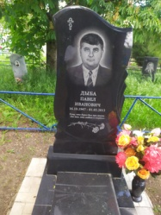
3343 | Обследование кладбища | гранит | Дыба Анатолий Иванович 30.11.1936-06.03.2012 | Сектор №2 | 1*2м | одиночное | удовлетворительно | 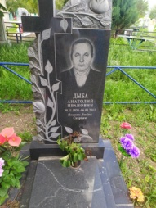
3344 | Обследование кладбища | Мраморная крошка | Дыба Александра Ивановна 20.04.1912-23.08.1989 | Сектор №2 | 1*2м | одиночное | удовлетворительно | 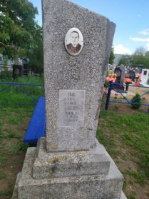
3345 | Обследование кладбища | Гранитная крошка | Дыба Иван Тимофеевич 12.08.1907-22.08.1958 | Сектор №2 | 1*2м | одиночное | удовлетворительно | 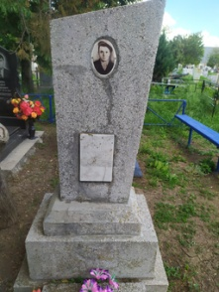
3346 | Обследование кладбища | металл | неизвестно | Сектор №2 | 1*2м | одиночное | удовлетворительно | 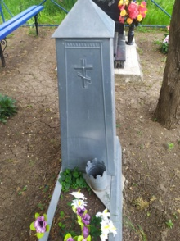
3347 | Обследование кладбища | Гранитная крошка | Кийко Анна Карповна 18.10.1901-18.08.1984 | Сектор №2 | 1*2м | одиночное | удовлетворительно | 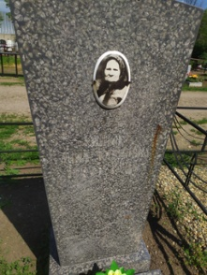
3348 | Обследование кладбища | Гранитная крошка | Муль Анастасия Ивановна 25.10.1904-23.01.1990 | Сектор №2 | 1*2м | одиночное | удовлетворительно | 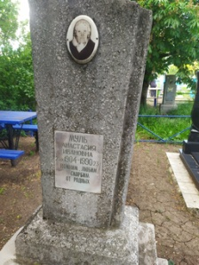
3349 | Обследование кладбища | металл | Криволап Вячеслав Алексеевич 19.07.1936-19.05.1999 | Сектор №2 | 1*2м | одиночное | удовлетворительно | 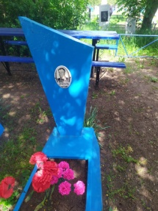
3350 | Обследование кладбища | металл | Милюка Сергей Васильевич | Сектор №2 | 1*2м | одиночное | удовлетворительно | 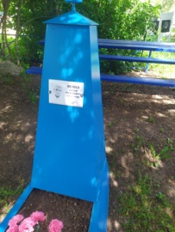
3351 | Обследование кладбища | металл | Дыба Тимофей Иванович 1878-1954 | Сектор №2 | 1*2м | одиночное | удовлетворительно | 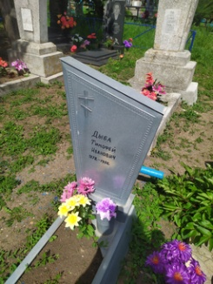
3352 | Обследование кладбища | металл | Капуста Е.Т. 08.08.1911-19.03.1983 | Сектор №2 | 1*2м | одиночное | удовлетворительно | 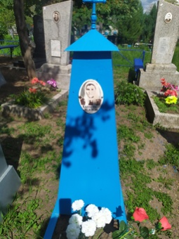
3353 | Обследование кладбища | металл | неизвестно | Сектор №2 | 1*2м | одиночное | удовлетворительно | 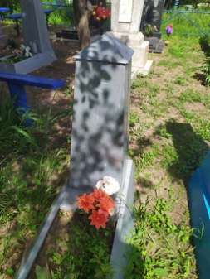
3354 | Обследование кладбища | гранит | Капуста Любовь Игнатьевна 25.04.1937-24.02.2016 | Сектор №2 | 1*2м | одиночное | удовлетворительно | 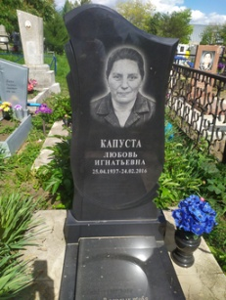
3555 | Обследование кладбища | Металл крест | ФИО не читаемое | Сектор №2 | 1*2м | одиночное | удовлетворительно | 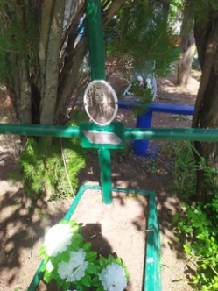
3556 | Обследование кладбища | металл | Федоренко Вера Владимировна | Сектор №2 | 1*2м | одиночное | удовлетворительно | 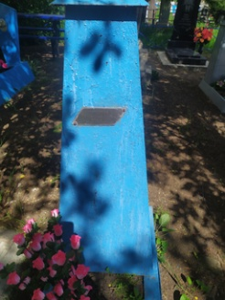
3357 | Обследование кладбища | гранит | Евтушенко Василий Владимирович 28.02.1928- 30.08.1972 | Сектор №2 | 1*2м | одиночное | удовлетворительно | 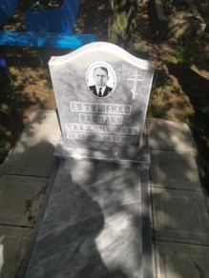
3358 | Обследование кладбища | металл | Курило Евдокия Владимировна 01.03.1920-03.11.2004 | Сектор №2 | 1*2м | одиночное | удовлетворительно | 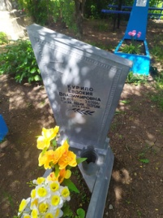
3359 | Обследование кладбища | металл | Коржова Татьяна Григорьевна 27.01.1913-03.03.1997 | Сектор №2 | 1*2м | одиночное | удовлетворительно | 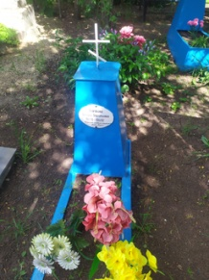
3360 | Обследование кладбища | гранит | Курило Лариса Григорьевна 27.01.1952-29.05.2008 | Сектор №2 | 1*2м | одиночное | удовлетворительно | 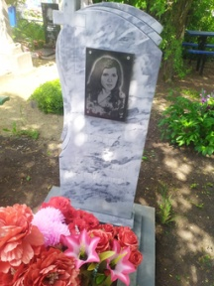
3361 | Обследование кладбища | Дерево крест | Курило Владимир Алексеевич 26.07.1953-16.08.2022 | Сектор №2 | 1*2м | одиночное | удовлетворительно | 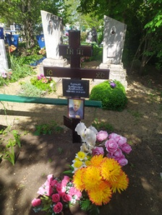
3362 | Обследование кладбища | металл | Морозова Александра Владимировна 16.05.1922-11.02.2008 | Сектор №2 | 1*2м | одиночное | удовлетворительно | 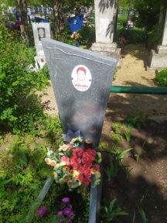
3363 | Обследование кладбища | металл | Морозова Татьяна Васильевна 29.07.1950-13.06.2008 | Сектор №2 | 1*2м | одиночное | удовлетворительно | 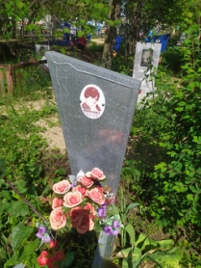
3364 | Обследование кладбища | Гранитная крошка | Сылка Иван Федорович 1925-1986 | Сектор №2 | 1*2м | одиночное | удовлетворительно | 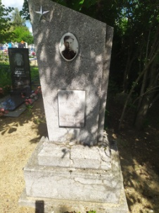
3365 | Обследование кладбища | Гранитная крошка | Сылка Варвара Ивановна 1928-1992 | Сектор №2 | 1*2м | одиночное | удовлетворительно | 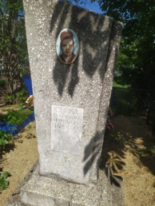
3366 | Обследование кладбища | гранит | Сылка Наталья Алексеевна 27.08.1905-17.06.1997 | Сектор №2 | 1*2м | одиночное | удовлетворительно | 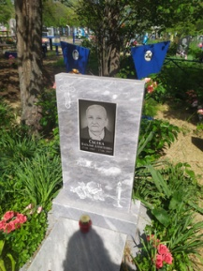
3367 | Обследование кладбища | Гранитная крошка | Щербина Василий Анифатович 1925-1976 | Сектор №2 | 1*2м | одиночное | удовлетворительно | 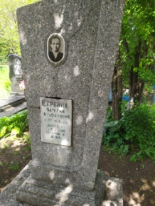
3368 | Обследование кладбища | Металл крест | неизвестно | Сектор №2 | 1*2м | одиночное | удовлетворительно | 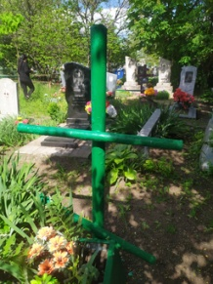
3369 | Обследование кладбища | Металл крест | Никонов Григорий Евдокимович Никонова Дарья Харитоновна Никонов Прокофий Григорьевич | Сектор №2 | 1*2м | одиночное | удовлетворительно | 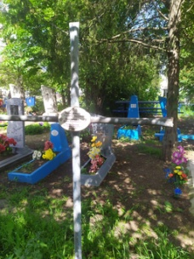
3370 | Обследование кладбища | металл | Никонова Татьяна Григорьевна 1893-1977 | Сектор №2 | 1*2м | одиночное | удовлетворительно | 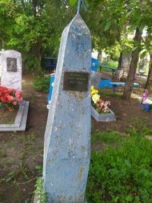
3371 | Обследование кладбища | гранит | Охват Александр Сергеевич 01.08.1983-05.03.2014 | Сектор №2 | 1*2м | одиночное | удовлетворительно | 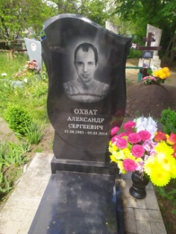
3372 | Обследование кладбища | Гранитная крошка | Губарь Домна Тимофеевна | Сектор №2 | 1*2м | одиночное | удовлетворительно | 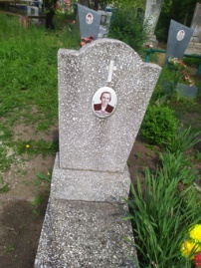
3373 | Обследование кладбища | гранит | Охват Зоя Георгиевна 05.08.1930-20.10.2015 | Сектор №2 | 1*2м | одиночное | удовлетворительно | 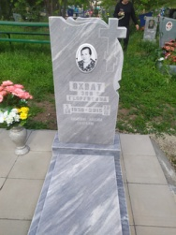
3374 | Обследование кладбища | гранит | Охват Павел Григорьевич 23.04.1930-14.02.2019 | Сектор №2 | 1*2м | одиночное | удовлетворительно | 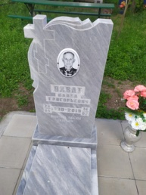
3375 | Обследование кладбища | Металл жесть | неизвестно | Сектор №2 | 1*2м | одиночное | удовлетворительно | 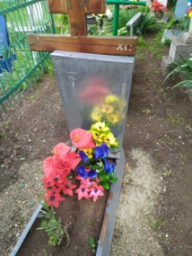
3376 | Обследование кладбища | гранит | Щербина Лидия Харитоновна 16.05.1932-04.09.2009 | Сектор №2 | 1*2м | одиночное | удовлетворительно | 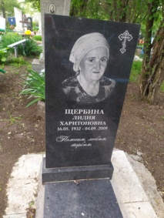
3378 | Обследование кладбища | металл | неизвестно | Сектор №2 | 1*2м | одиночное | удовлетворительно | 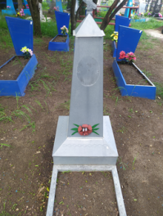
3379 | Обследование кладбища | металл | неизвестно | Сектор №2 | 1*2м | одиночное | удовлетворительно | 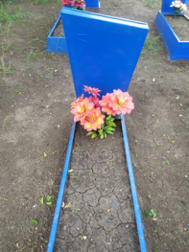
3380 | Обследование кладбища | Крест дерево | Терещенко Юрий Григорьевич 06.10.1949-14.02.2023 | Сектор №2 | 1*2м | одиночное | удовлетворительно | 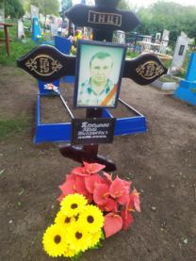
3381 | Обследование кладбища | Металл крест | неизвестно | Сектор №2 | 1*2м | одиночное | удовлетворительно | 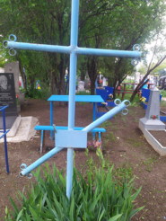
3382 | Обследование кладбища | металл | неизвестно | Сектор №2 | 1*2м | одиночное | Занято, бесхозяйное | 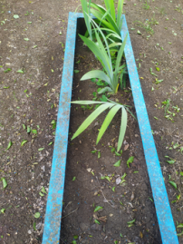
3383 | Обследование кладбища | металл | неизвестно | Сектор №2 | 1*2м | одиночное | удовлетворительно | 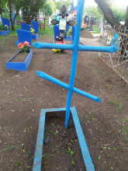
3384 | Обследование кладбища | гранит | Бакастов Юрий Дмитриевич 21.02.1947-21.04.2015 Бакастова Галина Андреевна 10.04.1949-28.05.1997 | Сектор №2 | 2*4м | семейное | удовлетворительно | 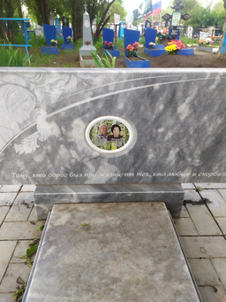
3385 | Обследование кладбища | Крест дерево | Караблина Ольга Владимировна 04.03.1977-08.08.2022 | Сектор №2 | 1*2м | одиночное | удовлетворительно | 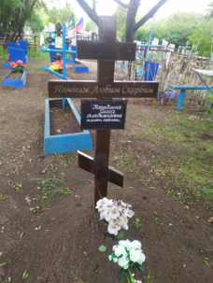
3386 | Обследование кладбища | гранит | Макаренко Зоя Павловна 14.09.1935-12.06.2012 | Сектор №2 | 1*2м | одиночное | удовлетворительно | 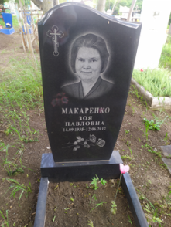
3387 | Обследование кладбища | гранит | Макаренко Валерий Дмитриевич 23.02.1966-29.08.2005 | Сектор №2 | 1*2м | одиночное | удовлетворительно | 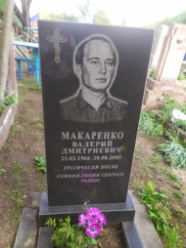
3388 | Обследование кладбища | металл | неизвестно | Сектор №2 | 1*2м | одиночное | Занято, бесхозяйное | 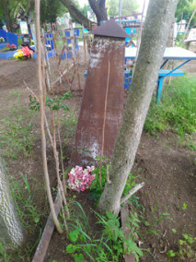
3389 | Обследование кладбища | гранит | Макаренко Дмитрий Михайлович 21.01.1937-05.11.2001 | Сектор №2 | 1*2м | одиночное | удовлетворительно | 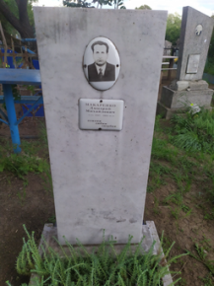
3390 | Обследование кладбища | металл | Ермоленко Андрей Филипович 1900-1957 | Сектор №2 | 1*2м | одиночное | удовлетворительно | 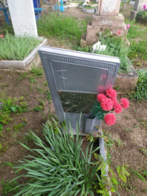
3391 | Обследование кладбища | гранит | Макаренко Стефан Иванович 07.01.1931-21.07.2003 | Сектор №2 | 1*2м | одиночное | удовлетворительно | 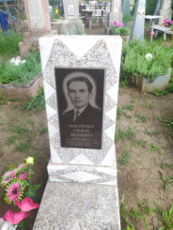
3392 | Обследование кладбища | гранит | Макаренко Михаил Стефанович 13.10.1960-12.03.2007 | Сектор №2 | 1*2м | одиночное | удовлетворительно | 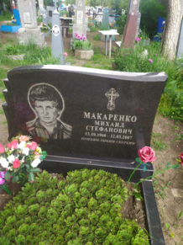
3393 | Обследование кладбища | гранит | Макаренко Евгения Михайловна 02.01.1931-17.11.2018 | Сектор №2 | 1*2м | одиночное | удовлетворительно | 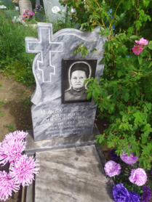
3394 | Обследование кладбища | гранит | Макаренко Феодора Иосифовна 15.06.1920-16.09.2014 | Сектор №2 | 1*2м | одиночное | удовлетворительно | 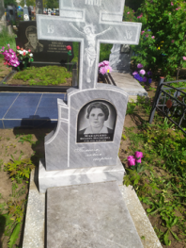
3395 | Обследование кладбища | металл | Бурков Вениамин Григорьевич 19.03.1941-16.06.2012 | Сектор №2 | 1*2м | одиночное | удовлетворительно | 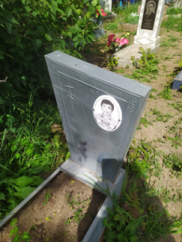
3396 | Обследование кладбища | Металл крест гранитная крошка | Карая Мария Стефановна 1923-06.09.1993 | Сектор №2 | 1*2м | одиночное | удовлетворительно | 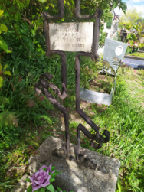
3397 | Обследование кладбища | металл | Шипилов Михаил Андреевич 05.01.1911-08.07.1986 | Сектор №2 | 1*2м | одиночное | удовлетворительно | 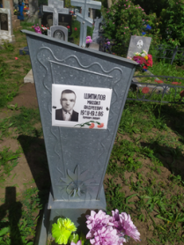
3398 | Обследование кладбища | металл | Шипилова Татьяна Григорьевна 01.01.1914-02.10.1993 | Сектор №2 | 1*2м | одиночное | удовлетворительно | 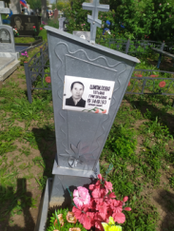
3399 | Обследование кладбища | металл | Шипилов Александр Михайлович 09.04.1956-08.08.1977 | Сектор №2 | 1*2м | одиночное | удовлетворительно | 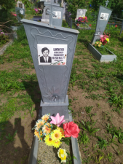
3400 | Обследование кладбища | металл | Волошин Виталий Викторович 08.06.1983-22.10.1983 | Сектор №2 | 1*2м | одиночное | удовлетворительно | 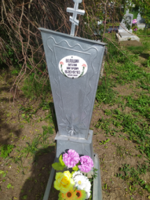
3401 | Обследование кладбища | гранит | Пшеничная Наталия Никоноровна 07.08.1913-27.03.1958 | Сектор №2 | 1*2м | одиночное | удовлетворительно | 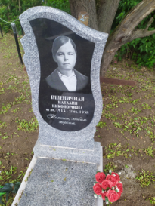
3402 | Обследование кладбища | гранит | Пшеничный Иван Васильевич 05.01.1940-08.03.1957 | Сектор №2 | 1*2м | одиночное | удовлетворительно | 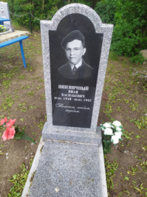
3403 | Обследование кладбища | Металл крест | неизвестно | Сектор №2 | 1*2м | одиночное | удовлетворительно | 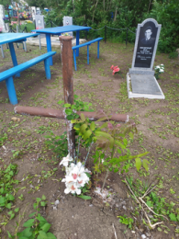
3404 | Обследование кладбища | Металл крест | неизвестно | Сектор №2 | 1*2м | одиночное | Занято, бесхозяйное | 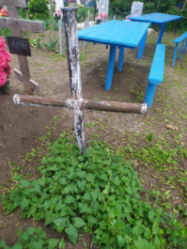
3405 | Обследование кладбища | Крест дерево | Кочина Валентина Исаковна 1955-2023 | Сектор №2 | 1*2м | одиночное | удовлетворительно | 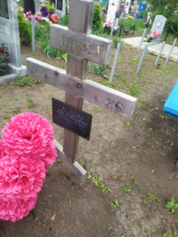
3406 | Обследование кладбища | металл | Корниенко Федор Иванович | Сектор №2 | 1*2м | одиночное | удовлетворительно | 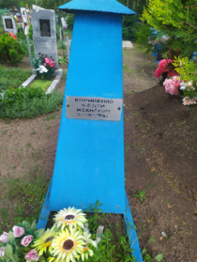
3407 | Обследование кладбища | металл | Корниенко Матрена Кузминична | Сектор №2 | 1*2м | одиночное | удовлетворительно | 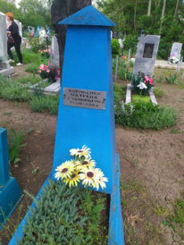
3408 | Обследование кладбища | Металл основа для могилы | неизвестно | Сектор №2 | 1*2м | одиночное | удовлетворительно | 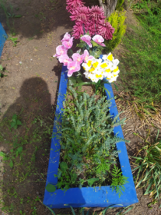
3409 | Обследование кладбища | гранит | Карая Татьяна Афанасьевна 08.02.1937-06.10.2014 | Сектор №2 | 1*2м | одиночное | удовлетворительно | 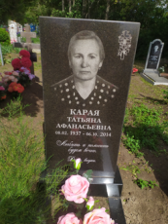
3410 | Обследование кладбища | гранит | Карый Алексей Иванович 19.11.1931-29.07.1999 | Сектор №2 | 1*2м | одиночное | удовлетворительно | 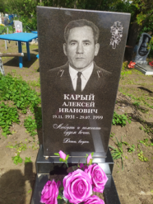
3411 | Обследование кладбища | Металл крест | Карый Иван Степанович 1909-1991 | Сектор №2 | 1*2м | одиночное | удовлетворительно | 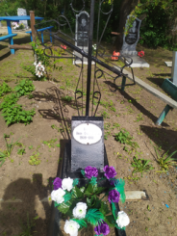
3412 | Обследование кладбища | металл | неизвестно | Сектор №2 | 1*2м | одиночное | удовлетворительно | 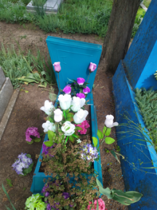
3413 | Обследование кладбища | Гранитная крошка | Корниенко Екатерина Федоровна 07.07.1905-24.05.1963 | Сектор №2 | 1*2м | одиночное | удовлетворительно | 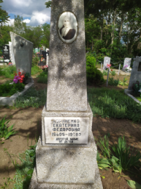
3414 | Обследование кладбища | Гранитная крошка | Ровная Мария Федоровна 1908-08.01.1966 | Сектор №2 | 1*2м | одиночное | удовлетворительно | 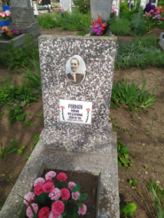
3415 | Обследование кладбища | Металл жесть | Волынкина Людмила Назаровна 28.02.1951-18.07.1997 | Сектор №2 | 1*2м | одиночное | удовлетворительно | 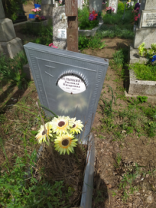
3416 | Обследование кладбища | Гранитная крошка | Чикун Людмила Александровна 05.07.1951-25.04.1990 | Сектор №2 | 1*2м | одиночное | удовлетворительно | 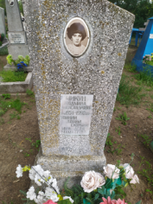
3417 | Обследование кладбища | металл | Белан Марфа Федоровна 14.09.1899-28.08.1983 | Сектор №2 | 1*2м | одиночное | удовлетворительно | 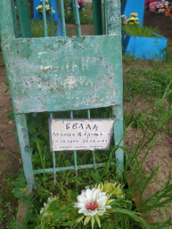
3418 | Обследование кладбища | Металл крест | неизвестно | Сектор №2 | 1*2м | одиночное | удовлетворительно | 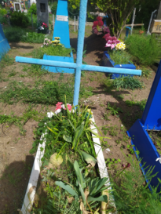
3419 | Обследование кладбища | металл | Кочин Павел Васильевич 13.03.1947-18.02.2019 | Сектор №2 | 1*2м | одиночное | удовлетворительно | 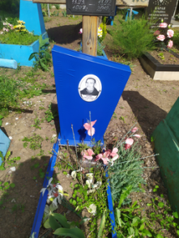
3420 | Обследование кладбища | металл | неизвестно | Сектор №2 | 1*2м | одиночное | удовлетворительно | 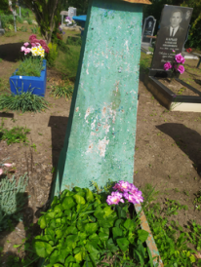
3421 | Обследование кладбища | гранит | Кочина Александра Федоровна 04.11.1912-18.06.1995 | Сектор №2 | 1*2м | одиночное | удовлетворительно | 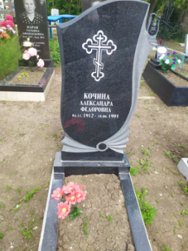
3422 | Обследование кладбища | гранит | Кочин Владимир Васильевич 26.02.1955-13.06.2011 | Сектор №2 | 1*2м | одиночное | удовлетворительно | 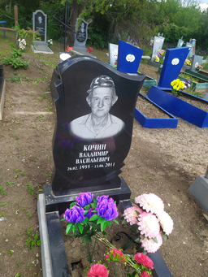
3423 | Обследование кладбища | Металл жесть | Добриян Михаил Сергеевич | Сектор №2 | 1*2м | одиночное | удовлетворительно | 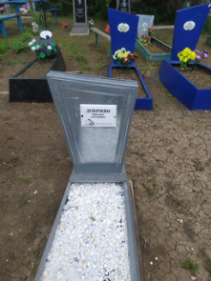
3424 | Обследование кладбища | Металл жесть | Гапон Миланья Ивановна | Сектор №2 | 1*2м | одиночное | удовлетворительно | 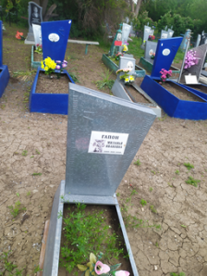
3425 | Обследование кладбища | металл | Кирьячок Анна Ильинична | Сектор №2 | 1*2м | одиночное | удовлетворительно | 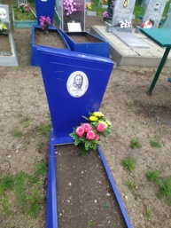
3426 | Обследование кладбища | металл | Кирьян Татьяна Ивановна | Сектор №2 | 1*2м | одиночное | удовлетворительно | 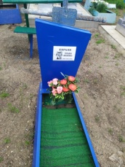
3427 | Обследование кладбища | металл | Минаева Любовь Павловна 15.08.1925-22.08.1996 | Сектор №2 | 1*2м | одиночное | удовлетворительно | 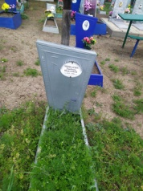
3428 | Обследование кладбища | металл | Цымбалистов Вячеслав Павлович 09.10.1949-08.04.2016 | Сектор №2 | 1*2м | одиночное | удовлетворительно | 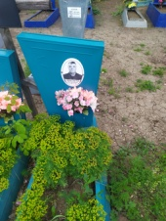
3429 | Обследование кладбища | металл | Цымбалистова Вера Павловна 14.08.1906-01.08.1992 | Сектор №2 | 1*2м | одиночное | удовлетворительно | 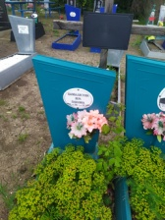
3430 | Обследование кладбища | металл | Добриян Софья Ефимовна | Сектор №2 | 1*2м | одиночное | удовлетворительно | 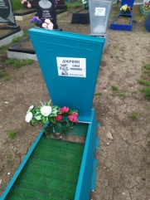
3431 | Обследование кладбища | Гранитная крошка | Сунцов Дмитрий Андреевич 05.11.1929-31.03.1991 | Сектор №2 | 1*2м | одиночное | удовлетворительно | 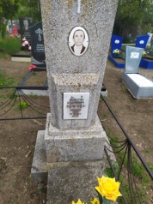
3432 | Обследование кладбища | гранит | Сунцов Василий Дмитриевич 15.01.1961-25.06.1981 | Сектор №2 | 1*2м | одиночное | удовлетворительно | 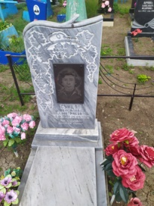
3433 | Обследование кладбища | гранит | Циновская Розалия Дмитриевна 14.01.1954-21.01.2023 | Сектор №2 | 1*2м | одиночное | удовлетворительно | 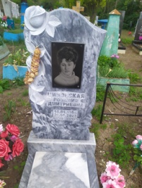
3434 | Обследование кладбища | гранит | Зубрик Валерий Иванович 25.04.1954-02.02.1977 | Сектор №2 | 1*2м | одиночное | удовлетворительно | 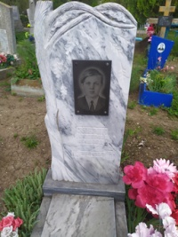
3435 | Обследование кладбища |  | Зубрик Инночка 12.01.1978-09.10.1978 Зубрик Андрюша 12.11.1976-25.10.1977 | Сектор №2 | 1*2м | семейное | удовлетворительно | 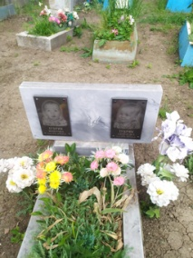
3436 | Обследование кладбища |  | Зубрик Иван Гаврилович 28.03.1924-27.11.1989 | Сектор №2 | 1*2м | одиночное | удовлетворительно | 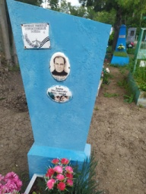 | Ветеран ВОВ
3437 | Обследование кладбища | гранит | Зубрик Сергей Валерьевич 24.01.1974-28.08.1990 | Сектор №2 | 1*2м | одиночное | удовлетворительно | 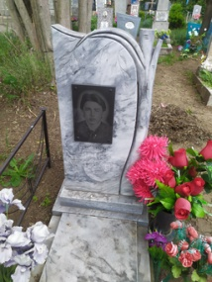
3438 | Обследование кладбища | гранит | Зубрик Антонина Яковлевна 1925-2006 | Сектор №2 | 1*2м | одиночное | удовлетворительно | 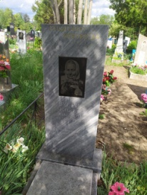
3439 | Обследование кладбища | гранит | Зубрик Алексей Гаврилович 10.07.1926-28.03.2004 | Сектор №2 | 1*2м | одиночное | удовлетворительно | 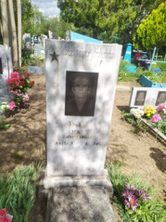
3440 | Обследование кладбища | гранит | Зубрик Галина Сергеевна 28.04.1949-01.07.2006 Геннадий Иванович 01.01.1950-01.07.2006 | Сектор №2 | 2*4м | семейное | удовлетворительно | 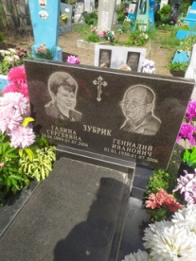
3441 | Обследование кладбища | гранит | Цымбалистов Юрий Вячеславович 05.11.1971-30.12.2016 | Сектор №2 | 1*2м | одиночное | удовлетворительно | 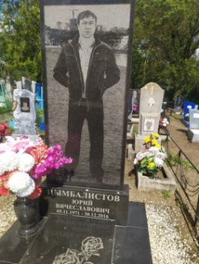
3442 | Обследование кладбища | металл | Меркулов Николай Григорьевич 1928-1987 | Сектор №2 | 1*2м | одиночное | удовлетворительно | 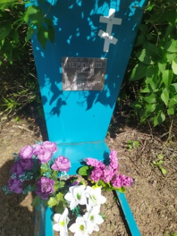
3443 | Обследование кладбища | металл | Белецкая Анастасия Григорьевна 03.12.1915-21.03.1991 | Сектор №2 | 1*2м | одиночное | удовлетворительно | 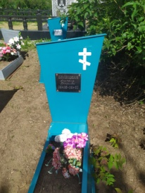
3444 | Обследование кладбища | гранит | Леонов Дмитрий Иванович 1977-2001 | Сектор №2 | 1*2м | одиночное | удовлетворительно | 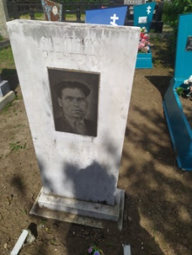
3445 | Обследование кладбища | металл | Левин Иван Георгиевич 1931-1982 | Сектор №2 | 1*2м | одиночное | удовлетворительно | 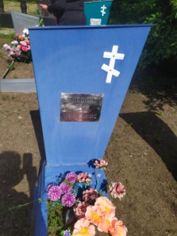
3446 | Обследование кладбища | гранит | Клейман Иосиф Давыдович 07.05.1899-06.12.1987 | Сектор №2 | 1*2м | одиночное | удовлетворительно | 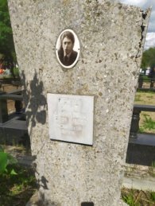
3447 | Обследование кладбища | металл | неизвестно | Сектор №2 | 1*2м | одиночное | Занято, бесхозяйное | 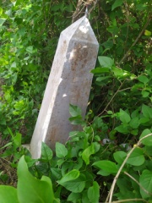
3448 | Обследование кладбища | гранит | Мартиросян Рафик Аветикович 06.01.1936-19.07.2018 | Сектор №2 | 1*2м | одиночное | удовлетворительно | 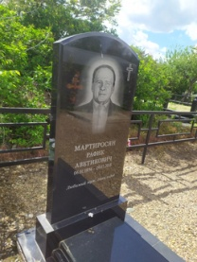
3449 | Обследование кладбища | гранит | Мурадян Юрий Айсерович 12.03.1940-06.10.2017 | Сектор №2 | 1*2м | одиночное | удовлетворительно | 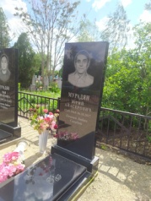
3450 | Обследование кладбища | гранит | Мурадян Рая Эйратовна 24.07.1947-21.12.2023 | Сектор №2 | 1*2м | одиночное | удовлетворительно | 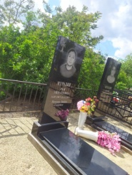
3451 | Обследование кладбища | гранит | Ахвердян Арамаис Арменакович 1908-2003 | Сектор №2 | 1*2м | одиночное | удовлетворительно | 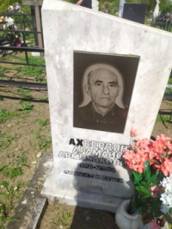
3452 | Обследование кладбища | Дерево крест | Сухомлинова Ирина Федоровна 07.07.1967-26.06.2024 | Сектор №2 | 1*2м | одиночное | удовлетворительно | 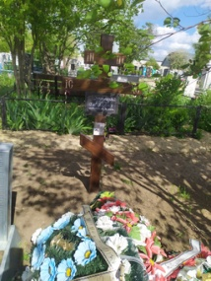
3453 | Обследование кладбища | Металл жесть | Коробкина Валентина Алексеевна 14.12.1945-04.02.2004 | Сектор №2 | 1*2м | одиночное | удовлетворительно | 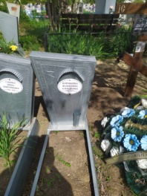
3454 | Обследование кладбища | Металл жесть | Саенко Нина Дмитриевна 04.09.1924-01.02.2009 | Сектор №2 | 1*2м | одиночное | удовлетворительно | 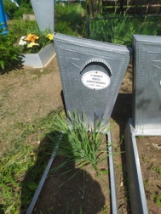
3455 | Обследование кладбища | металл | неизвестно | Сектор №2 | 1*2м | одиночное | удовлетворительно | 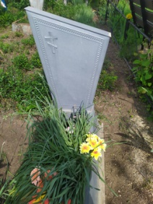
3456 | Обследование кладбища | металл | Грибовод Степан Кириллович 19.03.1903-10.10.1978 | Сектор №2 | 1*2м | одиночное | удовлетворительно | 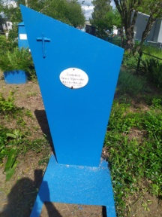
3457 | Обследование кладбища | Крест металл | Неизвестно | Сектор №2 | 1*2м | одиночное | Занято, бесхозяйное | 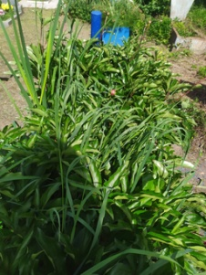
3458 | Обследование кладбища | металл | Сухарев Алексей Алексеевич 22.08.1914-13.02.1983 | Сектор №2 | 1*2м | одиночное | удовлетворительно | 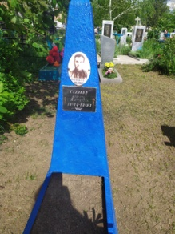
3459 | Обследование кладбища | Металл жесть | Шкода Юля Алексеевна 20.06.1939-15.12.2019 | Сектор №2 | 1*2м | одиночное | удовлетворительно | 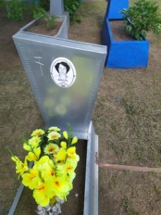
3460 | Обследование кладбища | металл | неизвестно | Сектор №2 | 1*2м | одиночное | удовлетворительно | 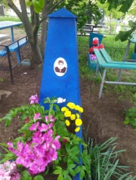
3461 | Обследование кладбища | гранит | Дирочка Раиса Васильевна 23.06.1956-12.12.1989 | Сектор №2 | 1*2м | одиночное | удовлетворительно | 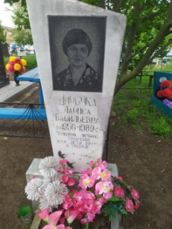
3462 | Обследование кладбища | металл | неизвестно | Сектор №2 | 1*2м | одиночное | удовлетворительно | 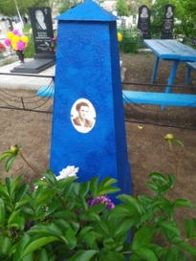
3463 | Обследование кладбища | гранит | Дирочка Алексей Николаевич 24.03.1952-18.08.2021 | Сектор №2 | 1*2м | одиночное | удовлетворительно | 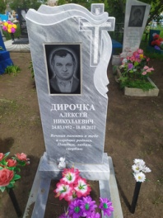
3464 | Обследование кладбища | гранит | Жемеря Алексей Васильевич 18.10.1951-12.12.2010 | Сектор №2 | 1*2м | одиночное | удовлетворительно | 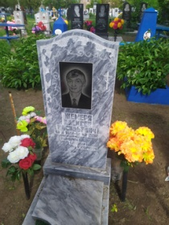
3465 | Обследование кладбища | металл | Михайлюк Александра 1897-1980 | Сектор №2 | 1*2м | одиночное | удовлетворительно | 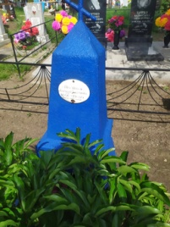
3466 | Обследование кладбища | металл | Ревенок Меланья Кузьминична 29.01.1907-24.09.1989 | Сектор №2 | 1*2м | одиночное | удовлетворительно | 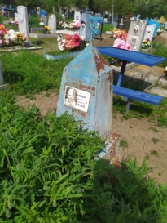
3467 | Обследование кладбища | металл | Ревенок П.Н. 14.12.1928-15.05.1993 | Сектор №2 | 1*2м | одиночное | удовлетворительно | 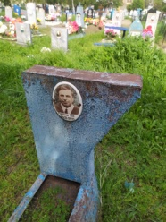
3468 | Обследование кладбища | гранит | Петрушенко Валентина Степановна 25.05.1931-17.05.2012 | Сектор №2 | 1*2м | одиночное | удовлетворительно | 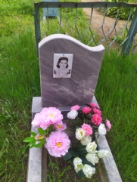
3469 | Обследование кладбища | Гранитная крошка | Петрушенко Павел Григорьевич 02.01.1928-01.07.1998 | Сектор №2 | 1*2м | одиночное | удовлетворительно | 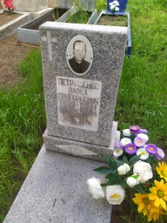
3470 | Обследование кладбища | металл | Фомишина Е.Г 1925-1992 | Сектор №2 | 1*2м | одиночное | удовлетворительно | 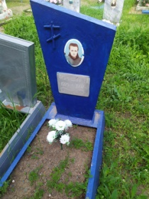
3471 | Обследование кладбища | гранит | Хрищатый Виктор Александрович 07.12.1958-02.11.2006 | Сектор №2 | 1*2м | одиночное | удовлетворительно | 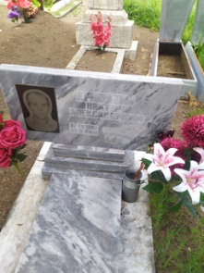
3472 | Обследование кладбища | Гранитная крошка | Петрушенко Дарья Стефановна 1899-1981 | Сектор №2 | 1*2м | одиночное | удовлетворительно | 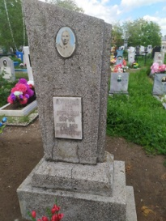
3473 | Обследование кладбища | Крест дерево | Подоляка Любовь Гавриловна 31.01.1942-26.09.2024 | Сектор №2 | 1*2м | одиночное | удовлетворительно | 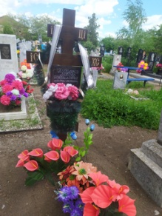
3474 | Обследование кладбища | Гранитная крошка | Шершень Пелагея Григорьевна 25.11.1919-14.03.1980 | Сектор №2 | 1*2м | одиночное | удовлетворительно | 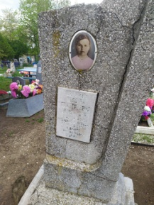
3475 | Обследование кладбища | Гранитная крошка | Давиденко Павел Гаврилович 30.06.1912-01.10.1995 | Сектор №2 | 1*2м | одиночное | удовлетворительно | 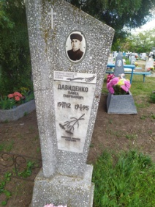
3476 | Обследование кладбища | гранит | Бузуглова Таиса Савельевна 10.10.1925-25.03.2017 | Сектор №2 | 1*2м | одиночное | удовлетворительно | 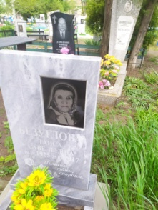
3477 | Обследование кладбища | гранит | Безуглов Андрей Андреевич 05.05.1919-2002 | Сектор №2 | 1*2м | одиночное | удовлетворительно | 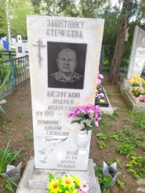 | Ветеран ВОВ
3478 | Обследование кладбища | гранит | Давиденко Владимир Павлович 08.10.1942-17.01.2017 | Сектор №2 | 1*2м | одиночное | удовлетворительно | 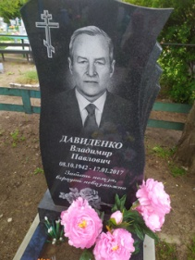
3479 | Обследование кладбища | Гранитная крошка | Давиденко Раиса Григорьевна 04.11.1921-29.05.1971 | Сектор №2 | 1*2м | одиночное | удовлетворительно | 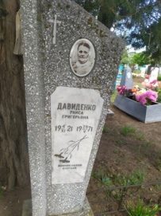
3480 | Обследование кладбища | Металл гранитная крошка | Онисар Нелли Валерьевна 08.11.1961-20.02.1962 | Сектор №2 | 1*2м | одиночное | удовлетворительно | 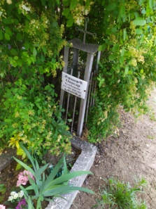
3481 | Обследование кладбища | гранит | Онисар Вера Тимофеевна 27.06.1909-21.05.1979 | Сектор №2 | 1*2м | одиночное | удовлетворительно | 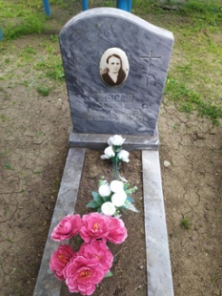
3482 | Обследование кладбища | металл | Щербина Мария Тимофеевна 04.04.1902-27.08.1960 | Сектор №2 | 1*2м | одиночное | удовлетворительно | 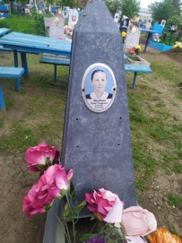
3483 | Обследование кладбища | Гранитная крошка | Губарь Тимофей Олимпьевич 1881-26.11.1943 | Сектор №2 | 1*2м | одиночное | удовлетворительно | 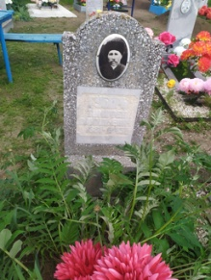
3484 | Обследование кладбища | гранит | Харченко Иван Стефанович 12.05.1921-01.04.1994 | Сектор №2 | 1*2м | одиночное | удовлетворительно | 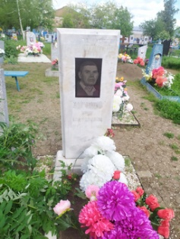
3485 | Обследование кладбища | гранит | Павленко Савва Григорьевич 1895-1974 | Сектор №2 | 1*2м | одиночное | удовлетворительно | 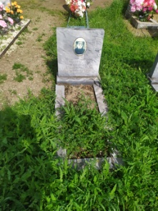
3486 | Обследование кладбища | гранит | Павленко Матрена Тимофеевна 1899-1974 | Сектор №2 | 1*2м | одиночное | удовлетворительно | 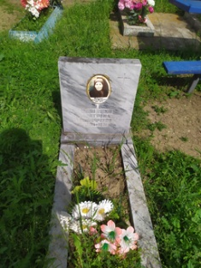
3487 | Обследование кладбища | гранит | Онисар Михаил Кузьмич 1907-14.06.1988 | Сектор №2 | 1*2м | одиночное | удовлетворительно | 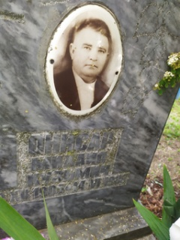
3488 | Обследование кладбища | гранит | Александрович Иосиф Собирович 1934-27.04.1997 | Сектор №2 | 1*2м | одиночное | удовлетворительно | 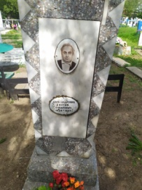
3489 | Обследование кладбища | гранит | Александрович Валентина Михайловна 05.12.1931-29.10.2007 | Сектор №2 | 1*2м | одиночное | удовлетворительно | 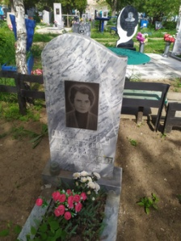
3490 | Обследование кладбища | гранит | Андреев Виктор Яковлевич 11.09.1904-01.08.1998 | Сектор №2 | 1*2м | одиночное | удовлетворительно | 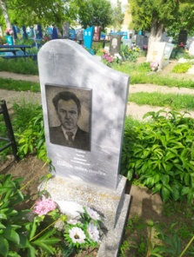
3491 | Обследование кладбища | металл | неизвестно | Сектор №2 | 1*2м | одиночное | удовлетворительно | 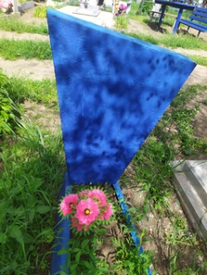
3492 | Обследование кладбища | гранит | Ляшенко Ирина Александровна 1914-2000 | Сектор №2 | 1*2м | одиночное | удовлетворительно | 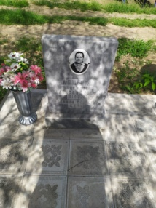
3493 | Обследование кладбища | гранит | Ляшенко Любовь Михайловна 14.07.1943-11.11.2016 | Сектор №2 | 1*2м | одиночное | удовлетворительно | 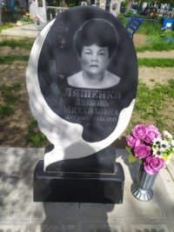
3494 | Обследование кладбища | гранит | Драганцева Валентина Михайловна 25.09.1938-30.05.2023 | Сектор №2 | 1*2м | одиночное | удовлетворительно | 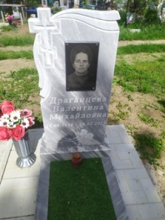
3495 | Обследование кладбища | металл | неизвестно | Сектор №2 | 1*2м | одиночное | удовлетворительно | 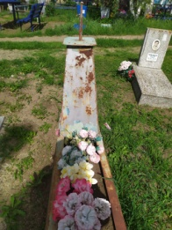
3496 | Обследование кладбища | гранит | Щербина Александра Алексеевна 1923-2008 Василий Григорьевич 1923-1980 | Сектор №2 | 1*2м | семейное | удовлетворительно | 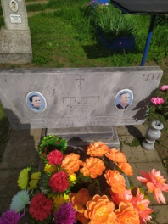
3497 | Обследование кладбища | гранит | Харченко Раиса Григорьевна 22.06.1927-19.04.2004 | Сектор №2 | 1*2м | одиночное | удовлетворительно | 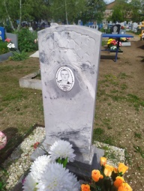
3498 | Обследование кладбища | металл | Неизвестно фото есть | Сектор №2 | 1*2м | одиночное | удовлетворительно | 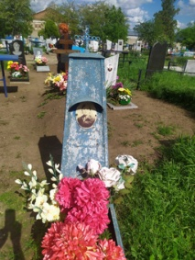
3499 | Обследование кладбища | Гранитная крошка | Губарь Максим Тимофеевич 1904-1975 | Сектор №2 | 1*2м | одиночное | удовлетворительно | 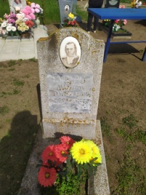
3500 | Обследование кладбища | Гранитная крошка | Губарь Марина Никитична 21.07.1905-21.03.1977 | Сектор №2 | 1*2м | одиночное | удовлетворительно | 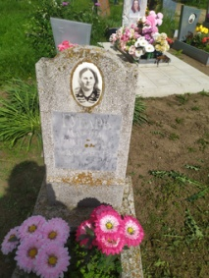
3501 | Обследование кладбища | Металл жесть | неизвестно | Сектор №2 | 1*2м | одиночное | удовлетворительно | 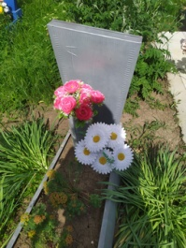
3502 | Обследование кладбища | гранит | Черноризов Василий Илич 10.08.1949-07.08.2001 | Сектор №2 | 1*2м | одиночное | удовлетворительно | 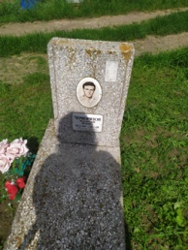
3503 | Обследование кладбища | металл | Фокина Мария Алексеевна 05.11.1925-10.07.2002 | Сектор №2 | 1*2м | одиночное | удовлетворительно | 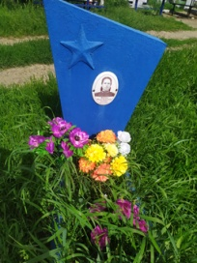
3504 | Обследование кладбища | гранит | Мороз Эдуард Алексеевич 12.03.1986-28.06.2000 | Сектор №2 | 1*2м | одиночное | удовлетворительно | 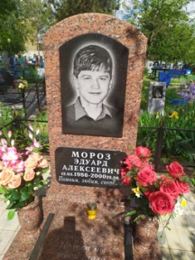
3505 | Обследование кладбища | гранит | Андреева Зинаида Ивановна 1934-2006 | Сектор №2 | 1*2м | одиночное | удовлетворительно | 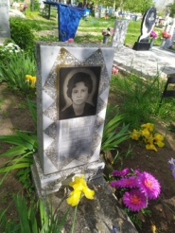
3506 | Обследование кладбища | гранит | Ляшенко Татьяна Стефановна 23.02.1930-18.11.2009 | Сектор №2 | 1*2м | одиночное | удовлетворительно | 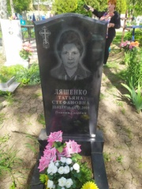
3507 | Обследование кладбища | Бетонный гранит | Ляшенко Юрий Иванович 1957-1997 | Сектор №2 | 1*2м | одиночное | удовлетворительно | 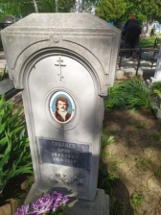
3508 | Обследование кладбища | гранит | Семенов Борис Павлович 1946-2006 | Сектор №2 | 1*2м | одиночное | удовлетворительно | 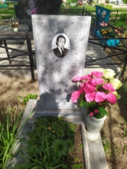
3509 | Обследование кладбища | гранит | Семенова Таисия Петровна 08.10.1923-26.02.2004 | Сектор №2 | 1*2м | одиночное | удовлетворительно | 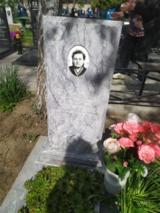
3510 | Обследование кладбища | гранит | Сидоренко Ольга Дмитриевна 10.05.1929-22.02.1998 | Сектор №2 | 1*2м | одиночное | удовлетворительно | 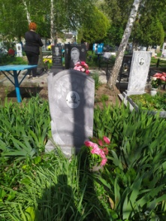
3511 | Обследование кладбища | гранит | Сидоренко Петр Иванович 10.07.1925-12.08.2010 | Сектор №2 | 1*2м | одиночное | удовлетворительно | 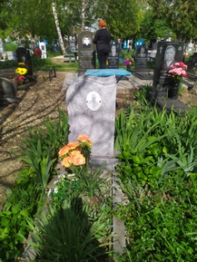
3512 | Обследование кладбища | металл | Царькова Мария Кирилловна 23.1927-13.12.1998 | Сектор №2 | 1*2м | одиночное | удовлетворительно | 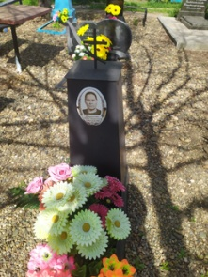
3513 | Обследование кладбища | гранит | Семенов Павел Петрович 27.09.1923-17.08.1994 | Сектор №2 | 1*2м | одиночное | удовлетворительно | 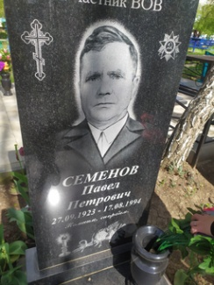 | Участник ВОВ
3514 | Обследование кладбища | металл | неизвестно | Сектор №2 | 1*2м | одиночное | удовлетворительно | 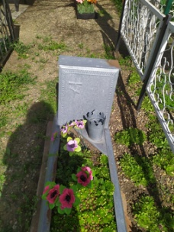
3515 | Обследование кладбища | гранит | Никитенко Юрий Владимирович 30.05.1984-11.05.2002 | Сектор №2 | 1*2м | одиночное | удовлетворительно | 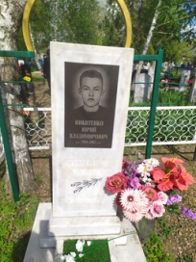
3516 | Обследование кладбища | гранит | Пасечник Алексей Васильевич 21.04.1937-20.04.2004 | Сектор №2 | 1*2м | одиночное | удовлетворительно | 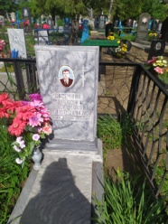
3517 | Обследование кладбища | гранит | Гаврилец Лукерья Павловна 12.05.1921-22.01.2005 | Сектор №2 | 1*2м | одиночное | удовлетворительно | 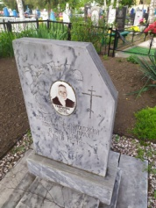
3518 | Обследование кладбища | гранит | Овдиенко Семен Тимофеевич Овдиенко Акилина Тимофеевна Сиротенко Прасковья Григорьевна 1866-1954 | Сектор №2 | 2*4м | семейное | удовлетворительно | 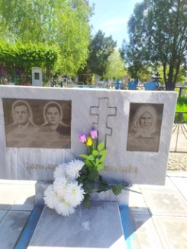
3519 | Обследование кладбища | гранит | Руденко Михаил Сергеевич 27.12.1913-31.01.1969 | Сектор №2 | 1*2м | одиночное | удовлетворительно | 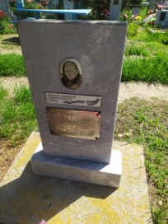
3520 | Обследование кладбища | гранит | Руденко Иван | Сектор №2 | 1*2м | одиночное | удовлетворительно | 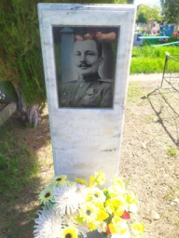
3521 | Обследование кладбища | Гранитная крошка | Руденко Григорий Сергеевич 09.01.1907- 20.12.1984 | Сектор №2 | 1*2м | одиночное | удовлетворительно | 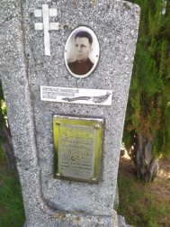 | Ветеран ВОВ
3522 | Обследование кладбища | Гранитная крошка | Руденко Сергей Спиридонович 1886-1974 | Сектор №2 | 1*2м | одиночное | удовлетворительно | 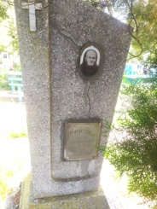
3523 | Обследование кладбища | Гранитная крошка | Руденко Антонина Ивановна 23.12.1912-25.05.1986 | Сектор №2 | 1*2м | одиночное | удовлетворительно | 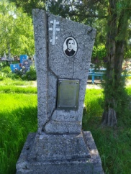
3524 | Обследование кладбища | Гранитная крошка | Руденко Александра Автономовна 1885-25.05.1975 | Сектор №2 | 1*2м | одиночное | удовлетворительно | 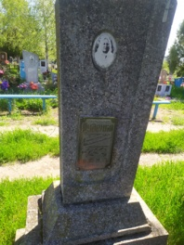
3525 | Обследование кладбища | металл | Короткая Евдокия Спиридоновна 1897-1975 | Сектор №2 | 1*2м | одиночное | удовлетворительно | 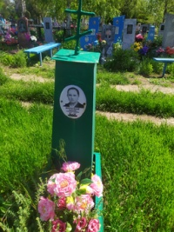
3526 | Обследование кладбища | бетон | Руденко Елена Саввична 30.07.1911-22.02.1995 | Сектор №2 | 1*2м | одиночное | удовлетворительно | 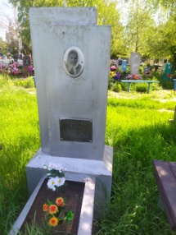
3527 | Обследование кладбища | гранит | Руденко Евдокия Стефановна 1908-2004 | Сектор №2 | 1*2м | одиночное | удовлетворительно | 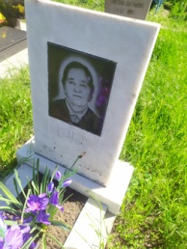
3528 | Обследование кладбища | бетон | Позднякова Виктория Валерьевна 02.10.1983-24.03.1985 | Сектор №2 | 1*2м | одиночное | удовлетворительно | 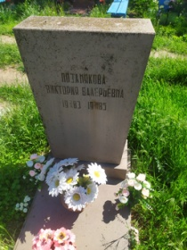
3529 | Обследование кладбища | гранит | Руденко Алексей Иванович 28.03.1928-30.01.1997 Зинаида Федоровна 13.04.1931-18.07.2015 | Сектор №2 | 2*4м | семейное | удовлетворительно | 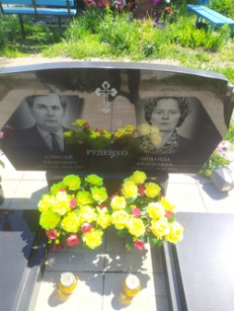
3530 | Обследование кладбища | гранит | Руденко Ольга Васильевна 27.01.1949-16.09.2006 | Сектор №2 | 1*2м | одиночное | удовлетворительно | 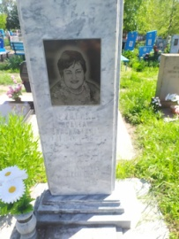
3531 | Обследование кладбища | гранит | Руденко Анатолий Григорьевич 29.06.1937-25.03.2003 | Сектор №2 | 1*2м | одиночное | удовлетворительно | 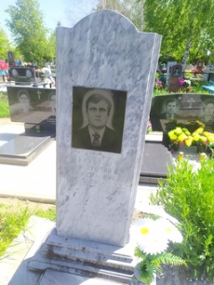
3532 | Обследование кладбища | гранит | Руденко Николай Васильевич 19.09.1932-30.10.2018 | Сектор №2 | 1*2м | одиночное | удовлетворительно | 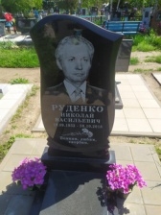
3533 | Обследование кладбища | гранит | Руденко Анна Григорьевна 17.10.1948-02.08.2007 Александр Михайлович 17.04.1945-09.05.2021 | Сектор №2 | 2*4м | семейное | удовлетворительно | 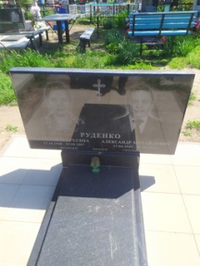
3534 | Обследование кладбища | гранит | Токмакова Галина Николаевна 16.03.1954-30.11.2018 | Сектор №2 | 1*2м | одиночное | удовлетворительно | 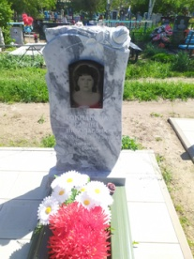
3535 | Обследование кладбища | гранит | Токмаков Евгений Владимирович 06.02.1980-27.08.2022 | Сектор №2 | 1*2м | одиночное | удовлетворительно | 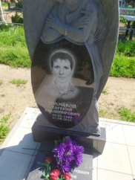
3536 | Обследование кладбища | гранит | Руденко Нина Георгиевна 20.01.1937-07.07.2009 | Сектор №2 | 1*2м | одиночное | удовлетворительно | 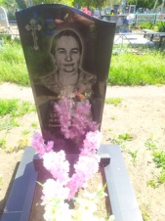
3537 | Обследование кладбища | Гранитный пластик | Мороз Мария Максимовна 07.02.1905-01.08.1988 | Сектор №2 | 1*2м | одиночное | удовлетворительно | 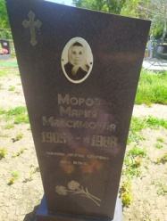
3538 | Обследование кладбища | гранит | Мороз Иван Григорьевич 14.11.1934-25.05.2016 | Сектор №2 | 1*2м | одиночное | удовлетворительно | 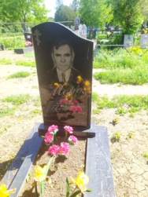
3539 | Обследование кладбища | Крест дерево | Руденко Ольга Алексеевна 17.02.1937-10.05.2024 | Сектор №2 | 1*2м | одиночное | удовлетворительно | 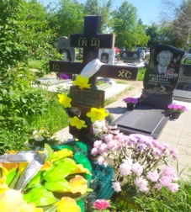
3540 | Обследование кладбища | гранит | Голубева Нина Васильевна 15.10.1932-12.04.1998 | Сектор №2 | 1*2м | одиночное | удовлетворительно | 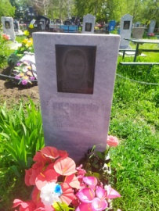
3541 | Обследование кладбища | гранит | Голубев Василий Николаевич 03.08.1932-26.03.1995 | Сектор №2 | 1*2м | одиночное | удовлетворительно | 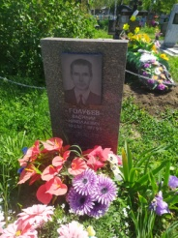
3542 | Обследование кладбища | гранит | Токарь Вячеслав Константинович 25.08.1934-09.01.2015 | Сектор №2 | 1*2м | одиночное | удовлетворительно | 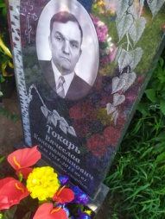
3543 | Обследование кладбища | Крест дерево | Токарь Валентина Алексеевна 22.04.1935-23.08.2024 | Сектор №2 | 1*2м | одиночное | удовлетворительно | 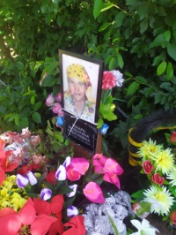
3544 | Обследование кладбища | металл | Шупта Антонина Марховна 08.03.1912-22.05.2007 | Сектор №2 | 1*2м | одиночное | удовлетворительно | 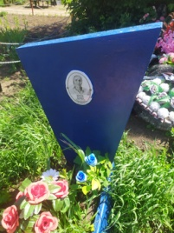
3545 | Обследование кладбища | гранит | Асьмин Сергей Викторович 22.04.1959-25.03.2022 | Сектор №2 | 1*2м | одиночное | удовлетворительно | 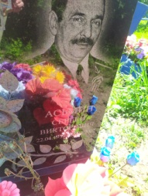
3546 | Обследование кладбища | металл | Токарь Евдокия Акимовна 14.02.1908-25.07.2004 | Сектор №2 | 1*2м | одиночное | удовлетворительно | 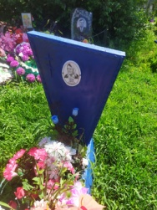
3547 | Обследование кладбища | металл | неизвестно | Сектор №2 | 1*2м | одиночное | удовлетворительно | 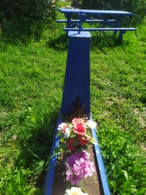
3548 | Обследование кладбища | металл | неизвестно | Сектор №2 | 1*2м | одиночное | удовлетворительно | 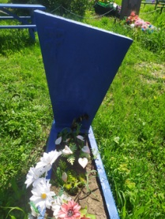
3549 | Обследование кладбища | Мраморная крошка | Купченко Александра Аксентьевна 23.04.1895-29.11.1973 | Сектор №2 | 1*2м | одиночное | удовлетворительно | 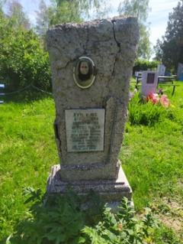
3550 | Обследование кладбища | металл | Морозова Надежда Константиновна 1929-1996 | Сектор №2 | 1*2м | одиночное | удовлетворительно | 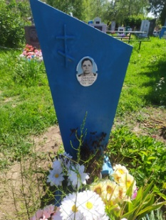
3551 | Обследование кладбища | металл | неизвестно | Сектор №2 | 1*2м | одиночное | удовлетворительно | 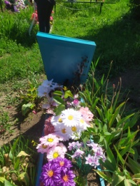
3552 | Обследование кладбища | гранит | Семениченко Станислав Григорьевич 03.10.1946-03.08.2018 | Сектор №2 | 1*2м | одиночное | удовлетворительно | 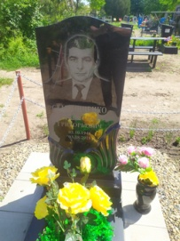
3553 | Обследование кладбища | гранит | Ющик Алексей Алексеевич 15.03.1942-30.12.2017 | Сектор №2 | 1*2м | одиночное | удовлетворительно | 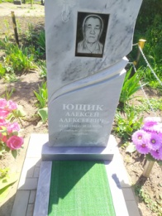
3554 | Обследование кладбища | гранит | Баран Михаил Николаевич 19.05.1937-04.05.1981 Баран Клавдия Тихоновна 1931-03.11.1991 | Сектор №2 | 2*4м | семейное | удовлетворительно | 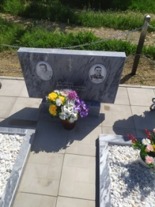
3555 | Обследование кладбища | металл | Журба Николай Андреевич 04.09.1941-13.08.1982 | Сектор №2 | 1*2м | одиночное | удовлетворительно | 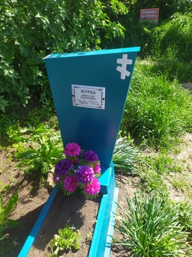
3556 | Обследование кладбища | Металл жесть | Теменко Наталья Михайловна 24.05.1959-09.07.2005 | Сектор №2 | 1*2м | одиночное | удовлетворительно | 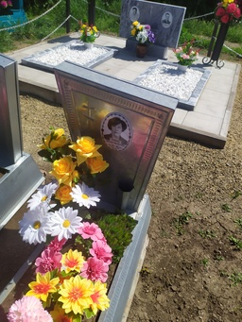
3557 | Обследование кладбища | Металл жесть | Школьный Иван Владимирович 25.03.1990-06.03.2022 | Сектор №2 | 1*2м | одиночное | удовлетворительно | 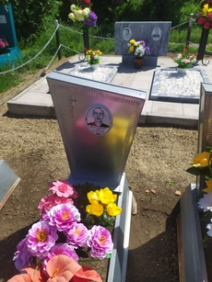
3558 | Обследование кладбища | Металл жесть | Баран Василий Михайлович 20.12.1961-26.08.1977 | Сектор №2 | 1*2м | одиночное | удовлетворительно | 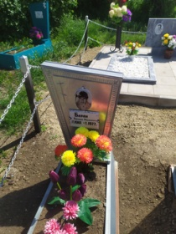
3559 | Обследование кладбища | металл | Баран Николай Семенович 09.06.1910-06.06.1973 | Сектор №2 | 1*2м | одиночное | удовлетворительно | 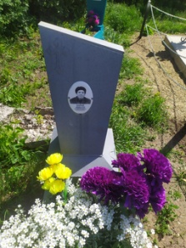
3560 | Обследование кладбища | Металл жесть | Баран Матрена Никифоровна 07.11.1911-13.02.1995 | Сектор №2 | 1*2м | одиночное | удовлетворительно | 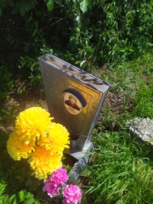
3561 | Обследование кладбища | Металл жесть | Баран Алексей Александрович 29.12.1966-07.03.1967 | Сектор №2 | 1*2м | одиночное | удовлетворительно | 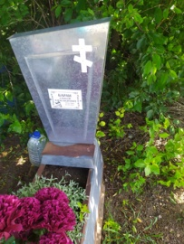
3562 | Обследование кладбища | металл | неизвестно | Сектор №2 | 1*2м | одиночное | удовлетворительно | 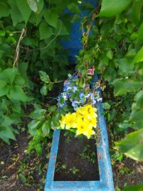
3563 | Обследование кладбища | гранит | Горбенко Тамара Григорьевна 10.05.1943-01.05.2000 | Сектор №2 | 1*2м | одиночное | удовлетворительно | 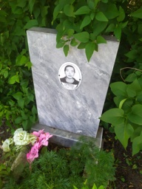
3564 | Обследование кладбища | Металл | Петрушенко Виталий Федотович 24.08.1932-08.04.1988 | Сектор №2 | 1*2м | одиночное | удовлетворительно | 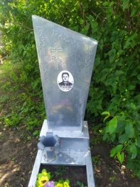
3565 | Обследование кладбища | металл | Петрушенко Зоя Григорьевна 26.08.1936-10.12.1986 | Сектор №2 | 1*2м | одиночное | удовлетворительно | 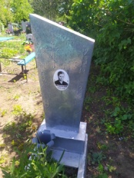
3566 | Обследование кладбища | металл | Горбенко Евдокия Кондратьевна 24.02.1906-07.08.1973 | Сектор №2 | 1*2м | одиночное | удовлетворительно | 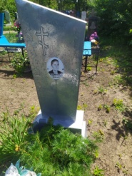
3567 | Обследование кладбища | металл | Горбенко Григорий Федорович 23.01.1909-23.12.1988 | Сектор №2 | 1*2м | одиночное | удовлетворительно | 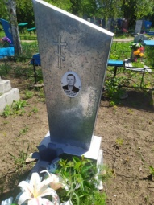
3568 | Обследование кладбища | Мраморная крошка | Кизилова Прасковья Андреевна 01.11.1915-24.10.1979 | Сектор №2 | 1*2м | одиночное | удовлетворительно | 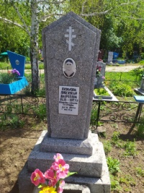
3569 | Обследование кладбища | металл | Кизилов Петр Павлович 01.05.1919-18.06.1982 | Сектор №2 | 1*2м | одиночное | удовлетворительно | 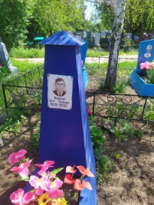
3570 | Обследование кладбища | гранит | Кривенко Галина Петровна 07.09.1956-02.08.1999 | Сектор №2 | 1*2м | одиночное | удовлетворительно | 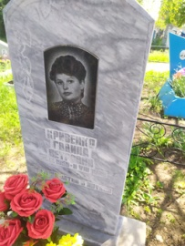
3571 | Обследование кладбища | металл | неизвестно | Сектор №2 | 1*2м | одиночное | удовлетворительно | 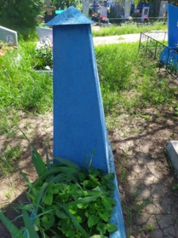
3572 | Обследование кладбища | металл | Лукин Василий Юрьевич 1980-09.03.2008 | Сектор №2 | 1*2м | одиночное | удовлетворительно | 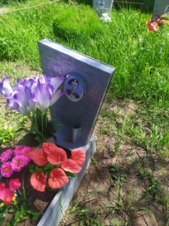
3573 | Обследование кладбища | металл | Лукин Вячеслав Юрьевич 1973-02.11.2009 | Сектор №2 | 1*2м | одиночное | удовлетворительно | 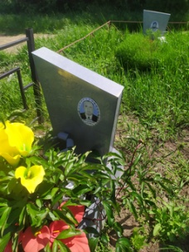
3574 | Обследование кладбища | металл | Левашкин Михаил Алексеевич 21.06.1958-28.06.2016 | Сектор №2 | 1*2м | одиночное | удовлетворительно | 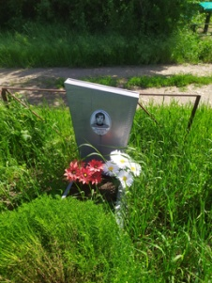
3575 | Обследование кладбища | металл | Левашкина Ольга Сергеевна 17.11.1923-03.04.2007 | Сектор №2 | 1*2м | одиночное | удовлетворительно | 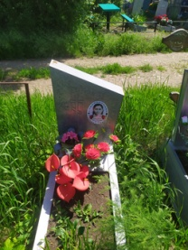
3576 | Обследование кладбища | металл | Цымбал Наталья Алексеевна 01.08.1964-21.12.2018 | Сектор №2 | 1*2м | одиночное | удовлетворительно | 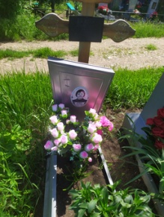
3577 | Обследование кладбища | металл | неизвестно | Сектор №2 | 1*2м | одиночное | удовлетворительно | 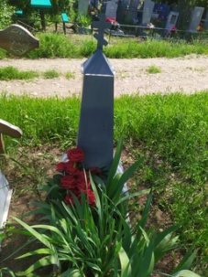
3578 | Обследование кладбища | металл | Ловской Николай Николаевич 25.01.1942-13.07.2000 | Сектор №2 | 1*2м | одиночное | удовлетворительно | 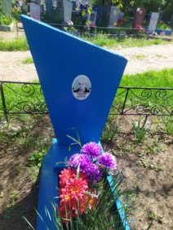
3579 | Обследование кладбища | металл | Марченко Елена Павловна 25.04.1918-08.06.1997 | Сектор №2 | 1*2м | одиночное | удовлетворительно | 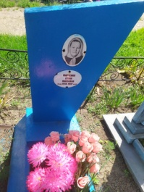
3580 | Обследование кладбища | гранит | Ловской Николай Николаевич 29.03.1969-02.03.2004 | Сектор №2 | 1*2м | одиночное | удовлетворительно | 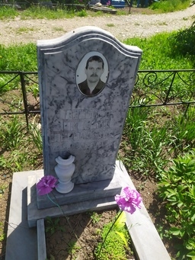
3581 | Обследование кладбища | гранит | Ловская Настенька год рождения 22.10.1992 | Сектор №2 | 1*2м | одиночное | удовлетворительно | 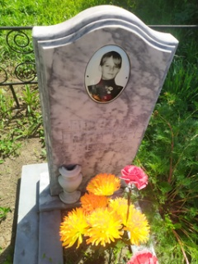
3582 | Обследование кладбища | гранит | Ловская Ольга Трофимовна 21.02.1945-30.05.2021 | Сектор №2 | 1*2м | одиночное | удовлетворительно | 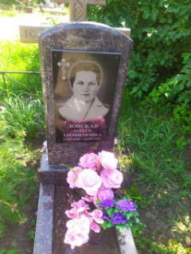
3583 | Обследование кладбища | металл | Овчаренко Александр Владимирович 12.08.1936-13.05.2000 | Сектор №2 | 1*2м | одиночное | удовлетворительно | 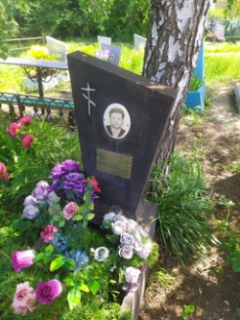
3584 | Обследование кладбища | гранит | Кизилов Виктор Петрович 25.07.1948-10.06.2014 | Сектор №2 | 1*2м | одиночное | удовлетворительно | 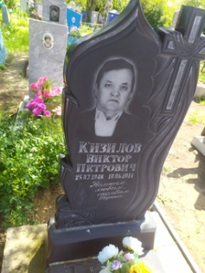
3585 | Обследование кладбища | гранит | Гаврилец Раиса Петровна 24.01.1950-12.07.2001 | Сектор №2 | 1*2м | одиночное | удовлетворительно | 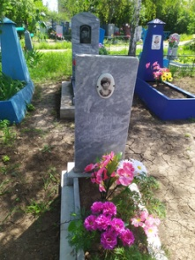
3586 | Обследование кладбища | гранит | Свечкарь Вера Ивановна 27.09.1943-10.11.2010 | Сектор №2 | 1*2м | одиночное | удовлетворительно | 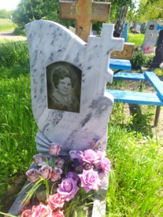
3587 | Обследование кладбища | гранит | Свечкарь Анатолий Григорьевич 25.06.1939-21.10.2017 | Сектор №2 | 1*2м | одиночное | удовлетворительно | 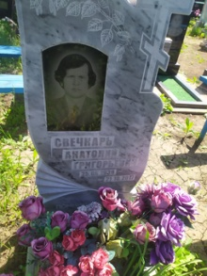
3588 | Обследование кладбища | гранит | Пилипко Александр Иванович 30.04.1971-21.01.2013 | Сектор №2 | 1*2м | одиночное | удовлетворительно | 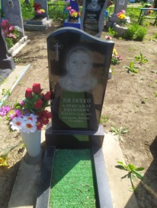
3589 | Обследование кладбища | гранит | Пилипко Александр Иванович 11.05.1968-18.02.2018 | Сектор №2 | 1*2м | одиночное | удовлетворительно | 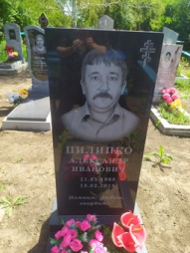
3590 | Обследование кладбища | металл | Пилипко Мария Семеновна 24.04.1916-21.06.2012 | Сектор №2 | 1*2м | одиночное | удовлетворительно | 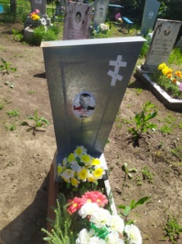
3591 | Обследование кладбища | гранит | Кизилова Таиса Пантелеевна 03.09.1951-22.12.2022 | Сектор №2 | 1*2м | одиночное | удовлетворительно | 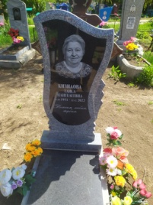
3592 | Обследование кладбища | гранит | Пилипко Людмила Петровна 15.03.1943-16.04.2003 | Сектор №2 | 1*2м | одиночное | удовлетворительно | 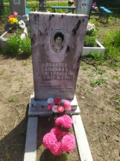
3593 | Обследование кладбища | гранит | Пилипко Иван Иванович 01.06.1944-17.04.2004 | Сектор №2 | 1*2м | одиночное | удовлетворительно | 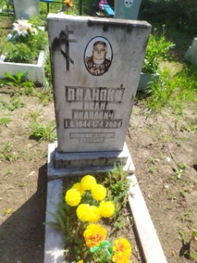
3594 | Обследование кладбища | гранит | Ушак Михаил Иванович 15.08.1944-08.05.2009 | Сектор №2 | 1*2м | одиночное | удовлетворительно | 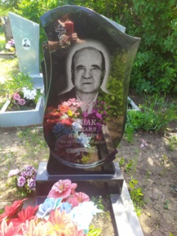
3595 | Обследование кладбища | гранит | Попова Любовь Григорьевна 29.07.1934-11.02.2014 | Сектор №2 | 1*2м | одиночное | удовлетворительно | 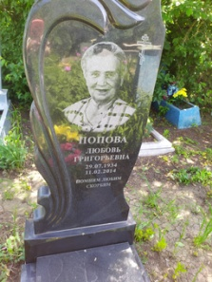
3596 | Обследование кладбища | гранит | Горбенко Николай Григорьевич 03.04.1939-31.12.2000 | Сектор №2 | 1*2м | одиночное | удовлетворительно | 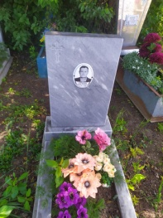
3597 | Обследование кладбища | Металл тумба | Неизвестно | Сектор №2 | 1*2м | одиночное | Занято, бесхозяйное | 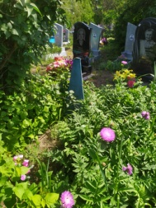
3598 | Обследование кладбища | металл | Фото без Ф.И.О. | Сектор №2 | 1*2м | одиночное | удовлетворительно | 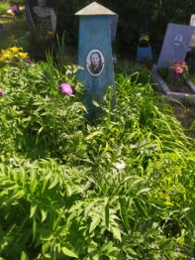
3599 | Обследование кладбища | металл | Бутов Юрий Владимирович 04.02.1986-10.06.2021 | Сектор №2 | 1*2м | одиночное | удовлетворительно | 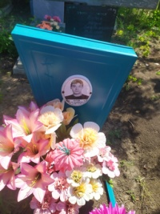
3600 | Обследование кладбища | гранит | Новикова Екатерина Николаевна 10.06.1943-23.01.2021 | Сектор №2 | 1*2м | одиночное | удовлетворительно | 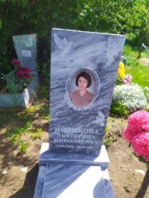
3601 | Обследование кладбища | гранит | Новиков Александр Никитович 11.02.1939-06.06.2014 | Сектор №2 | 1*2м | одиночное | удовлетворительно | 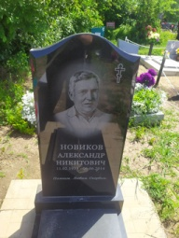
3602 | Обследование кладбища | металл | Новикова Ирина Ивановна 08.03.1920-30.12.2002 | Сектор №2 | 1*2м | одиночное | удовлетворительно | 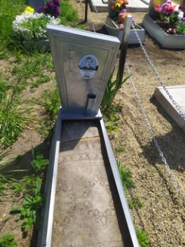
3603 | Обследование кладбища | гранит | Нестеренко Николай Николаевич 19.12.1953-18.02.2018 Нестеренко Любовь Михайловна 04.05.1957-08.05.2020 | Сектор №2 | 2*4м | семейное | удовлетворительно | 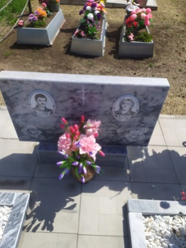
3604 | Обследование кладбища | металл | Попова Ксения Марковна | Сектор №2 | 1*2м | одиночное | удовлетворительно | 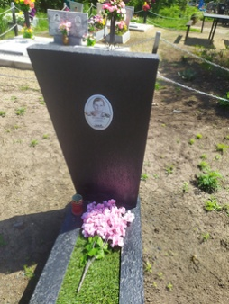
3605 | Обследование кладбища | Металл крест | Попов Николай Андреевич 07.10.1947-22.12.2007 | Сектор №2 | 1*2м | одиночное | удовлетворительно | 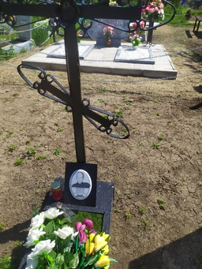
3606 | Обследование кладбища | гранит | Дадыка Стефанида Максимовна 04.11.1913-07.05.1999 | Сектор №2 | 1*2м | одиночное | удовлетворительно | 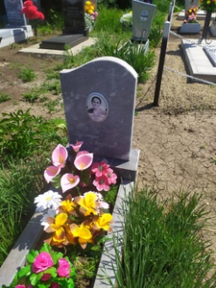
3607 | Обследование кладбища | гранит | Дадыка Илья Егорович 20.07.1913-08.02.1993 | Сектор №2 | 1*2м | одиночное | удовлетворительно | 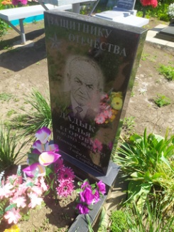
3608 | Обследование кладбища | гранит | Веселов Владимир Викторович 22.04.1950-03.06.2015 | Сектор №2 | 1*2м | одиночное | удовлетворительно | 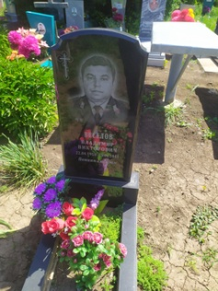
3609 | Обследование кладбища | гранит | Веселов Виктор Иванович 25.09.1921-02.10.1991 | Сектор №2 | 1*2м | одиночное | удовлетворительно | 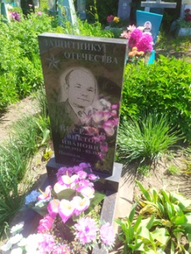
3610 | Обследование кладбища | гранит | Веселова Евгения Ивановна 25.03.1920-25.03.2004 | Сектор №2 | 1*2м | одиночное | удовлетворительно | 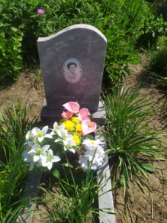
3611 | Обследование кладбища | гранит | Турчанинов С.А. 18.09.1906-29.08.1983 | Сектор №2 | 1*2м | одиночное | удовлетворительно | 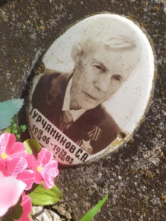
3612 | Обследование кладбища | металл | неизвестно | Сектор №2 | 1*2м | одиночное | удовлетворительно | 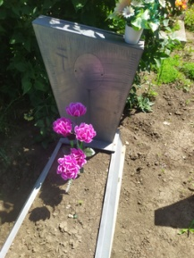
3613 | Обследование кладбища | металл | неизвестно | Сектор №2 | 1*2м | одиночное | удовлетворительно | 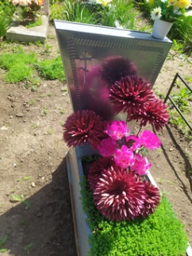
3614 | Обследование кладбища | гранит | Шамадыло Алексей Петрович 03.04.1962-17.07.2020 | Сектор №2 | 1*2м | одиночное | удовлетворительно | 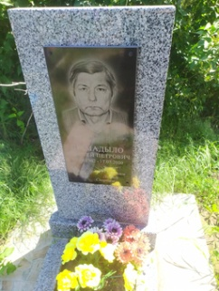
3615 | Обследование кладбища | металл | неизвестно | Сектор №2 | 1*2м | одиночное | удовлетворительно | 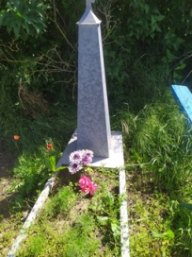
3616 | Обследование кладбища | гранит | Линцов Борис Семенович 25.05.1951-28.03.2005 | Сектор №2 | 1*2м | одиночное | удовлетворительно | 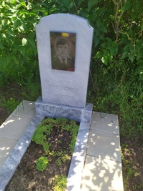
3617 | Обследование кладбища | Дерево крест | Лысенко Людмила Викторовна 26.06.1970-27.02.2021 | Сектор №2 | 1*2м | одиночное | удовлетворительно | 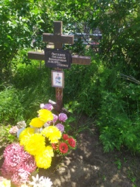
3618 | Обследование кладбища | Дерево крест | Дадыка Ксения Васильевна 16.07.1943-12.02.2025 | Сектор №2 | 1*2м | одиночное | удовлетворительно | 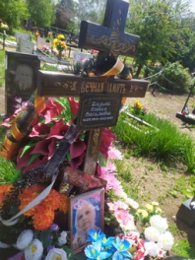
3619 | Обследование кладбища | гранит | Дадыка Николай Ильич 10.01.1941-21.04.2021 | Сектор №2 | 1*2м | одиночное | удовлетворительно | 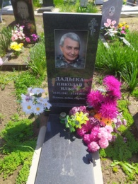
3620 | Обследование кладбища | гранит | Дадыка Анастасия Николевна 1995-2005 | Сектор №2 | 1*2м | одиночное | удовлетворительно | 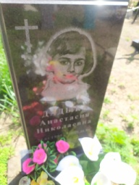
3621 | Обследование кладбища | Дерево крест | неизвестно | Сектор №2 | 1*2м | одиночное | удовлетворительно | 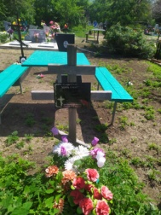
3622 | Обследование кладбища | металл | Нартов Евгений Геннадьевич 1951-30.03.2008 | Сектор №2 | 1*2м | одиночное | удовлетворительно | 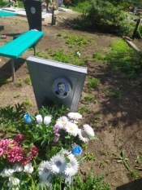
3623 | Обследование кладбища | металл | Нартова Нина Сергеевна 07.01.1932-17.06.1998 | Сектор №2 | 1*2м | одиночное | удовлетворительно | 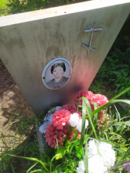
3624 | Обследование кладбища | гранит | Нартов Павел Геннадьевич 1954-19.11.2005 | Сектор №2 | 1*2м | одиночное | удовлетворительно | 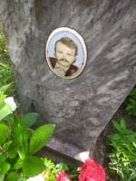
3625 | Обследование кладбища | гранит | Чех Прасковья Лукьяновна 14.08.1922-05.08.2008 | Сектор №2 | 1*2м | одиночное | удовлетворительно | 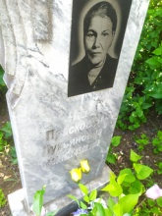
3626 | Обследование кладбища | Дерево крест | Фатеев Иван Иванович 18.01.1952-25.10.2024 | Сектор №2 | 1*2м | одиночное | удовлетворительно | 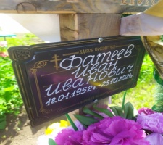
3627 | Обследование кладбища | металл | Немолот Валентина Степановна 01.05.1933-09.06.2016 | Сектор №2 | 1*2м | одиночное | удовлетворительно | 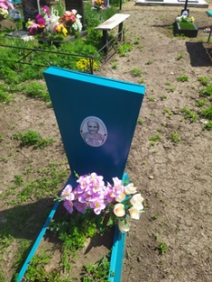
3628 | Обследование кладбища | металл | Немолод Владимир Васильевич 24.12.1958-01.01.1997 | Сектор №2 | 1*2м | одиночное | удовлетворительно | 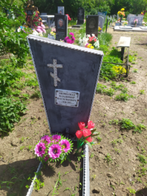
3629 | Обследование кладбища | гранит | Ямпольская Ольга Николаевна 24.02.1963-12.02.2008 | Сектор №2 | 1*2м | одиночное | удовлетворительно | 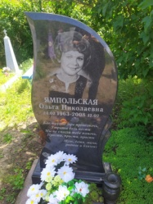
3630 | Обследование кладбища | гранит | Зоська Федор Иванович 08.05.1927-17.11.1990 | Сектор №2 | 1*2м | одиночное | удовлетворительно | 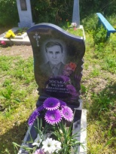
3631 | Обследование кладбища | металл | Зоська Виктор Иванович 01.01.1940-28.03.1996 | Сектор №2 | 1*2м | одиночное | удовлетворительно | 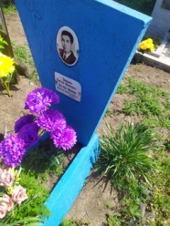
3632 | Обследование кладбища | Дерево крест | Зоська Валентина Петровна 31.08.1948-02.11.2018 | Сектор №2 | 1*2м | одиночное | удовлетворительно | 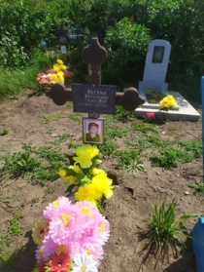
3633 | Обследование кладбища | гранит | Кобелев Владимир Иванович 01.01.1951-24.09.2004 | Сектор №2 | 1*2м | одиночное | удовлетворительно | 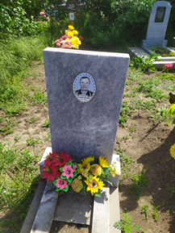
3634 | Обследование кладбища | Металл крест | Колесникова Любовь Васильевна 05.10.1927-15.10.2005 | Сектор №2 | 1*2м | одиночное | удовлетворительно | 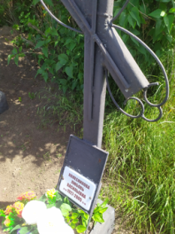
3635 | Обследование кладбища | Металл крест | Колесников Николай Порфирович 27.12.1927-29.07.2008 | Сектор №2 | 1*2м | одиночное | удовлетворительно | 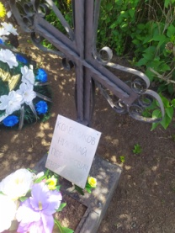
3636 | Обследование кладбища | Дерево крест | Колесников Алексей Николаевич 14.11.1969-21.04.2025 | Сектор №2 | 1*2м | одиночное | удовлетворительно | 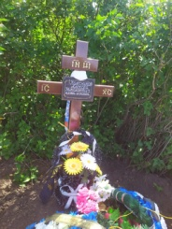
3637 | Обследование кладбища | металл | Беляев Владимир Александрович 16.05.1954-14.05.2016 | Сектор №2 | 1*2м | одиночное | удовлетворительно | 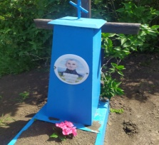
3638 | Обследование кладбища | гранит | Осыка Анна Андреевна 27.07.1929-15.11.2011 | Сектор №2 | 1*2м | одиночное | удовлетворительно | 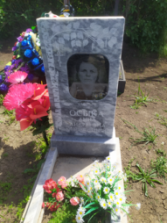
3639 | Обследование кладбища | Дерево крест | ФИО не читаемое | Сектор №2 | 1*2м | одиночное | удовлетворительно | 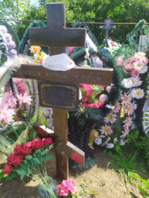
3640 | Обследование кладбища | Дерево крест | Карая Анна Михайловна 08.01.1939-27.01.2024 | Сектор №2 | 1*2м | одиночное | удовлетворительно | 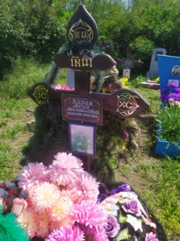
3641 | Обследование кладбища | гранит | Карый Николай Андреевич 13.12.1939-09.08.2008 | Сектор №2 | 1*2м | одиночное | удовлетворительно | 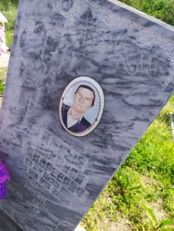
3642 | Обследование кладбища | металл | неизвестно | Сектор №2 | 1*2м | одиночное | удовлетворительно | 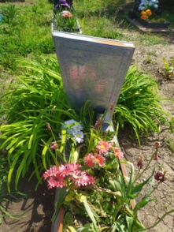
3643 | Обследование кладбища | гранит | Рогов Николай Герасимович 08.12.1930-02.12.2001 | Сектор №2 | 1*2м | одиночное | удовлетворительно | 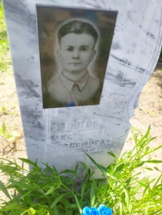
3644 | Обследование кладбища | гранит | Рогова Мария Гавриловна | Сектор №2 | 1*2м | одиночное | удовлетворительно | 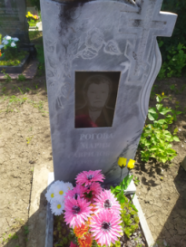
3645 | Обследование кладбища | гранит | Крупина Мария Кондратьевна 25.09.1925-27.11.2013 | Сектор №2 | 1*2м | одиночное | удовлетворительно | 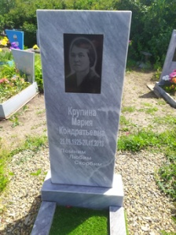
3646 | Обследование кладбища | металл | Шамадыло Ольга Федоровна 30.06.1917-15.10.1992 | Сектор №2 | 1*2м | одиночное | удовлетворительно | 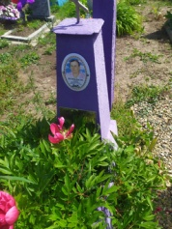
3647 | Обследование кладбища | гранит | Шамадыло Наталья Федоровна 25.02.1926-24.02.2016 | Сектор №2 | 1*2м | одиночное | удовлетворительно | 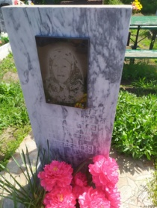
3648 | Обследование кладбища | гранит | Рогова Ольга Герасимовна 08.10.1927-21.12.2017 | Сектор №2 | 1*2м | одиночное | удовлетворительно | 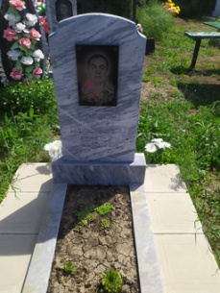
3649 | Обследование кладбища | металл | Фоменко Галина Николаевна 1949-2016 | Сектор №2 | 1*2м | одиночное | удовлетворительно | 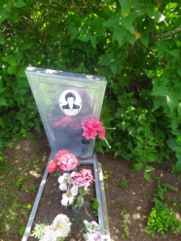
3650 | Обследование кладбища | металл | неизвестно | Сектор №2 | 1*2м | одиночное | Занято, бесхозяйное | 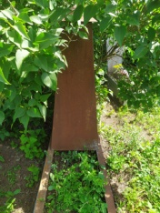
3651 | Обследование кладбища | металл | Омельченко Вера Никитична 24.10.1928-28.03.2005 | Сектор №2 | 1*2м | одиночное | удовлетворительно | 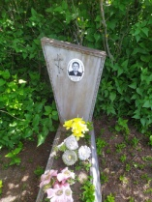
3652 | Обследование кладбища | металл | Омельченко Николай Иванович 17.01.1925-29.11.2003 | Сектор №2 | 1*2м | одиночное | удовлетворительно | 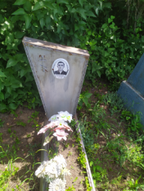
3653 | Обследование кладбища | металл | неизвестно | Сектор №2 | 1*2м | одиночное | Занято, бесхозяйное | 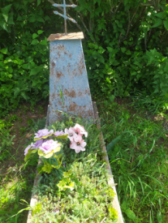
3654 | Обследование кладбища | гранит | Карый Григорий Ильич 1918-2002 | Сектор №2 | 1*2м | одиночное | удовлетворительно | 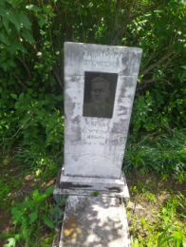
3655 | Обследование кладбища | металл | Карая Любовь Никитична 1926-2007 | Сектор №2 | 1*2м | одиночное | удовлетворительно | 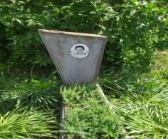
3656 | Обследование кладбища | металл | неизвестно | Сектор №2 | 1*2м | одиночное | Занято, бесхозяйное | 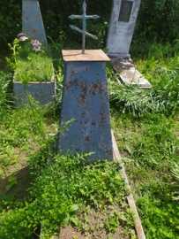
3657 | Обследование кладбища | металл | неизвестно | Сектор №2 | 1*2м | одиночное | Занято, бесхозяйное | 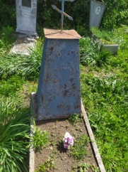
3658 | Обследование кладбища | металл | неизвестно | Сектор №2 | 1*2м | одиночное | Занято, бесхозяйное | 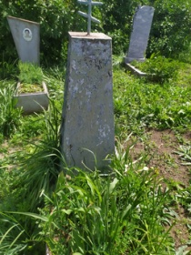
3659 | Обследование кладбища | гранит | Ревенок Петр Федотович 12.06.1915-24.03.1992 | Сектор №2 | 1*2м | одиночное | удовлетворительно | 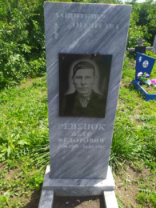
3660 | Обследование кладбища | металл | неизвестно | Сектор №2 | 1*2м | одиночное | удовлетворительно | 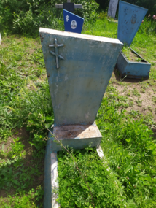
3661 | Обследование кладбища | гранит | Юсупов Юрий Николаевич 02.06.1961-13.10.2010 | Сектор №2 | 1*2м | одиночное | удовлетворительно | 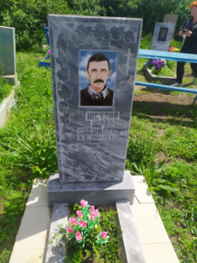
3662 | Обследование кладбища | гранит | Юсупов Николай Зальфикарович 30.05.1932-30.10.2007 | Сектор №2 | 1*2м | одиночное | удовлетворительно | 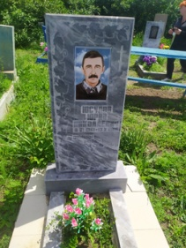
3663 | Обследование кладбища | Дерево крест | Юсупова Лидия Федоровна 08.08.1936-16.03.2025 | Сектор №2 | 1*2м | одиночное | удовлетворительно | 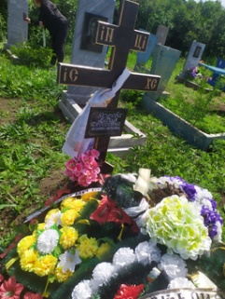
3664 | Обследование кладбища | металл | Хоруж | Сектор №2 | 1*2м | одиночное | удовлетворительно | 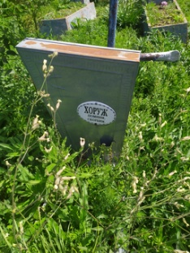
3665 | Обследование кладбища | металл | Ушак меланья Григорьевна 12.07.1897-10.08.1968 | Сектор №2 | 1*2м | одиночное | удовлетворительно | 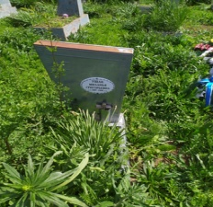
3666 | Обследование кладбища | металл | Неизвестно | Сектор №2 | 1*2м | одиночное | Занято, бесхозяйное | 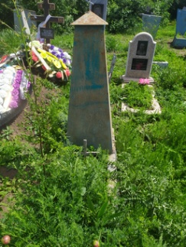
3667 | Обследование кладбища | металл | Неизвестно | Сектор №2 | 1*2м | одиночное | Занято, бесхозяйное | 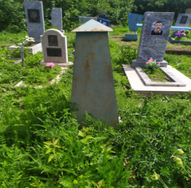
3668 | Обследование кладбища | металл | Сердюк Николай Викторович 07.12.1951-16.04.2023 | Сектор №2 | 1*2м | одиночное | удовлетворительно | 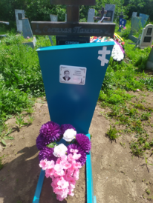
3669 | Обследование кладбища | металл | Карамчакова Наталья Николаевна 22.01.1977- 04.10.2022 | Сектор №2 | 1*2м | одиночное | удовлетворительно | 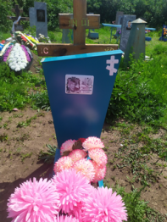
3670 | Обследование кладбища | металл | Данилова Мира Михайловна 18.11.1944-31.05.2018 | Сектор №2 | 1*2м | одиночное | удовлетворительно | 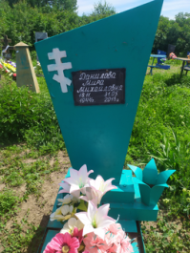
3671 | Обследование кладбища | Гранитный камень | Тарасенко Наталья Викторовна 25.02.1966-03.04.2006 | Сектор №2 | 1*2м | одиночное | удовлетворительно | 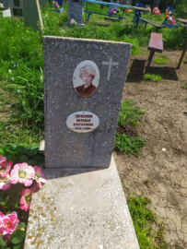
3672 | Обследование кладбища | гранит | Кононенко Иван Михайлович 23.03.1937-04.07.2020 | Сектор №2 | 1*2м | одиночное | удовлетворительно | 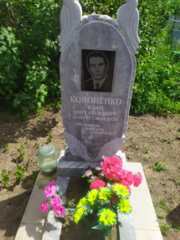
3673 | Обследование кладбища | гранит | Белоруцкая Лидия Михайловна 21.10.1931-05.11.2011 | Сектор №2 | 1*2м | одиночное | удовлетворительно | 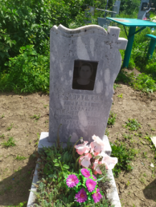
3674 | Обследование кладбища | гранит | Кононенко Нина Михайловна 21.01.1918-12.03.2009 | Сектор №2 | 1*2м | одиночное | удовлетворительно | 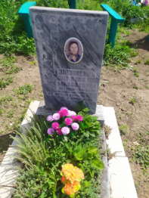
3675 | Обследование кладбища | металл | Кононенко Михаил Денисович 10.07.1898-27.02.1945 | Сектор №2 | 1*2м | одиночное | удовлетворительно | 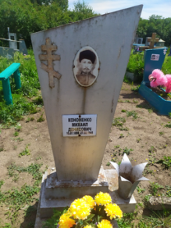
3676 | Обследование кладбища | металл | Погорелов Василий Иосифович 04.11.1928-20.05.1955 | Сектор №2 | 1*2м | одиночное | удовлетворительно | 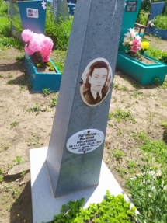
3677 | Обследование кладбища | металл | Белоруцкий Борис Леонтьевич 16.05.1926-26.05.1973 | Сектор №2 | 1*2м | одиночное | удовлетворительно | 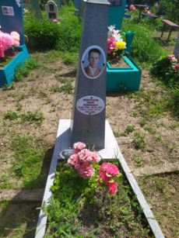
3678 | Обследование кладбища | металл | неизвестно | Сектор №2 | 1*2м | одиночное | Занято, бесхозяйное | 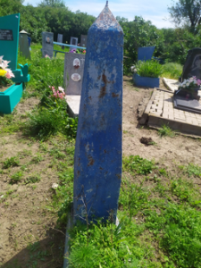
3679 | Обследование кладбища | металл | неизвестно | Сектор №2 | 1*2м | одиночное | Занято, бесхозяйное | 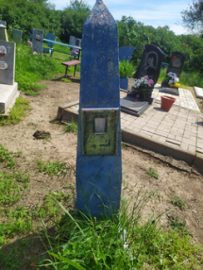
3680 | Обследование кладбища | гранит | Кононенко Николай Иванович 07.04.1945-18.12.2021 | Сектор №2 | 1*2м | одиночное | удовлетворительно | 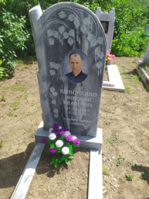
3681 | Обследование кладбища | гранит | Кононенко Валентина Ивановна 27.07.1938-06.03.2019 | Сектор №2 | 1*2м | одиночное | удовлетворительно | 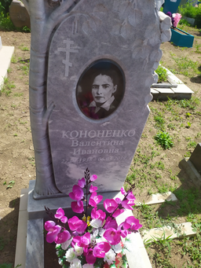
3682 | Обследование кладбища | гранит | Кононенко Владимир Анатольевич 23.08.1960-29.07.2007 | Сектор №2 | 1*2м | одиночное | удовлетворительно | 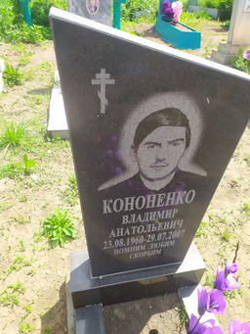
3683 | Обследование кладбища | Гранитный пластик | Кононенко П.Л 24.04.1901-20.08.1990 | Сектор №2 | 1*2м | одиночное | удовлетворительно | 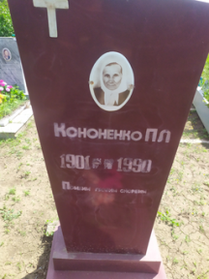
3684 | Обследование кладбища | гранит | Кононенко Любовь Ивановна 22.01.1936-03.07.1988 | Сектор №2 | 1*2м | одиночное | удовлетворительно | 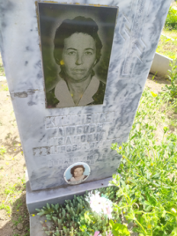
3685 | Обследование кладбища | гранит | Кононенко Алексей Иванович 14.02.1972-03.03.1994 | Сектор №2 | 1*2м | одиночное | удовлетворительно | 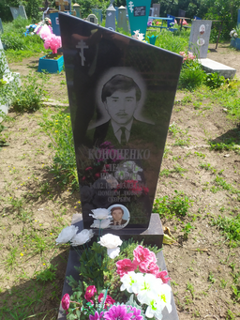
3686 | Обследование кладбища | гранит | Мирошниченко Иван Варфоломеевич 07.08.1926-19.10.2002 | Сектор №2 | 1*2м | одиночное | удовлетворительно | 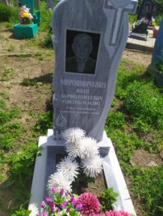
3687 | Обследование кладбища | гранит | Латылова Раиса Михайловна 11.11.1944-24.12.2012 | Сектор №2 | 1*2м | одиночное | удовлетворительно | 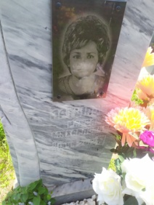
3688 | Обследование кладбища | металл | Колодин Юрий Михайлович 01.05.1947-28.08.2008 | Сектор №2 | 1*2м | одиночное | удовлетворительно | 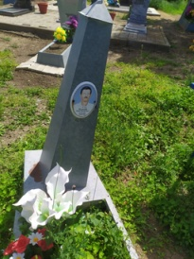
3689 | Обследование кладбища | гранит | Гречкин Анатолий Петрович 07.01.1937-25.05.2017 | Сектор №2 | 1*2м | одиночное | удовлетворительно | 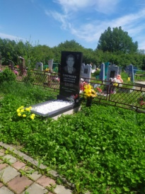
3690 | Обследование кладбища | Металл неизвестно | неизвестно | Сектор №2 | 1*2м | одиночное | удовлетворительно | 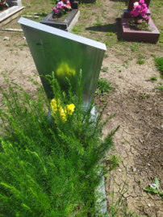
3691 | Обследование кладбища | металл | неизвестно | Сектор №2 | 1*2м | одиночное | удовлетворительно | 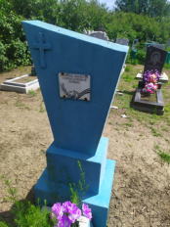 | Ветеран ВОВ
3692 | Обследование кладбища | металл | Чешуйко Анастасия Николаевна 06.03.1895-01.05.1950 | Сектор №2 | 1*2м | одиночное | удовлетворительно | 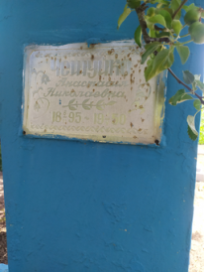
3693 | Обследование кладбища | металл | неизвестно | Сектор №2 | 1*2м | одиночное | удовлетворительно | 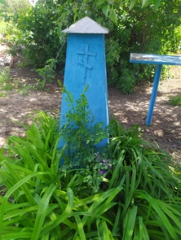
3694 | Обследование кладбища | металл | неизвестно | Сектор №2 | 1*2м | одиночное | удовлетворительно | 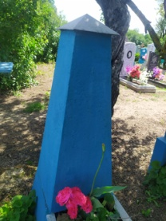
3695 | Обследование кладбища | металл | Никонов Сергей Викторович 19.11.1970-17.03.2019 | Сектор №2 | 1*2м | одиночное | удовлетворительно | 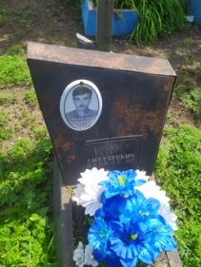
3696 | Обследование кладбища | Металл крест | Проскурина Марина Григорьевна 08.11.1914-20.02.2003 | Сектор №2 | 1*2м | одиночное | удовлетворительно | 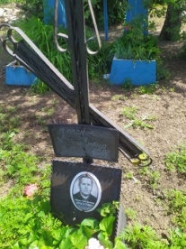
3697 | Обследование кладбища | Металл крест | Проскурина Тамара Федоровна 1936-2002 | Сектор №2 | 1*2м | одиночное | удовлетворительно | 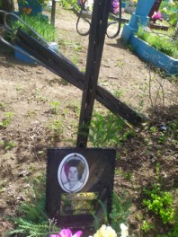
3698 | Обследование кладбища | Мраморная крошка | Жовтынева Гарфина Архиповна | Сектор №2 | 1*2м | одиночное | удовлетворительно | 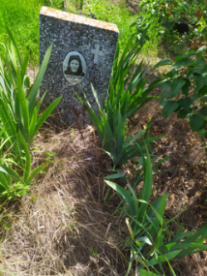
3699 | Обследование кладбища | металл | неизвестно | Сектор №2 | 1*2м | одиночное | Занято, бесхозяйное | 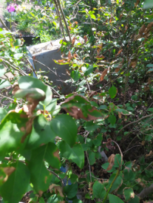
3700 | Обследование кладбища | Металл крест | неизвестно | Сектор №2 | 1*2м | одиночное | Занято, бесхозяйное | 